



**پايان‌نامه جهت اخذ درجه کارشناسی ارشد**

**در رشته مهندسی کامپیوتر گرايش نرم‌افزار**

**معرفي مدل‌های نويز در پردازش تصوير و راهکاری برای كاهش نويز با استفاده از منطق فازی**

استاد راهنما:

دكتر سیّد مهدی میرحسینی

استاد مشاور:

دکتر همایون موتمنی

نگارش:

امیرحسین زاهدی‌تجریشی

**تیر ماه 97**

**تأييديه‌ي صحت و اصالت نتايج و مالکیت مادی و معنوی**

**باسمه تعالي**

اينجانب *امیرحسین زاهدی‌تجریشی* به شماره دانشجويي *955227001* دانشجوي رشته *مهندسی کامپیوتر-نرم‌افزار* مقطع تحصيلي *کارشناسی‌ارشد* تأييد مي‌نمايم كه كليه‌ي نتايج اين پايان‌نامه ارشد/رساله دکتری تحت عنوان معرفي مدل‌های نويز در پردازش تصوير و راهکاری برای كاهش نويز با استفاده از منطق فازی به استاد راهنمایی *دکتر مهدی میر‌حسینی* حاصل كار اينجانب و بدون هرگونه دخل و تصرف است و موارد نسخه‌برداري‌شده از آثار ديگران را با ذكر كامل مشخصات منبع ذكر كرده‌ام. درصورت اثبات خلاف مندرجات فوق، به تشخيص دانشگاه مطابق با ضوابط و مقررات حاكم (قانون حمايت از حقوق مؤلفان و مصنفان و قانون ترجمه و تكثير كتب و نشريات و آثار صوتي، ضوابط و مقررات آموزشي، پژوهشي و انضباطي ...) با اينجانب رفتار خواهد شد و حق هرگونه اعتراض درخصوص احقاق حقوق مكتسب و تشخيص و تعيين تخلف و مجازات را از خويش سلب مي‌نمايم. در ضمن، مسؤوليت هرگونه پاسخگويي به اشخاص اعم از حقيقي و حقوقي و مراجع ذي‌صلاح (اعم از اداري و قضايي) به عهده‌ي اينجانب خواهد بود و دانشگاه هيچ‌گونه مسؤوليتي در اين خصوص نخواهد داشت.

نام و نام خانوادگي

امیرحسین زاهدی‌تجریشی

امضا و تاريخ

**بسمه تعالی**

**موسسه آموزش عالی طبری**

**بخش تحصیلات تکمیلی**

صورتجلسه دفاع از پایان نامه کارشناسی ارشد

نام ونام خانوادگی دانشجو : امیرحسین زاهدی‌تجریشی شماره دانشجویی: 955227001

رشته تحصیلی : مهندسی کامپیوتر نرم‌افزار مقطع : کارشناسی ارشد

نيمسال دوم سال تحصیلی : 97-96 تاریخ دفاع : 31 تیر 1397

عنوان پایان نامه **: معرفي مدل‌های نويز در پردازش تصوير و راهکاری برای كاهش نويز با استفاده از منطق فازی**

نمره پایان نامه ( به عدد) :

نمره پایان نامه ( به حروف) :

هیأت داوران :

استاد راهنما : دکتر سیّد مهدی میرحسینی امضاء

استاد مشاور: دکتر همایون موتمنی امضاء

استاد داور : دکتر رضا شاهوردی امضاء

نمره ارائه مقاله در فرصت پنج ماهه از تاریخ دفاع پایان نامه:

نمره نهایی به عدد و حروف:

نماینده تحصیلات تکمیلی موسسه

مریم روشن ضمیر

**تقدیم به:**

**پدر عزيزم**

**كه ارتقاي مراتب تحصيلي فرزندش، اولويت اوّل زندگي‌اش بود.**

**مادر مهربانم**

**كه صبورانه و بي‌دريغ در تمامي مراحل زندگی تشويق و حمايتم كرد.**

**مادر بزرگ نازنینم**

**و تمام نیک اندیشانی که عقل و منطق را پیشه خود نموده و جز رضای الهی و پیشرفت و سعادت جامعه، هدفی ندارند.**

**سپاسگزاری:**

**سپاسگزار خداوند بزرگ هستم که هر چه دارم از اوست،**

**و از استاد گرانقدر *جناب دکتر میرحسینی* که در طول این مدت با کمک‌های بي‌شائبه و مشاوره‌هاي سازنده ایشان بنده را در تصحيح و تكميل اين پايان‌نامه صميمانه ياري کردند.**

**چکیده:**

تصاویر دیجیتالی ممکن است به خاطر عواملی نظیر نقص در سنسورهای تصویربرداری، خطاهای انتقال، محیط غیرعادی بین صحنه و سیستم تصویربرداری (عواملی مانند پراکندگی تصادفی و جذب) و حافظه معیوب، دچار نویز شوند. برای رفع عیب و حذف نویز این موارد، تعداد بسیار عظیمی از تکنیک‌ها و روش‌ها پیشنهاد شده است. اما مهمترین نکته این است که به هنگام فرآیند حذف نویز، با حداقل افت در جزئیات مفید تصویر و حفظ قسمت‌های سالم آن مواجه شود. در بین تمام روش‌ها، روش فازی می‌تواند بهترین کارایی را داشته باشد. در این پژوهش سعی ما بر این است که یکی از معروف‌ترین فیلترهای کاهش نویز به نام فیلتر فازی میانگین وزن‌دار، با اضافه کردن پارامترهای جدید را بهبود دهیم.

فیلتر بهبود یافته شامل دو مرحله است. در مرحله اول، تمام پیکسل‌های تصویر برای تعیین پیکسل‌های نویزی پردازش می‌شوند. برای این کار، یک سیستم مبتنی بر قواعد فازی در نظر گرفته می‌شود، که یک درجه عضویت برای هر پیکسل برچسب‌گذاری می‌کند. درجه‌ی یک پیکسل یک عدد واقعی بین [1و0] است که نشان دهنده این احتمال است که پیکسل مورد نظر نویزی در نظر گرفته نشود. در مرحله دوم، از یک سیستم مبتنی بر قواعد فازی دیگر استفاده می‌شود. در این مطالعه، فیلتر از خروجی سیستم فازی قبلی برای انجام بهبود فازی به روش وزن‌دار کردن همسایه‌های پیکسل مورد پردازش استفاده می‌کند.

**واژه‌های کلیدی:** منطق فازی، پردازش تصویر، کاهش نویز، نویز گاوسی، نویز فلفل و نمک، فیلتر فازی میانگین وزن‌دار

**فهرست مطالب**

فصل 1 13

1-1 مقدمه 14

1-2 پژوهش‌هاي علمي انجام شده در ارتباط با پايان نامه 14

1-3 فرضیات پژوهش 16

1-4 سوالات پژوهش 16

1-5 اهداف این پژوهش 17

فصل 2 18

2-1 مقدمه 19

2-2 تصویر دیجیتالی 19

2-3 زمینه شکل‌گیری تصاویر دیجیتال 19

2-4 نمایش تصویر رقمی 24

2-5 مراحل اساسی پردازش تصویر 25

2-6 کاربردهای پردازش تصاویر 29

1-6-2 صنعت 29

2-6-2 هواشناسی 30

3-6-2 شهرسازی 30

4-6-2 کشاورزی 30

5-6-2 علوم نظامی و امنیتی 31

6-6-2 نجوم و فضانوردي 32

7-6-2 پزشکی 33

8-6-2 فناوری‌های علمی 33

9-6-2 باستانشناسی 34

10-6-2 تبلیغات 34

11-6-2 سینما 34

12-6-2 اقتصاد 35

13-6-2 روانشناسی 35

14-6-2 زمینشناسی 35

2-7 منطق فازی 36

1-7-2 مجموعه‌های فازی و عملیات اساسی 36

2-7-2 مجموعه‌های فازی و عملیات اساسی 38

3-7-2 سیستم‌های فازی 39

4-7-2 مدل‌های فازی ممدانی 42

8-2 پیشینه‌ی تحقیق 44

فصل 3 47

1-3 مقدمه 48

2-3 مدل‌های نویز 48

1-2-3 مدل نویز گاوسی 49

2-2-3 نویز سفید 50

3-2-3 نویز قهوه‌ای یا فراکتال 51

4-2-3 نویز ضربه یا نویز فلفل و نمک 52

5-2-3 نویز تناوبی 54

6-2-3 نویز کوانتومی 54

7-2-3 نویز ستاره 55

8-2-3 نویز فوتون یا شلیک 56

9-2-3 نویز پوآسون 56

10-2-3 نویز ساختاری 57

11-2-3 نویز گاما 59

12-2-3 نویز رایلی 60

3-3 معرفی چند نمونه فیلتر کاهش نویز 60

1-3-3 فیلتر میانگین استاندارد 61

2-3-3 فیلتر وفقی 61

3-3-3 فیلتر هوشمند فازي تصویر براي حذف نویز 62

4-3-3 فیلتر میانگین مبتنی بر قواعد فازي 63

5-3-3 فیلتر هوشمند فازی جهت کاهش نویز گاوسی 63

6-3-3 فیلتر شئ گرا براي کاهش نویز با استفاده از منطق فازي 64

7-3-3 کاهش نویز با فیلتر فازیِ تصویر 64

8-3-3 فیلتری برای کاهش نویز گاوسی در تصاویر بر مبنای قواعد فازی 66

فصل 4 67

1-4 مقدمه 68

2-4 معرفی روش پیشنهادی 68

3-4 فیلتر فازی میانگین وزن‌دار 69

4-4 روش کار فیلتر فازی پیشنهادی 70

1-4-4 بخش اول فیلتر: برآورد فازی فیلتر 70

2-4-4 بخش دوم فیلتر: بهبود فازی 72

5-4 تست‌ها و آزمایش‌ها 74

1-5-4 آزمایش اول 74

2-5-4 آزمایش دوم 77

فصل 5 79

1-5 نتیجه‌گیری 80

مراجع 82

**فهرست اشکال**

شکل 2-1/ عکس رقمی که در سال 1921 20

شکل 2-2/ عکس رقمی که در سال 1922 21

شکل 2-3/ عکس اصلاح نشده از جان پرشینگ. 22

شکل 2-4/ مثال‌هایی از پردازش تصویر رقمی 23

شکل 2-5/ قرارداد محورها مورد استفاده در نمایش تصویر رقمی 25

شکل 2-6/ مراحل اساسی در پردازش تصویر رقمی 26

شکل 2-7/ تابع عضویت گاوسی 38

شکل 2-8/ تابع عضویت ذوزنقه‌ای 38

شکل 2-9/ تابع عضویت مثلثی 38

شکل 2-10/ ساختار اصلی سیستم فازی خالص 40

شکل 2-11/ ساختار اصلی سیستم فازی تاکاگی-سوگنو و کانگ 41

شکل 2-12/ ساختار اصلی سیستم‌های فازی با فاز‌ی‌ساز و غیرفازی‌ساز 41

شکل 3-1/ تابع چگالی احتمال نویز گاوسی 50

شکل 3-2/ گودال‌های تصویری در سلول‌های پیاز (20 برابر بزرگ شده) از حرکت قهوه‌ای 51

شکل 3-3/ مقدار پیکسل مرکزی توسط نویز فلفل و نمک تخریب شده است 52

شکل 3-4/ تابع چگالی احتمال نویز فلفل و نمک 53

شکل 3-5/ نسبت سیگنال به نویز یکنواخت 55

شکل 3-6/ تصویر لِنا آغشته به نویز ستاره با واریانس 0.04 56

شکل 3-7/ تصویر خانه آغشته به نویز پوآسون-گاوسی 57

شکل 3-8/ نویز ساختاری (هنگامی که نویز بصورت دوره ای و غیر ثابت است) [25] 58

شکل 3-9/ نویز ساختاری 59

شکل 3-10/ توزیع گاما 59

شکل 3-11/ نویز گاما 59

شکل 3-12/ توزیع رایلی 60

شکل 3-13/ نویز رایلی 60

شکل 3-14/ اعمال فیلتر میانگین به تصویر نویزي 61

شکل 3-15/ اعمال فیلتر میانگین به تصویر نویزي 62

شکل 3-16/ اعمال فیلتر هوشمند فاز 62

شکل 3-17/ اعمال فیلتر فازي مبتنی بر قواعد فازي به تصویر نویزي 63

شکل 3-18/ اعمال فیلتر فازي مورد بحث به تصویر مرد عکاس 65

شکل 3-19/ جزئیات تصاویر از نتایج شکل 17-3 65

شکل 3-20/ تصویر ورودی با نویز افزایشی 66

شکل 4-1/ توابع عضویت مربوط به برآورد فازی فیلتر 72

شکل 4-2/ توابع عضویت مربوط به بهبود فازی 73

شکل 4-3/ تصاویر تست اصلی 75

شکل 4-4/ الف)تصویر "عکاس" با نویز گاوسی 76

شکل 4-5/ نتایج اعمال فیلتر فازي هوشمند ارائه شده به تصویر نویزي 78

**فهرست جداول**

جدول 4-1/ نتیجه تست فیلتر پیشنهادی روی تصویر تست "عکاس" 75

*جدول 4-2/* *نتیجه تست فیلتر پیشنهادی روی تصویر تست "لِنا"* 77

# فصل 1

کلیات تحقیق

## 1-1 مقدمه

در این مطالعه سعی ما بر این است تا انواع مدل‌های نویز را بررسی کنیم و با استفاده از منطق فازی، یکی از نویزهای شایعِ تصاویر دیجیتالی با نام نویز گاوسی را کاهش دهیم. برای این منظور ما از یکی از کاربردی‌ترین فیلترهای کاهش نویز، یعنی فیلتر فازی میانگین وزن‌دار که توسعه‌ یافته‌ی فیلتر میانگین است بهره‌ جسته‌ایم و با منطق فازی سعی در بهبود کارایی این فیلتر کرده‌ایم.

اما با پیشرفت روزافزون دانش مخابرات نرخ تبادل اطلاعات به صورت چشم‌گیری افزایش یافته است. با در نظر گرفتن این نکته که حجم بالایی از اطلاعاتی که کاربران به مبادله می‌پردازند به شکل تصویری می‌باشد، اهمیت پردازش تصویر مشخص می‌شود. به علاوه، در پردازش تصویر هدف بهبود کیفیت تصویر برای بیننده و یا آماده کردن تصویر برای استخراج اطلاعات نهفته در آن شامل ترکیب‌ها، خصوصیات و ساختارهای مشخص است.

برای هر دو کاربرد فوق افزایش کیفیت تصویر جهت بهبود خواص ظاهری تصویر و یا پر کردن جنبه‌ی خاصی از اطلاعات تصویر ضروری است. اما به خاطر طبیعت فیزیکی تصادفی موجود در سیستم‌های تصویربرداری، وجود نویز در تصویر امری اجتناب ناپذیر است. به عنوان مثال میزان روشنایی و دمای حسگرهای تصویربرداری از مهمترین موارد موثر در میزان نویز تصویر هستند. هم‌چنین از آنجا که حسگرهای تصویر تعداد فوتون‌های دریافتی را می‌شمارند، تصاویر عموما نویزِ شمارش فوتون دارند. به علاوه به دلایل مختلف در حین تبدیل تصویر از یک قالب به قالب دیگر مثل تصویر برداری، کپی کردن، اسکن کردن، دیجیتال کردن، انتقال در کانال، نمایش دادن، چاپ و یا فشرده‌سازی تصویر، همواره انواع گوناگونی نویز به تصویر افزوده می‌شود. یکی از نویزهای رایجی که در تصاویر ایجاد می‌شوند نویزهای گاوسی هستند [7و8].

## 1-2 پژوهش‌هاي علمي انجام شده در ارتباط با پايان نامه

بسیاری از توسعه‌های علمی که نیازمند فعالیت در زمینه حذف نویز در تصاویر است، باید به طور مداوم و یکنواخت به بررسی حوزه‌ی مربوط به نظریه حذف نویز توجه کنند. از طرفی دیگر، بسیاری از محققان به بررسی ادبی جنبه‌های علمی و نظری این پدیده پرداخته‌اند [4].

اکثر نشانی‌های مربوط به نویز در سیستم‌های تصویری معمولا به لحظه گرفتن عکس، کدنویسی، انتقال و مراحل پردازش تصویر مربوط می‌شود. نویز معمولا در سیگنال‌های مربوط به صدا، تصویر و ویدیو ایجاد اختلال می‌کند. از همین‌رو برخی سوالات در ذهن محققان شکل می‌گیرد، نظیر این‌که چه مقدار از سیگنال اصلی خراب شده است؟ چگونه می‌توان سیگنال را بازسازی کرد؟ کدام مدل نویز به تصویر خراب شده‌ی ما مربوط است؟

با این حال همیشه نیاز است تا به تقویت و افزایش آگاهی تئوری و عملی نگرانی‌های موجود در ارتباط با نویز در تصاویر دیجیتالی بپردازیم. نویز، سیگنال تصادفی است که موجب تخریب بخشی از اطلاعات تصویر می‌شود. تخریب تصویر رایج‌ترین آسیبی است که در پردازش تصویر وجود دارد. تصویر می‌تواند توسط انواع مختلفی از نویزها شامل نویز گاوسی، نویز پوآسون، نویز اسپاک، نویز فلفل و نمک و بسیاری دیگر تخریب شود. علت ایجاد این نویزها می‌تواند در منبع نویز مجاور دستگاه‌های تصویر برداری باشد و یا محل ذخیره‌سازی معیوب و یا ممکن است اشتباه/نقص وسیله‌های تصویر برداری مانند دوربین‌ها، لنزها و فاصله کانونی ضعیف، پراکندگی و یا هر شرایط نامطلوبی که به بروز نویز کمک می‌کند باشد [4و6].

در سال های اخیر، کاهش نویز تصاویر به عنوان یکی از قدیمی‌ترین حوزه‌هاي پردازش تصویر کماکان داراي اهمّیت است . روش‌هاي مؤثري براي کاهش نویز تصاویر مطرح شده است. هم‌چنین در بسیاري از مقالات از منطق فازي براي کاهش نویز در تصاویر استفاده شده است. برخی از فیلترهاي فازي به جاي استفاده از اطلاعات آماري از ویژگی‌هاي ساختاري درون تصاویر بهره جسته‌اند. با در نظر گرفتن این که عموم روش‌های فازی ارائه شده برای کاهش نویز تصاویر مربوط به نویزهای گاوسی می باشد، برای این منظور به برخی از آن‌ها اشاره می‌شود.

فیلتر میانگین: این فیلتر یکی از فیلترهاي استاندارد جعبه ابزار پردازش تصویر می‌باشد. این فیلتر در جهت کاهش نویز تصویر موثر است اما مشکلی که این نوع فیلتر دارد این است که پس از کاهش نویز تصویر تیره و تار می‌شود و از کیفیت اصلی تصویر می‌کاهد. مشکل عمده‌اي که این نوع فیلترها دارند این است که اقدام به اصلاح هر دو نوع پیکسل نویزي و پیکسل‌هاي فاقد نویز می‌کنند، به عبارت دیگر تمام پیکسل‌هاي تصویر را فیلتر می‌کنند، بنابراین روي تمام پیکسل‌ها تاثیر می‌گذارند و حتی بر جایی که فاقد نویز است هم تاثیر می‌گذارد. درنتیجه تصویر تیره و تار می‌شود.

فیلتر هوشمند فازي جهت کاهش نویز گاوسی: این فیلتر توسط ماهیش و پراب هانجان در سال 2010 ارائه شد. این فیلتر براي کاهش نویز گاوسی بسیار مناسب می‌باشد. عملکرد فیلتر به گونه‌اي است که ابتدا مشتق فازي را به منظور کاهش حساسیت نسبت به تغییرات تصویر مانند لبه ها محاسبه می‌کند. سپس توابع عضویت را براي فیلترینگ مورد نظر بدست می‌آورد. با چند بار اعمال این فیلتر می‌توان نویز‌هاي تصویر را به شدت کاهش داد. توابع عضویت مورد نیاز براي سیستم فازي در هر بار تکرار فیلترینگ با توجه به سطح نویز باقیمانده در تصویر اقتباس می‌شوند [6].

فیلتر هوشمند فازي تصویر براي حذف نویز: این فیلتر توسط چانگ لی و چاین هاسو در سال 2002 ارائه شد. این فیلتر شامل دو فرآیند تعیین عدد هوشمند فازي و فرآیند استنتاج فازي است. ویژگی کلی تصویر توسط عدد فازي نمایش داده می‌شود. این عدد طی الگوریتمی با استفاده از هیستوگرام تصویر بدست می‌آید و ویژگی‌هاي کلی درباره تصویر و نویز آن را در بر دارد. در فرآیند دوم با استفاده از عدد فازي بدست آمده در الگوریتم قبل به حذف نویز در تصویر می‌پردازیم. تعداد قواعد فازي و توابع عضویت فازي در این روش براي تصاویر مختلف با توجه به عدد فازي آن‌ها متفاوت می‌باشد [6].

## 1-3 فرضیات پژوهش

1. در این پایان‌نامه فرض بر این است که تصاویر با نویز گاوسی تخریب شوند.
2. در این مطالعه، به بررسی فیلترهای حذف نویز پرداخته و راهکاری برای کاهش نویز گاوسی که یکی از رایج‌ترین نویز در تصاویر می باشد ارائه می دهیم.
3. فیلترهای موجود را بر روی تصاویر استاندارد اعمال کرده و با استفاده از پارامترهای نسبت سیگنال به نویز[1] و میانگین مربعات خطا[2] مورد ارزیابی قرار می دهیم.
4. محاسبات عددی این پژوهش، با استفاده از نرم‌افزار متلب[3] است.
5. نتایج عددی حاصل از آزمایش‌ها حاکی از کارآمدی فیلتر پیشنهادی از نظر معیارهای کمی و کیفی می‌باشند.

## 1-4 سوالات پژوهش

1. آیا می‌توان از طریق منطق فازی رویکرد مورد نظر را پیاده‌سازی کرد؟
2. آیا رویکرد ارائه شده مزیّتی نسبت به دیگر رویکردهای موجود دارا است؟
3. آیا رویکرد ارائه شده توانایی بسط و گسترش برای دیگر نویزهای موجود را نیز دارا می‌باشد؟

## 1-5 اهداف این پژوهش

1. بررسی انواع نویزها در تصاویر دیجیتال
2. مطالعه و بررسی منطق فازی در پردازش تصاویر دیجیتال
3. بررسی فیلترهای رفع نویز شامل فیلترهای استاندارد و فیلترهای رفع نویز مبتنی بر منطق فازی
4. تلاش برای ارائه‌ی یک رویکرد جدید برای کاهش نویز در تصاویر دیجیتال با بهره‌گیری از منطق فازی

از آنجا که پردازش تصویر شاخه‌ای گسترده از دانش رایانه به شمار می‌آید و به دلیل اینکه پژوهش ما مستقیما با آن در ارتباط است، مطالعه و درک کلی پردازش تصویر امری ضروری بنظر می‌رسد. گام بعدی یافتن و ترجمه مراجع و مقالات مرتبط با موضوع کاهش نویز تصاویر با منطق فازی و آشنایی با فعالیت‌های پیشین این حیطه و همچنین آشنایی با منطق فازی می‌باشد. در گام‌های بعدی سعی می‌شود تا با بررسی روش‌های گذشته به ارائه‌ی یک رویکرد جدید برای کاهش/حذف نویز در تصاویر دیجیتالی بر اساس منطق فازی ارائه شود.

در ادامه و در فصل دوم به معرفی کوتاهِ پردازش تصویر و تاریخچه‌ی آن خواهیم پرداخت. به چگونگی افزایش اهمَیت مبحث پردازش تصویر در طول زمان اشاره خواهیم کرد. مراحل پردازش یک تصویر رقمی دیجیتالی را بررسی می‌کنیم و سپس به کاربردهای پردازش تصویر در زمینه‌های مختلف خواهیم پرداختیم. در ادامه‌ی این فصل کمی با منطق فازی آشنا می‌شویم و انواع مجموعه‌های فازی پرکاربرد را مورد بررسی قرار می‌دهیم.

در فصل سوم به معرفی و بررسی انواع مدل‌های نویز خواهیم پرداختیم. همانطور که می‌دانید برای کار روی تصاویر و بروز بودن در زمینه پردازش تصویر، همیشه نیاز است تا دانش تئوری و عملی و نگرانی‌های موجود در ارتباط با نویز در تصاویر دیجیتالی را تقویت کنیم که دانستن مدل‌های نویز یکی از این موارد به شمار می‌آید.

در فصل چهار به معرفی فیلتر پیشنهادی خود که بهبود یافته فیلتر فازی میانگین وزن‌دار است می‌پردازیم. ایده اصلی فیلتر پیشنهادی تلاش برای تعیین پیکسل‌های خراب و کاهش سهمشان در پروسه‌ی بهبود می‌باشد. از این جهت، با توجه به دانسته‌های خود از پیکسل‌ها، بهبود فازی را انجام می‌دهیم. در ادامه این فصل به تفضیل راجع به کارایی فیلتر مطالعاتی خواهیم پرداخت.

# فصل 2

ادبیات و پیشینه‌ی تحقیق

## 2-1 مقدمه

در این فصل به معرفی مبحث پردازش تصویر و پیداش آن می‌پردازیم. مراحل مورد نیاز برای پردازش یک تصویر دیجیتالی را بررسی می‌کنیم و در ادامه به معرفی مهمترین کاربردهای پردازش تصویر در زندگی امروزی خواهیم پرداخت. پس از پردازش تصویر وارد مبحث منطق فازی می‌شویم و به معرفی مهمترین مجموعه‌های فازی و عملیات اساسی روی این مجموعه‌ها می‌پردازیم و سپس سیستم‌های فازی را معرفی می‌کنیم و به بررسی نقاط قوت و ضعف هرکدام از این سیستم‌ها اشاره خواهیم کرد.

## 2-2 تصویر دیجیتالی

در ساده‌ترین حالت یک تصویر را می‌توان توسط تابع دو بعدی  *f(x,y)* نشان داد که در آن *x* و *y* را مختصات مکانی و مقدار *f* در هر نقطه را شدت روشنایی تصویر درآن نقطه می‌نامند. برای نمایش یک تصویر *M*N* از یک آرایه دو بعدی (ماتریس) که *M* سطر و *N* ستون دارد استفاده می‌کنیم. يک تصوير ديجيتالی از تعدادی عناصر محدود با مقدار و موقعيت مختلف تشکيل شده است. اين عناصر، عنصر تصوير[4] يا پيکسل[5] ناميده می‌شوند.

مقدار هر عنصر از آرایه نشان دهنده شدت روشنایی تصویر در آن نقطه است. هر عنصر آرایه یک مقدار 8 بیتی است که می‌تواند مقداری بین 0 و 255 داشته باشد. مقدار صفر نشان دهنده رنگ تیره (سیاه) و مقدار 255 نشان دهنده رنگ روشن (سفید) است [1].

## 2-3 زمینه شکل‌گیری تصاویر دیجیتال

علاقه به روش‌هاي پردازش تصویر دیجیتالی از دو محدوده‌ي کاربردي اصلی نشأت می‌گیرد که آن محدوده‌ها عبارت است از: بهبود اطلاعات تصویري به منظور تعبیر انسانی، و پردازش داده‌هاي صحنه براي ادراك ماشینی مستقل. یکی از اولین کاربردهاي فنون پردازش تصویر در دسته‌ي اول، بهبود عکس‌هاي دیجیتالی شده‌ي روزنامه بود که از طریق کابل زیردریایی بین لندن و نیویورك منتقل می‌شد. استفاده از سامانه‌‌ي کابلی انتقال عکس بارتلِین[6] در ابتداي دهه‌ي 1920، زمان مورد نیاز براي انتقال یک عکس از عرض دریاي آتلانتیک را از بیشتر از یک هفته، به کمتر از سه ساعت کاهش داد. تجهیزات مخصوصی، عکس‌ها را براي انتقال کابلی به صورت رمز درآورده و سپس آن‌ها را در محل دریافت بازسازي می‌کردند.

شکل 2-1 به این روش انتقال یافت و در یک چاپگر تلگراف که الگوي نیم‌تن را شبیه‌سازي می‌کرد، بازسازي شد. بعضی از مشکلات اولیه در مورد بهبود کیفیت دیداري این تصاویر اولیه، با انتخاب شیوه‌هاي چاپ و توزیع سطوح روشنایی مرتبط بود. روش چاپ مورد استفاده در شکل 2-1 تا پایان سال 1921 با روش دیگري که مبتنی بر تجدید چاپ عکس با استفاده از نوارهاي سوراخ شده در پایانه‌ي تلگراف بود، جایگزین شد. شکل 2-2 یک تصویر حاصل از این روش را نشان می‌دهد. بهبود نسبت به شکل 2-1 هم در کیفیت تُنی و هم در تفکیک، آشکار است. سامانه‌هاي اولیه‌ي بارتلِین قادر به رمزنگاري تصویر با 5 سطح روشنایی متفاوت بود. این توانایی در سال 1929 م. به 15 سطح افزایش یافت. شکل نوع 2-3 تصویري را که می‌توان با استفاده از یک وسیله‌ي 15 رنگ به دست آورد، نشان می‌دهد. در خلال این مدت، اختراع سامانه‌ي ظهور صفحه فیلم با استفاده از پرتوهاي نوري مدوله شده با نوار عکس رمز شده، به مقدار زیادي فرآیند تجدید چاپ را بهبود داد.

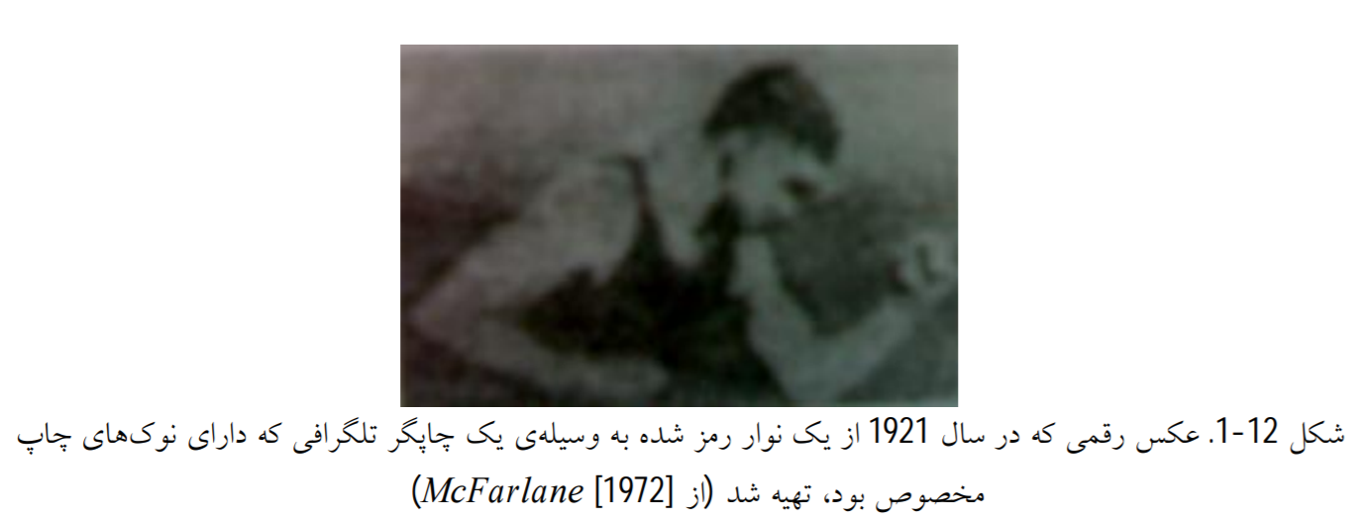

شکل 2-1/ عکس رقمی که در سال 1921 از یک نوار رمز شده به وسیله‌ي یک چاپگر تلگرافی که داراي نوك‌هاي چاپ مخصوص بود، تهیه شد

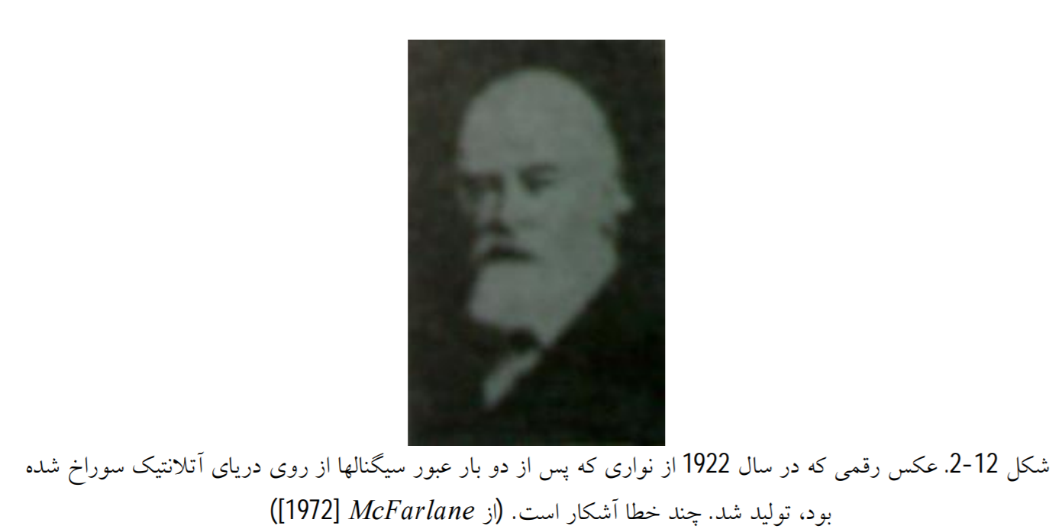

شکل 2-2/ عکس رقمی که در سال 1922 از نواري که پس از دو بار عبور سیگنال‌ها از روي دریاي آتلانتیک سوراخ شده بود، تولید شد. چند خطا آشکار است

در طی 35 سال بعد، روش‌هاي پردازش عکس‌هاي دیجیتالی انتقال یافته، بهبود یافت. با این حال توجه به مفاهیم پردازش تصویر تا زمان اختراع رایانه‌هاي بزرگ دیجیتالی و کاربرد آن‌ها در برنامه‌هاي فضایی به تأخیر افتاد. در سال 1964 در کالیفرنیا، ‌کار روي استفاده از فنون رایانه‌اي براي بهبود تصاویر ارسالی کاوشگر فضایی شروع شد. در آن هنگام عکس‌هاي ماه ارسالی از رنجر7[7] به وسیله‌ي رایانه پردازش می‌شد تا انواع گوناگون نویز تصویر، ناشی از دوربین تلوزیونی کاوشگر را تصحیح کند. این فنون به عنوان مبناي روش‌هاي بهبود یافته‌ي ارتقا و بازیابی تصاویر حاصل از مأموریت‌هاي سیویِر[8] به ماه، مجموعه مأموریت‌هاي مارینر[9] به مریخ، پروازهاي سرنشین‌دار آپولو[10] به ماه و غیره به کار رفت.

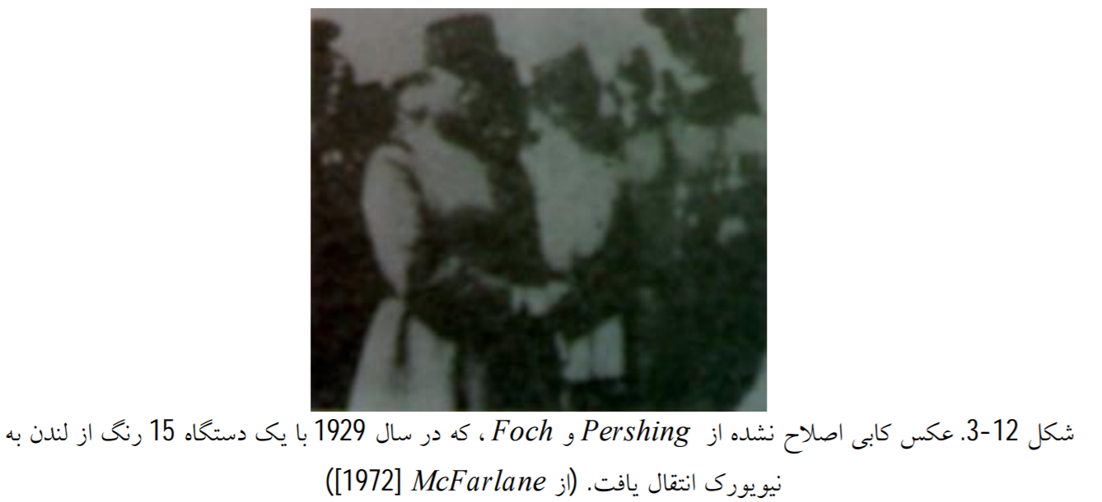

شکل 2-3/ عکس اصلاح نشده از جان پرشینگ، که در سال 1929 با یک دستگاه 15 رنگ از لندن به نیویورك انتقال یافت.

از سال 1964 تا کنون، موضوع پردازش تصویر، رشد فراوانی کرده است. علاوه بر برنامه‌ي تحقیقات فضایی، اکنون از فنون پردازش تصویر، در موارد متعددي استفاده می‌شود. گرچه اغلب این مسائل با هم نامرتبط هستند، اما عموماً نیازمند روش‌هایی هستند که قادر به ارتقاي اطلاعات تصویري براي تعبیر و تصویر و تحلیل انسان باشد. براي نمونه در پزشکی شیوه‌هاي رایانه‌اي تمایز[11] تصویر را ارتقا می‌دهند یا این که براي تعبیر آسانتر تصاویر اشعه ایکس یا سایر تصاویر پزشکی، سطوح شدت روشنایی را با رنگ، رمز می‌کنند.

متخصصان جغرافی نیز از این روش‌ها یا روش‌هاي مشابه براي مطالعه‌ي الگوهاي آلودگی هوا که با تصویربرداري هوایی و ماهوارهاي به دست آمده است، استفاده می‌کنند. روش‌هاي ارتقا و بازیابی تصویر براي پردازش تصاویر آسیب‌دیده‌ي اشیاي غیرقابل بازیافت یا تصاویر آزمایش‌هایی که تکرار آن‌ها بسیار پرهزینه است، به کار می‌روند.

در باستان‌شناسی نیز روش‌هاي پردازش تصویر براي بازیابی عکس‌هاي مات شده‌اي که تنها باقیمانده‌ي آثار هنري نادر هستند، مورد استفاده قرار می‌گیرد. در فیزیک و زمینه‌هاي مرتبط، فنون رایانه‌اي بارها تصاویر آزمایش‌هاي مربوط به موضوعاتی نظیر پلاسماهاي پرانرژي و تصاویر ریزبینی الکترونی را ارتقا داده‌اند. کاربردهاي موفق دیگري از پردازش تصویر را نیز می‌توان در نجوم، زیست‌شناسی، پزشکی هسته‌اي، اجراي قانون، دفاع و صنعت بیان کرد.

|  |  |
| --- | --- |
| شکل 2-4/ مثال‌هایی از پردازش تصویر رقمی. ستون سمت چپ: تصاویر رقمی اولیه. ستون سمت راست: تصاویر پردازش شده | شکل 2-4/ ادامه |

شکل 2-4 چند مثال نوعی از نتایج قابل حصول با فنون پردازش تصویر دیجیتالی را نشان می‌دهد. تصاویر اولیه در سمت چپ و تصاویر پردازش شده متناظر آن‌ها در سمت راست است. شکل 2-4 الف تصویر یک سلول است که نویز الکتریکی آن را شدیدا خراب کرده است. شکل 2-4 ب حاصل متوسط‌گیري از چند تصویر نویزدار را که روش متداولی براي کاهش نویز است، نشان می‌دهد. شکل 2-4 پ عکسی از سطح مریخ است که تداخل[12]، آن را در طی انتقال از کاوشگر فضایی به زمین خراب کرده است. همانطور که شکل 2-4 ت نشان می‌دهد، تداخل را، که در این حالت به صورت مجموعه‌هاي از خطوط عمودي مشخص است، می‌توان تقریباً به طور کامل با پردازش رایانه‌اي برطرف کرد. اشکال 2-4 پ و ج بهبود ممکن را روي تصویر اشعه‌ي ایکس به وسیله‌ي ارتقاي تمایز و لبه نشان می‌دهد. تصویر شکل 2-4 چ در خلال نورخوردگی به وسیله‌ي حرکت یکنواخت مات شد و تصویر شکل 2-4 ح پس از اجراي الگوریتم ماتزدایی به دست آمد.

این مثال‌ها نتایج پردازشی را نشان می‌دهد که براي بهبود تعبیر و دریافت انسانی اجرا شد. از موارد مهم دیگر در کاربرد فنون پردازش دیجیتالی همانطور که قبلاً ذکر شد، حل مسائل مربوط به درك ماشینی است. در این مورد، شیوه‌هاي استخراج اطلاعات از تصویر به طوري که براي پردازش رایانه‌اي مناسب باشد، مورد توجه قرار می‌گیرد. غالباً این اطلاعات، به ویژگی‌هاي دیداري که انسان‌ها براي تعبیر محتواي تصویر استفاده می‌کنند، شباهت کمی دارند. مثال‌هایی از نوع اطلاعات مورد استفاده در ادراك ماشینی عبارت است از: گشتاورهاي آماري، ضرایب تبدیل فوریه و سنجه‌هاي فاصله‌ي چند بعدي.

مسائل نوعی در ادراك ماشینی که به طور مکرر از فنون پردازش تصویر بهره می‌گیرند، عبارت است از: تشخیص خودکار نویسه[13]، بینایی ماشینی براي ساخت و وارسی تولیدات صنعتی، تشخیص نظامی، پردازش خودکار اثر انگشت‌ها، نمایش تصاویر اشعه‌ي ایکس و نمونه‌هاي خونی، پردازش ماشینی تصاویر هوایی و ماهواره‌اي براي پیشبینی‌هاي هواشناسی و ارزیابی محصولات کشاورزي.

## 2-4 نمایش تصویر رقمی

عبارت تصویر تک‌رنگ[14] یا به طور ساده، تصویر به یک تابع شدت روشنایی دو بعدي *f(x, y)* اشاره می‌کند، که *x* و *y* بیانگر مختصات مکانی است و مقدار f در هر نقطه *(x, y)* متناسب با روشنایی (یا سطح خاکستري[15]) تصویر در آن نقطه است. شکل 2-5 قرارداد محورها را نشان می‌دهد. گاهی دیدن تصویر به شکل پرسپکتیو که محور سوم آن روشنایی باشد، مفید است. اگر شکل 2-5 به این طریق دیده شود، به صورت مجموعه‌اي از قله‌هاي تیز در نواحی داراي تغییرات متعدد روشنایی و نواحی هموارتر یا ثابت در جاهایی که سطح روشنایی تغییرات کمی دارد یا ثابت است، دیده می‌شود. استفاده از قرارداد انتساب مقادیر نسبتاً بزرگتر به نواحی روشن‌تر، بلندي اجزاي شکل را با روشنایی آن اجزا در تصویر متناسب می‌سازد.

تصویر رقمی، یک تابع تصویر *f(x, y)* است که هم در مختصات مکانی و هم در روشنایی گسسته شده باشد. تصویر رقمی را می‌توان ماتریسی دو بعدي در نظر گرفت که هر زوج از اندیس‌هاي سطري و ستونی آن یک نقطه‌ي‌ تصویر را مشخص می‌کند. عناصر چنین آرایه‌ي رقمی را عناصر تصویر[16]، عناصر عکس[17]، پیکسل‌ها یا پل‌ها[18] می‌خوانند که دو نام آخر مخفف‌هاي متداول براي "عناصر عکس" است. گرچه ابعاد تصویر رقمی بسته به کاربرد متغیر است ولی انتخاب آرایه‌هاي مربعی که ابعاد و تعداد سطوح خاکستري آن‌ها توان‌هاي صحیح 2 باشد، فواید زیادي دارد. مثلاً یک اندازه‌ي نوعی که از نظر کیفی با تصویر تلوزیونی قابل مقایسه است، آرایه‌ي 512*512 با 128 سطح خاکستري می‌باشد [1].

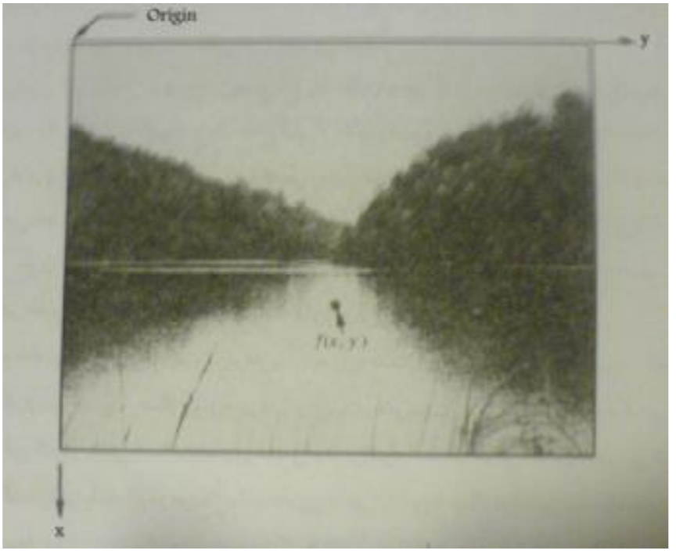

شکل 2-5/ قرارداد محورها مورد استفاده در نمایش تصویر رقمی

## 2-5 مراحل اساسی پردازش تصویر

پردازش تصویر رقمی محدوده‌ي وسیعی از سخت‌افزار، نرم‌افزار و مبانی نظري را در برمی‌گیرد. براي روشن ساختن موضوع این بخش از یک مثال پایه‌اي استفاده می‌کنیم. یک کاربرد که فهم آن بدون اطلاع قبلی از مفاهیم تصویربرداري نیز نسبتاً آسان است، استفاده از روش‌هاي پردازش تصویر براي خواندن آدرس روي بسته‌هاي پستی می‌باشد. همانطور که شکل 2-6 نشان می‌دهد، هدف کلی این فرآیند به دست آوردن خروجی‌ها از حوزه­ي مسئله[19] به وسیله‌ي پردازش تصویر است. حوزه‌ي مسأله در این مثال، بسته‌هاي پستی، و هدف خواندن آدرس روي هر بسته است. بنابراین خروجی مطلوب در اینجا، رشته‌اي از نویسه‌هاي حرفی-عددي[20] است.

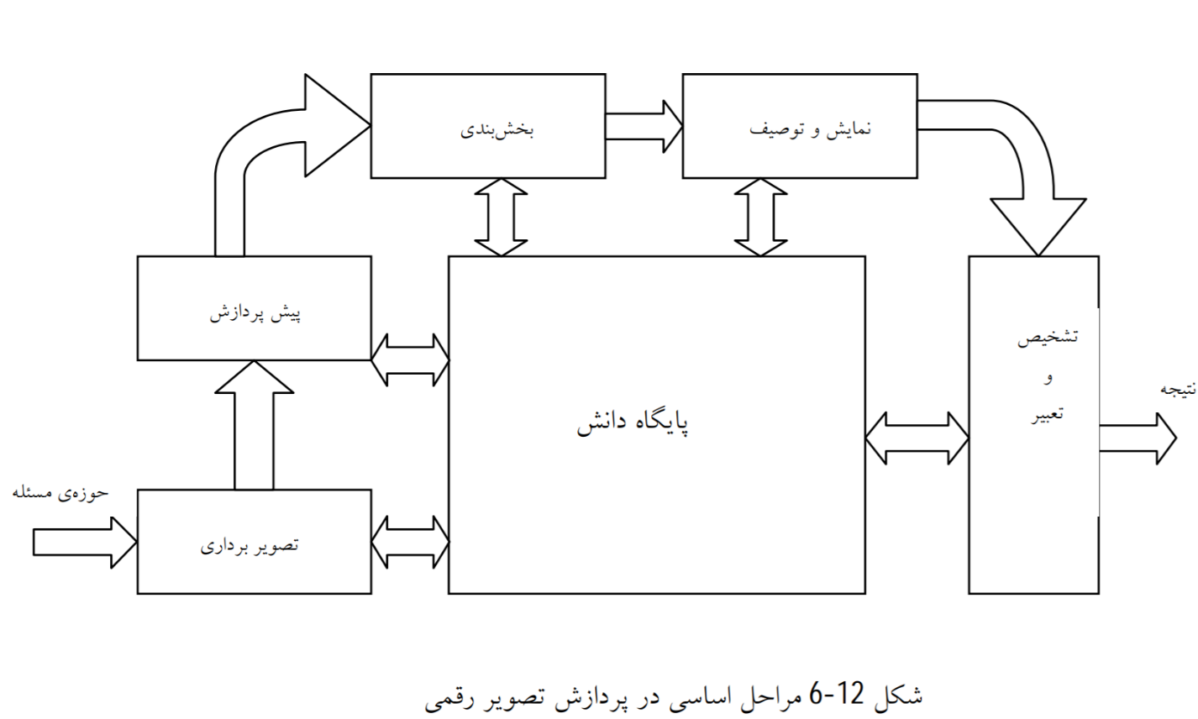

شکل 2-6/ مراحل اساسی در پردازش تصویر رقمی

مرحله‌ي اول این فرآیند، تصویربرداري[21] -یعنی به دست آوردن تصویر رقمی- است. انجام دادن چنین کاري نیازمند یک حسگر تصویربردار[22] و قابلیت رقمی سازي سیگنال خروجی حسگر می‌باشد. حسگر ممکن است یک دوربین تلویزیونی تک رنگ یا رنگی باشد که در هر $\frac{1}{30}$ ثانیه تصویر کاملی از حوزه‌ي مسئله تولید می‌کند. هم‌چنین حسگر تصویربردار ممکن است یک دوربین پیمایشگر خطی[23] باشد که در هر پیمایش یک خط تصویر را مرور می‌کند. در این حالت با حرکت شیء از مقابل پیمایشگر خطی یک تصویر دو بعدي تولید می‌شود. اگر در ابتدا خروجی دوربین یا سایر حسگرهاي تصویربردار به شکل رقمی نباشد، یک مبدل "آنالوگ به رقمی" آن را رقمی می‌کند. ماهیت حسگر و تصویري که تولید می‌کند، به نوع کاربرد بستگی دارد. بنابراین طبق این مثال خواندن آدرس بسته‌هاي پستی اغلب با استفاده از دوربین‌هاي پیمایشگر خطی انجام می‌شود.

پس از این‌که تصویر رقمی به دست آمد، مرحله‌ي بعدي پردازش آن است. وظیفه‌ي اصلی پیش-پردازش، بهبود تصویر به روش‌هایی است که امکان توفیق سایر پردازش‌ها را نیز افزایش دهد. در این مثال، پیش‌پردازش، به طور معمول به روش‌هایی براي ارتقاي تمایز، حذف نویز و جداسازي آن نواحی که زمینه‌شان نشان‌دهنده‌ي احتمال وجود اطلاعات حرفی-عددي است، می‌پردازد.

مرحله‌ي بعدي به بخش‌بندي می‌پردازد. در تعریف وسیع، بخش‌بندي[24] فرآیندي است که تصویر ورودي را به قسمت‌ها یا اجزاي تشکیل‌دهنده‌اش تقسیم می‌کند. به طور کلی بخش‌بندي یکی از مشکلترین کارها در پردازش تصویر رقمی است. از طرفی، یک شیوه‌ي قوي تا حد زیادي فرآیند را به حل موفق مسأله‌ي مورد نظر نزدیک می‌‌کند. از طرف دیگر الگوریتم‌هاي ضعیف یا خطادار، تقریباً همیشه باعث خرابی اتفاقی[25] می‌شوند. در تشخیص نویسه، نقش اصلی استخراج نویسه‌ها و کلمات مجزا از متن است.

خروجی مرحله‌ معمولاً داده‌هاي پیکسلی خام است که یا مرز یک ناحیه یا تمام نقاط درون آن ناحیه را تشکیل می‌دهند. در هر دو حالت باید داده‌ها را به شکل مناسب براي پردازش رایانه‌اي تبدیل نمود. اولین تصمیمی که باید گرفته شود این است که آیا داده‌ها باید به صورت مرز یا به صورت یک ناحیه‌ي کامل نمایش داده شود. نمایش مرزي وقتی مفید است که مشخصات خارجی شکل نظیر گوشه‌ها یا خمیدگی‌ها مورد نظر باشد. نمایش ناحیه‌اي وقتی مفید است که خواص درونی بخش‌های تصویر نظیر بافت یا استخوان‌بندي شکل مورد توجه باشد. در هر حال در بعضی کاربردها هر دو نمایش به کار می‌رود. این وضعیت در کاربردهاي تشخیص نویسه که اغلب نیازمند الگوریتم‌هایی بر اساس شکل مرز و نیز شکل استخوان‌بندي و سایر خواص درونی هستند، رخ می‌دهد.

انتخاب یک روش نمایش، تنها قسمتی از راه تبدیل داده‌هاي خام به شکل مناسب براي پردازش بعدي رایانه‌اي است. روشی نیز باید براي توصیف داده‌ها تعیین شود به طوري که ویژگی‌هاي مورد علاقه برجسته شوند. توصیف[26]، که انتخاب ویژگی[27] نیز خوانده می‌شود، به استخراج ویژگی‌هایی که مقداري از اطلاعات کمی مورد نظر را به ما می‌دهند یا براي تشخیص گروهی از اشیا از گروه دیگر، اساسی هستند، می‌پردازد. از نظر تشخیص نویسه، توصیفگرهایی نظیر حفره‌ها (سوراخ‌ها) و شکاف‌ها ویژگی‌هاي مهمی است که کمک می‌کند تا بعضی حروف را از سایر آن‌ها تشخیص دهیم.

مرحله­ي آخر شکل 2-6 ، شامل تشخیص و تعبیر است. تشخیص[28] فرآیندي است که بر اساس اطلاعات حاصل از توصیفگرها یک برچسب را به یک شیء منتسب می‌کند. تعبیر[29] شامل انتساب معنا به یک مجموعه از اشیاي تشخیص داده شده است. از نظر مثال کاربردي اخیر، شناسایی یک نویسه، به عنوان مثال حرف *c*، نیازمند مربوط نمودن توصیفگرهاي آن نویسه با برچسب *c* است. فرآیند تعبیر می‌خواهد به هر مجموعه از چیزهاي برچسب‌خورده معنایی را مرتبط کند. مثلاً یک رشته 5 عددي-یا 5 عدد، یک خط و 4 عدد دیگر- را می‌توان به عنوان یک شناسه‌ي پستی[30] تعبیر کرد.

تاکنون مطلبی درباره‌ي نیاز به دانش قبلی یا در مورد تعامل بین پایگاه دانش[31] و واحدهاي پردازش موجود در شکل 2-6 بیان نشده است. دانش درباره‌ي حوزه‌ي مسأله به شکل پایگاه داده‌ي دانش در درون سامانه‌ي پردازش تصویر، ذخیره می‌شود. این دانش ممکن است، تنها دانستن محل نواحی داراي جزئیات مورد علاقه باشد. بنابراین جستجوي مورد نیاز براي آن اطلاعات محدود می‌شود. پایگاه دانش ممکن است کاملاً پیچیده باشد، نظیر فهرست به هم مرتبط تمام نقایص اصلی ممکن در یک مسأله بازرسی مواد یا یک پایگاه داده‌ي تصویري که حاوي تساوي ماهوارهاي تفکیک بالا از یک منطقه در ارتباط با کاربردهاي آشکارسازي تغییر[32] باشد. پایگاه دانش علاوه بر هدایت عمل هر واحد پردازش، بر تعامل بین واحدها نیز نظارت می‌کند. شکل 2-6 این تفاوت را با استفاده از پیکان‌هاي دو سر بین واحدهاي پردازش و پایگاه دانش و پیکان‌هاي یک سر که واحدهاي پردازش را به هم پیوند می‌دهند، نشان می‌دهد. این نمودار نشان می‌دهد که ارتباط بین واحدهاي پردازش اغلب بر اساس دانش قبلی در مورد نتیجه‌ي پردازش است. مثلاً براي این‌که ماشین نتیجه بگیرد که رشته‌اي از نویسه‌ها یک شناسه‌ي پستی است، باید دانشی به سامانه داده شود که بتواند محل این رشته را نسبت به سایر اجزاي میدان آدرس تشخیص دهد. این پایگاه دانش نه تنها عمل هر واحد را هدایت می‌کند، بلکه به عملیات بازخورد[33] بین واحدها نیز کمک می‌کند. براي نمونه، رشته‌اي از اعداد در محل صحیح اما داراي تنها چهار نویسه (که یکی از آن‌ها را نمی‌توان تشخیص داد) ممکن است باعث شود که واحد تعبیر در مورد اتصال دو نویسه شک کند. تقاضاي بازخورد از طریق پایگاه دانش به بخش‌بندي براي "نگاه" مجدد مثالی از کاربرد دانش در پردازش تصویر است.

گرچه اکنون نمایش تصویر را مبسوط شرح نمی‌دهیم، اما باید بدانیم که نتایج پردازش تصویر ممکن است در خروجی هر یک از مراحل شکل 2-6 نظاره شوند. هم‌چنین یادآور می‌شویم که تمام کاربردهاي پردازش تصویر به تعامل‌هاي پیچیده‌ي شکل 2-6 فراهم شده است، انجام می‌شود. در بعضی موارد، حتی هیچ یک از آن واحدها نیاز نیستند. مثلاً ارتقاي تصویر براي تعبیر دیداري انسانی به ندرت از مرحله‌ي پیش‌پردازش فراتر می‌رود. به طور کلی کارهاي پردازشی که شامل تشخیص و تعبیر است، به کاربردهایی از تحلیل تصویر مربوط می‌شوند که در آن‌ها هدف استخراج خودکار یا حتی نیمه خودکار اطلاعات از تصویر است. تشخیص، تنها یک مثال آن است [1،7،8].

## 2-6 کاربردهای پردازش تصاویر

علیرغم اینکه پردازش تصویر رقمی دانش جدیدي است و سابقه‌ي آن به پس از اختراع رایانه‌هاي رقمی باز می‌گردد، این علم نوپا در چند دهه‌ي اخیر از هر دو جنبه‌ي نظري و عملی پیشرفت‌هاي چشم‌گیري داشته است. سرعت این پیشرفت به اندازهاي بوده است که هم‌اکنون و پس از این مدت، به راحتی می‌توان ردپاي پردازش تصویر را در بسیاري از علوم و صنایع مشاهده نمود. بعضی از کاربردهای پردازش تصویر در علوم و صنعت آن‌چنان وابسته هستند که بدون آن، اساساً قابل استفاده نمی‌باشند. یک نمونه از چنین کاربردهایی تشخیص تومور با استفاده از تصاویر تومورنگاري رایانه‌اي[34] است. اگرچه ذکر تمامی کاربردهاي پردازش تصویر رقمی دیجیتال در حوصله‌ي این نوشتار نمی‌باشد، اما نمونه‌هایی از کاربرد پردازش تصویر را در دنیاي امروز، مانند: صنعت، هواشناسی، شهرسازي، کشاورزي، علوم نظامی و امنیتی، نجوم و فضانوردي، پزشکی، فناوري هاي علمی، باستان شناسی، تبلیغات، سینما، اقتصاد، روانشناسی و زمین‌شناسی را در ادامه مختصراً بیان می‌کنیم [3]:

### 1-6-2 صنعت

امروزه کمتر کارخانه‌ي پیشرفته‌اي وجود دارد که بخشی از خط تولید آن توسط برنامه‌هاي هوشمند بینایی ماشین کنترل نشود. خطاي بسیار کم، سرعت زیاد، هزینه‌ي نگهداري بسیار پایین، عدم نیاز به حضور اپراتور 24 ساعته و خیلی مزایاي دیگر باعث شده که صنایع و کارخانه‌ها به سرعت به سمت پردازش تصویر و بینایی ماشین روي بیاورند. دستگاهی ساخته شده که قادر است کیک‌هاي پخته را از کیک‌هایی که نیاز به پخت مجدد دارند، تشخیص دهد و آن‌ها را به صورت اتوماتیک به بسته‌بندي بفرستد و کیک‌هایی که نیاز به پخت دارند را دوباره براي پختن ارسال کند. یکی دیگر از دلایل استفاده از بینایی ماشین قابلیت دیدن و اندازه‌گیري محصولاتی است که دیدن یا اندازه‌گیري آن‌ها با چشم غیر مسلح غیر ممکن است. عناصر تشکیل دهنده‌ي یک سیستم بینایی ماشین، نرم‌افزار هوشمند بینایی است که ورودي خود را از دوربین‌هاي نصب شده در بخش‌هاي مختلف خط تولید می‌گیرد و بر اساس تصاویر دریافتی دستورات لازم براي کنترل ماشین‌هاي صنعتی را صادر می‌کند. پردازش تصویر در تشخیص دماي کوره‌هایی که هیچ وسیله‌ي مکانیکی و الکترونیکی تحمل دماي آن‌ها را ندارد، کاربرد دارد. دوربین‌هاي حرارتی می‌توانند مشکل بخشی از سازه‌ي مورد نظر را تشخیص دهند.

### 2-6-2 هواشناسی

از آنجایی که در علم هواشناسی تشخیص و پیش‌بینی آب و هوا اکثراً از طریق تصاویر هوایی و ماهواره‌اي انجام می‌گیرد، پردازش تصویر در این علم کاربرد زیادي دارد و دقت و سرعت پیشبینی آب و هوا و طوفان‌ها را بسیار بالا می‌برد. جبهه‌هاي پرفشار، کم فشار، گردبادها و گرداب‌هاي به‌وجود آمده در سطح کره زمین را می‌توان مشاهده کرد.

### 3-6-2 شهرسازی

با مقایسه‌ي عکس‌هاي مختلف از سال‌هاي مختلف یک شهر می‌توان میزان گسترش و پیشرفت آن را مشاهده کرد. کاربرد دیگر پردازش تصویر می تواند در کنترل ترافیک باشد. با گرفتن عکس‌هاي هوایی از زمین، ترافیک هر قسمت از شهر مشخص می‌شود. قبل از ساختن یک شهر می‌توان آن را توسط کامپیوتر شبیه‌سازي کرد که به صورت دو بعدي از بالا و حتی به صورت سه‌بعدي از دیدهاي مختلف، یک شهرك چطور ممکن است به نظر برسد. تصاویر ماهواره‌اي که از شهرها گرفته می‌شود، می‌تواند توسط فیلترهاي مختلف پردازش تصویر فیلتر شود و اطلاعات مختلفی از آن استخراج شود. به طور مثال این که شهر در چه قسمت‌هایی داراي ساختمان‌ها، آب‌ها یا راه‌هاي بیشتري است و همین طور می‌توان جاده‌هایی که داخل یا خارج از شهر کشیده شده‌اند را تحلیل کرد.

### 4-6-2 کشاورزی

این علم در بخش کشاورزي معمولاً در دو حالت کاربرد دارد. یکی در پردازش تصاویر گرفته‌شده از ارتفاعات بالا مثلاً از هواپیما و دیگري در پردازش تصاویر نزدیک به زمین. در تصاویر دور به عنوان مثال می‌توان تقسیم‌بندي اراضی را تحلیل کرد. هم‌چنین می‌توان با مقایسه تصاویر دریافتی در زمان‌هاي متفاوت میزان صدمات احتمالی وارد به محیط زیست را دید. به عنوان مثال می‌توان برنامه‌اي نوشت که با توجه به محل رودخانه‌ها و نوع خاك مناطق مختلف، به صورت اتوماتیک بهترین نقاط براي کشت محصولات مختلف را تعیین می‌کند. تصاویر نزدیک هم در ساخت ماشین‌هاي هرز چین اتوماتیک کاربرد دارد. امروزه ماشین‌هاي بسیار گران قیمت کشاورزي وجود دارند که می‌توانند علف‌هاي هرز را از گیاهان تشخیص بدهند و به صورت خودکار آن‌ها را نابود کنند. براي مثال یکی از پروژه‌هاي جالب در بخش کشاورزي، تشخیص خودکار گل زعفران براي جداسازي پرچم قرمز رنگ آن بوده است. این پروژه توسط نرم‌افزار دِتِکشن‌استیگما[35] انجام گرفته است.

### 5-6-2 علوم نظامی و امنیتی

پردازش تصویر به‌خصوص بینایی هوشمند، کاربردهاي بسیاري را در علوم نظامی و امنیتی دارند و این کاربرد براي دولت اکثر کشورها بسیار مهم است. به عنوان مثال موشک هدایت شونده‌ي خودکاري وجود دارد که می‌تواند روي در یک ساختمان قفل کند و حتی می‌تواند به درز بین در و دیوار آن ساختمان که حساس‌ترین جاي ساختمان است به راحتی نفوذ کند. این موشک به صورت اتوماتیک این قسمت را شناسایی کرده و به سمت آن حمله می‌کند.

در مسائل امنیتی هم کاربرد پردازش تصویر کاملاً در زندگی ما مشهود است. دوربین‌هایی که به صورت اتوماتیک از ماشین‌هایی که تخلف رانندگی انجام می‌دهند عکس‌برداري می‌کند. از سیستم‌هاي امنیتی دیگر می‌توان سیستم تشخیص اثر انگشت اتوماتیک را نام برد. در لپ‌تاپ‌هاي جدید قابلیت فینگر پرینت[36] به آن‌ها اضافه شده و می‌تواند صاحب لپ‌تاپ را توسط اثر انگشت شناسایی کند.

کد امنیتی دیگري که همیشه همراه انسان حمل می‌شود، چشم انسان است. دانشمندان ثابت کرده‌اند که الگوهای[37] موجود در مردمک چشم هر انسان منحصر به فرد است و هیچ دو فردي در دنیا وجود ندارند که پترن‌هایی که در مردمک چشم آن‌ها وجود دارد دقیقاً مثل هم باشد. از همین روش براي شناخت افراد و سیستم‌هاي امنیتی استفاده می‌شود. در کل این خواص بیومتریک در انسان بسیار زیاد است. عرض و طول صورت، فاصله بین انگشتان دست، طول و عرض انگشت‌ها، فاصله‌ي بندها از یکدیگر و حتی خط‌هاي کشیده شده کف دست و هزاران خاصیت دیگر، تماماً خصوصیاتی هستند که براي انسان‌ها منحصر به فرد هستند.

دوربین‌هایی وجود دارند که به صورت دید در شب، قادر هستند چیزهایی را که ما نمی‌بینیم، ببینند و پردازش کنند. اسلحه‌هاي خودکاري ساخته شده‌اند که به صورت اتوماتیک و دقیق نشانه‌گیري می‌کنند. پردازش تصویر همین‌طور با پردازش تصاویر گرفته شده از فاصله هاي دور هم می‌تواند در علوم نظامی و امنیتی کمک کند. به عنوان مثال دوربینی قادر است با سرعت بسیار زیاد یک توپ را دنبال کند. این مسأله کاربرد بسیار زیادي در مسائل نظامی دارد.

### 6-6-2 نجوم و فضانوردي

ساخت دستگاه‌هاي اتوماتیک رصد آسمان و ثبت وقایع آسمانی به صورت خودکار از کاربردهاي پردازش تصویر است که امروزه روي آن کار می‌شود. از پروژه‌هاي جدید در بخش نجوم که بخشی از آن توسط سیستم پردازش تصویر انجام می‌شود، تهیه‌ي نقشه‌ي سه‌بعدي از کل عالم کائنات است!

پردازش تصویر در فضانوردي هم کاربرد زیادي دارد. در تصاویر دور می‌توان سطح سیارات و هم‌چنین سطح قمرها را اسکن کرده و اطلاعات بسیار ریزي از آن‌ها استخراج کنیم.کاربرد دیگر پردازش تصویر در فیلترکردن عکس‌هایی است که توسط تلسکوپ‌هاي فضایی مختلف از جمله هابل[38]، از فضا گرفته می‌شود.

کاربرد دیگر آن حذف گرد و خاك و جو سیاره‌ها از تصاویر به کمک تصویربرداري اشعه ایکس[39] و اِم‌آر‌آی[40] به صورت همزمان و ترکیب این تصاویر است. در تصاویر نزدیک هم کاربرد دارد، از جمله هدایت مریخ نوردها، فرود فضاپیماهاي بدون سرنشین و الصاق تجهیزات جدید به ایستگاه‌هاي فضایی به صورت خودکار.

از امکانات سایت گوگل، امکاناتی است به نام گوگل مارس[41] که این برنامه دقیقاً مانند گوگل اِرث[42]عمل می‌کند با این تفاوت که گوگل اِرثسطح زمین را در هر زمان که بخواهید و در هر نقطه‌اي از زمین و از ارتفاع‌هاي بسیار پائین هم نشان می‌دهد ولی گوگل مارس دقیقاً همین کار را براي سطح سیاره مریخ انجام می‌دهد.

### 7-6-2 پزشکی

یکی از مهمترین کاربردهاي پردازش تصویر در علم پزشکی است. در جایی که ما نیاز داریم تمام عکس‌ها با نهایت شفافیت و وضوح گرفته شوند زیرا دیدن تمام جزئیات لازم است. جراحی‌هاي ریز[43] با ایجاد یک سوراخ کوچک و فقط دیدن محل جراحی توسط پزشک، از راه دور و توسط بازوهاي رباتیک بسیار دقیق انجام می‌شوند.

### 8-6-2 فناوری­های علمی

پردازش تصویر در افزایش سرعت پیشرفت‌هاي علمی تأثیر فوق‌العاده داشته است. اولین و مشخص‌ترین تأثیر آن را می‌توان در علم عکاسی یا هنر دید. شکار لحظه‌هاي شگفت‌آوري که در کسري از ثانیه اتفاق می‌افتد، بالا بردن وضوح عکس‌هاي گرفته شده و ایجاد افکت هاي خیره کننده، از دستاوردهاي پردازش تصویر است.

همچنین در توسعه‌ي تکنولوژي پیشرفته جی‌پی‌اس[44] کمک زیادي داشته و تهیه‌ي نقشه‌هاي سه‌بعدي از جاده‌ها در تمام نقاط جهان، از کاربردهاي دیگر آن است. با به وجود آمدن این علم، مسابقات ربات‌هاي فوتبالیست به صورت جدي دنبال شد. این علم در پیشرفت علوم پایه‌ي فیزیک، شیمی و مخصوصاً تحقیقات فیزیکی و مکانیکی، کمک فراوانی کرده است. به عنوان مثال وسیله‌اي براي حمل و نقل کالاها در مسیرهاي صعب‌العبور ساخته شده است. قبل از ساخت آن، رفتار چهارپایان در حالت‌هاي مختلف توسط کامپیوتر تحلیل و عیناً به دستگاه آموزش داده شده است. در کل پردازش تصاویر به علت سرعت زیاد آن، در ساخت وسایل مکانیکی پر سرعت، کاربرد زیادي دارد. وسیله‌اي وجود دارد که قادر است، توپی که با سرعت بسیار زیاد به سمت پائین می‌آید را مهار کند.

### 9-6-2 باستان­شناسی

در علم باستان‌شناسی تن‌ها مدارك باقی‌مانده از دوران باستان، دست نوشته‌ها، نقاشی‌ها و غارنگاري‌هاي قدیمی است. تهیه‌ي تصاویر از بناهاي گذشته و بازسازي مجازي این بناهاي تاریخی یکی از کاربردهاي پردازش تصویر در این علم است. هم‌چنین می‌توان نقاشی‌ها و غارنگاري ها را مورد پردازش دقیق قرار داد و شکل آن‌ها را همان طور که در ابتدا بوده‌اند، شبیه‌سازي کرد. حتی می‌توان مکان‌هاي باستانی را از زوایایی که تصاویر مستندي از آن‌ها وجود ندارد، شبیه‌سازي کرد. امروزه یکی از پروژه‌هاي پر سر و صداي بازسازي بناهاي باستانی، بازسازي شهر روم باستان توسط دانشمندان ایتالیایی است. هم اکنون توریست‌ها با زدن عینک‌هاي مخصوص می‌توانند در خیابان‌هاي شهر روم باستان قدم بزنند.

### 10-6-2 تبلیغات

از مقایسه‌ي تبلیغات دهه‌ي 70 و 80 میلادي با تبلیغات امروزي می‌توان تأثیر تکنولوژي را در تبلیغات کاملاً درك کرد. تغییر شکل تبلیغات از اشکال مربع و زاویه‌دار به شکل‌هاي دایره‌اي، تغییر رنگ تبلیغات و هزاران تغییر دیگر. یکی از مهمترین فاکتورهاي فروش و دلایل بالا رفتن یا پایین آمدن فروش، شکل و نحوه‌ي بسته‌بندي کالاست. پردازش تصویر می‌تواند به ما کمک کند تا قبل از تولید یک بسته‌بندي آن را شبیه‌سازي کنیم. با ادغام کردن علم الگوریتم ژنتیک با پردازش تصویر می‌توان برنامه‌اي را نوشت که به صورت اتوماتیک به ساختن بسته‌بندي‌هاي مختلف بپردازد و آن­هایی که از نظر کاربران زیباتر و جالب‌تر به نظر خواهند آمد را به ما معرفی نماید.

### 11-6-2 سینما

اولین علمی که پردازش تصویر در آن مورد استفاده قرار گرفت، هنر و سینما بود. یکی از تکنولوژي‌هاي برتر دنیا موشن کپچر[45] است که در آن یک کاراکتر انیمیشنی قادر است حرکات دست انسان را تقلید کند. امروزه این سیستم جهت ساخت فیلم‌ها و بازي‌هاي کامپیوتري مورد استفاده قرار می‌گیرد. در پردازش تصویر قابلیتی به نام هیستوگرام[46] وجود دارد که با آن قادرند تصاویر را شفاف یا تیره‌تر کرده و یا هر تغییر مورد نیاز دیگري را روي تصاویر با توجه به منحنی‌ها و نمودارهاي هیستوگرام بدهند. در سینما براي اینکه تصویري شفاف به نظر آید، با استفاده از یک کره‌ي نقره‌اي رنگ، تصاویر اطراف دوربین را هم ثبت می‌کنند. بنابراین تصویر نسبت به محیط اطراف خود شفافیت غیر قابل تصوري پیدا می‌کند.

### 12-6-2 اقتصاد

در دنیاي امروز تمام نوآوري‌ها، به نوعی مستقیم یا غیر مستقیم باعث تغییراتی در اقتصاد گروهی از کشورها و یا کل دنیا می‌شوند. پردازش تصویر هم، به صورت مستقیم و غیر مستقیم در اقتصاد تأثیرگذار است. در تبلیغات، سیاست، فضانوردي، کشاورزي، شهرسازي، سینما، پزشکی و علوم نظامی می‌تواند تأثیر غیر مستقیمی در اقتصاد کشورها داشته باشد. هم‌چنین از تأثیر مستقیم آن در اقتصاد، می‌توان به وجود شعبه‌هاي بانک بدون کارمند اشاره کرد. این شعبه‌ها قادرند به صورت خودکار سریال چک‌ها و قبوض پرداختی را بخوانند، نوع اسکناس‌ها را تشخیص دهند و تا حد زیادي از کارهاي یک بانک عادي را انجام دهند.

### 13-6-2 روانشناسی

بحث تاثیر رنگ در روحیه‌ي انسان اهمیت بسیار زیادي دارد به طوري که در روانشناسی گرایشی به نام روانشناسی رنگ وجود دارد. در این علم در مورد رنگ‌ها و تأثیر هر یک بر روح و جسم انسان صحبت می‌شود. به عنوان مثال رنگ قرمز بیشتر تأثیر را در چشم انسان دارد .در حالی که رنگ سبز بیشترین تأثیر را در مغز انسان دارد.

همچنین رنگ آبی باعث ایجاد حس آرامش و اطمینان در انسان می‌شود. به همین دلیل در سخنرانی‌هاي اکثر سیاستمداران دنیا از پرده آبی رنگ در پشت سر آن‌ها استفاده می‌شود. با پردازش تصویر می‌توان به راحتی تصاویر ثابت و متحرك را ویرایش کرد. به طور مثال رنگ آبی را براي ایجاد حس اطمینان یا رنگ سبز را براي حس زیبایی و قرمز را براي ایجاد هیجان در تصاویر پررنگ‌تر کرد.

### 14-6-2 زمین­شناسی

با پردازش تصویر می‌توان کانی‌هاي مختلف را از روي رنگ و اندازه آن‌ها شناسایی و دسته‌بندي کرد. همچنین در زمین‌شناسی براي پی‌بردن به مواد تشکیل‌دهنده کانی‌ها از روش پرتونگاري[47] استفاده می‌کنند و پردازش تصویر در این بخش می‌تواند سرعت و دقت این روش را بسیار بالا ببرد. کاربرد دیگر آن این است که دانشمندان با مقایسه کردن ارتفاع آب در سال‌هاي مختلف، در واقع روند تند شدن یا کند شدن کاهش آّب در سطح زمین را مورد بررسی قرار می‌دهند [1و3].

## 2-7 منطق فازی

منطق فازی، یک منطق چند ارزشی است که امکان درجه‌بندی مقادیر را برای کار با ارزش‌های مورد استفاده در یک سیستم فراهم می‌کند. زمانی از منطق کریسپ[48] (ارسطویی) استفاده می‌شود که فاکتور ما در سیستم تنها دو مقدار 0 یا 1 (درست[49] یا غلط[50]) باشد؛ درحالی‌که منطق فازی این امکان را فراهم می‌کند تا بتوانید برای فاکتور خود، مقادیری بین 0 تا 1 نیز اختیار کنید. در منطق ارسطویی یک دسته‌بندی درست و نادرست وجود دارد، تمام گزاره‌ها درست یا نادرست هستند. بنابراین جمله "هوا سرد است"، در مدل ارسطویی اساساً یک گزاره نمی‌باشد، چرا که مقدار سرد بودن برای افراد مختلف متفاوت است و این جمله اساساً همیشه درست یا همیشه نادرست نیست ]2[. منطق فازی کمک می‌کند تا با تقلید از توانایی‌های خود تا حد ممکن پاسخ دقیق‌تری را برای مسائلی که با آن‌ها مواجه می‌شوید، پیدا کنید. در حقیقت، منطق فازی از روش تصمیم‌گیری انسان[51] یا تصمیم‌گیری انعطاف‌پذیر برای کار با داده‌های نادقیق برای تصمیم‌گیری استفاده می‌کند. منطق فازی معتقد است که ابهام در ماهیت علم است باید به دنبال ساختن مدل‌هایی بود که ابهام را به عنوان بخشی از سیستم مدل کنند ]9[.

### 1-7-2 مجموعه‌های فازی و عملیات اساسی

ریاضیات فازی به تنهایی زمینه گسترده‌ای بوده که در آن اصول ریاضی با جایگزینی مجموعه‌های فازی به جای مجموعه‌های ریاضیات کلاسیک گسترش پیدا کرده است. در این راه تمامی شاخه‌های ریاضیات کلاسیک به شکل فازی تبدیل می‌گردند. شاخه‌هایی نظیر تئوری اندازه‌گیری فازی، توپولوژی فازی، جبر فازی، تجزیه و تحلیل فازی و غیره [2].

بنیاد منطق فازی بر شالوده نظریه‌ی مجموعه‌های فازی[52] استوار است. این نظریه تعمیمی از نظریه کلاسیک مجموعه‌ها در علم ریاضیات است. در تئوری کلاسیک مجموعه‌ها، یک عنصر، یا عضو مجموعه است یا نیست. در حقیقت عضویت عناصر از یک الگوی صفر و یک (باینری) تبعیت می‌کند. اما تئوری مجموعه‌های فازی این مفهوم را بسط می‌دهد و عضویت درجه‌بندی شده را مطرح می‌کند. به این ترتیب که یک عنصر می‌تواند تا درجاتی و نه کاملاً عضو یک مجموعه باشد. مثلاً این جمله که "آقای الف به اندازه هفتاد درصد عضو جامعه بزرگسالان است" از دید تئوری مجموعه‌های فازی صحیح است. در این تئوری، عضویت اعضای مجموعه از طریق تابع تعلق مشخص می‌شود [2].

**تعریف 2-1:** یک مجموعه فازی *A* در فضای جهانی *U* به وسیله یک تابع 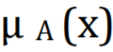 که مقادیری در بازه‌ی [1و0] اختیار می‌کند، مشخص می‌شود *X*) اعضای مجموعه *A* را مشخص می‌کند).

یک مجموعه فازی *A* در *U* را می‌توان با یک مجموعه از زوج‌های مرتب *x* و مقدار تعلق آن به صورت رابطه (1-2) نمایش داد.

|  |  |
| --- | --- |
| (2-1) |  |

**تابع عضویت[53]:** نمایش گرافیکی از میزان مشارکت هر ورودی است. توابع عضویت مختلفی وجود دارد، سه مورد از توابع پرکاربرد بر طبق شکل‌های (2-7) الی (2-9) عبارت است از [9]:

1. توابع عضویت مثلثی[54]
2. توابع عضویت ذوزنقه‌ای[55]
3. توابع عضویت گاوسی[56]

|  |  |  |
| --- | --- | --- |
| شکل 2-7/ تابع عضویت گاوسی | شکل 2-8/ تابع عضویت ذوزنقه‌ای | شکل 2-9/ تابع عضویت مثلثی |

دو نکته‌ی مهم را در مورد مجموعه‌های فازی می‌توان استنباط کرد:

1. خواص و ویژگی‌هایی که یک مجموعه فازی برای مشخص کردن عضوها استفاده می‌کند، معمولا فازی هستند. به عنوان مثال "اعداد نزدیک به صفر" یک توصیف دقیق نمی‌باشد، بنابراین می‌توان از توابع تعلق مختلف برای توصیف یک مشخصه‌ی یکسان استفاده کرد. با این حال توابع تعلق، خودشان فازی نیستند، بلکه توابع ریاضی دقیق می‌باشند [2].
2. با وجود انتخاب‌های متعددی که برای توابع تعلق وجود دارد، چگونه می‌توان یکی را از بین سایرین انتخاب نمود؟ بطور کلی دو راه حل برای تعیین یک تابع تعلق وجود دارد. اولین راه حل استفاده از دانش انسان خبره است. بدین معنی که از انسان خبره بخواهیم در حوزه دانش و تخصص خود توابع تعلق مناسب را مشخص نماید. در راه حل دوم از مجموعه‌های جمع‌آوری‌شده برای تعیین توابع تعلق استفاده می‌شود. به طور مشخص، ابتدا ساختار توابع تعلق را تعیین کرده، آنگاه پارامترهای توابع تعلق بر اساس داده‌های جمع آوری شده به طور دقیق تنظیم می‌شود [2].

### 2-7-2 مجموعه‌های فازی و عملیات اساسی

در این بخش عملیات اساسی بر روی مجموعه‌های فازی بیان می‌گردد. فرض کنید *A* و *B* مجموعه‌های فازی هستند که در یک مجموعه جهانی یکسان تعریف شده‌اند. معادل بودن، زیرمجموعه بودن، اجتماع و اشتراک آن‌ها به صورت زیر تعریف می‌گردد [10]:

**تعریف 2-2:** دو مجموعه‌ی *A* و*B* معادل[57] هستند اگر و فقط اگر برای تمامی مقادیر 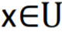، 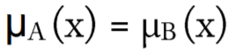باشد.

**تعریف 2-3:** مجموعه‌ی *A* زیر مجموعه‌ی *B* است اگر و فقط اگر برای تمامی مقادیر ، 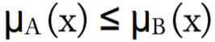باشد.

**تعریف 2-4:** اجتماع[58] *A* و *B* یک مجموعه‌ی فازی در *U* است که با *A∪B* نشان داده شده و تابع تعلق آن به صورت رابطه (2-2) تعریف می‌شود:

|  |  |
| --- | --- |
| (2-2) |  |

**تعریف 2-5:** اشتراک[59] *A* و *B* یک مجموعه فازی *A∩B* در *U* است با تابع تعلقی که در رابطه (2-3) آمده است.

|  |  |
| --- | --- |
| (2-3) |  |

### 3-7-2 سیستم‌های فازی

سیستم‌های فازی، سیستم‌های مبتنی بر دانش یا قواعد می‌باشند. قلب یک سیستم فازی یک پایگاه دانش بوده که از قواعد اگر-آنگاه فازی تشکیل شده است. نقطه‌ی شروع ساخت یک سیستم فازی به دست آوردن مجموعه‌ای از قواعد اگر-آنگاه فازی از دانش افراد خبره یا دانش حوزه‌ی مورد بررسی می‌باشد. مرحله بعدی ترکیب این قواعد در یک سیستم واحد است. سیستم‌های فازی مختلف از اصول و روش‌های متفاوتی برای ترکیب این قواعد استفاده می‌کنند. بنابراین سؤال اساسی این است، چه نوع سیستم‌های فازی معمولا استفاده می‌شود؟

در کتب و مقالات معمولاً از سه نوع سیستم فازی صحبت به میان می‌آید:

1. سیستم‌های فازی خالص
2. سیستم‌های فازی تاکاگی – سوگنو و کانگ[60]
3. سیستم‌های با فازی‌ساز[61] و غیر فازی‌ساز[62]

ساختار اصلی یک سیستم فازی خالص در شکل (2-10) نشان داده شده است. پایگاه قواعد فازی مجموعه‌ای از قواعد اگر-آنگاه فازی را نشان می‌دهد. موتور استنتاج فازی[63] این قواعد را به یک نگاشت از مجموعه‌های فازی در فضای ورودی به مجموعه‌های فازی در فضای خروجی بر اساس اصول منطق فازی ترکیب می‌کند [10].

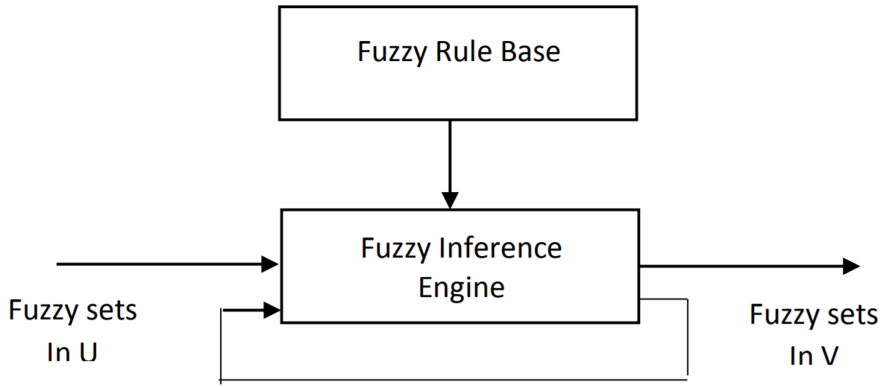

شکل 2-10/ ساختار اصلی سیستم فازی خالص [2]

مشکل اصلی در رابطه با سیستم‌های فازی خالص این است که ورودی‌ها و خروجی‌های آن مجموعه‌های فازی می‌باشند (واژه‌هایی در زبان طبیعی). درحالی‌که در سیستم‌های مهندسی، ورودی‌ها و خروجی‌ها، متغیرهایی با مقادیر حقیقی می‌باشند. برای حل این مشکل، تاکاگی-سوگنو و کانگ نوع دیگری از سیستم‌های فازی را معرفی کرده‌اند که ورودی‌ها و خروجی‌های آن متغیرهایی با مقادیر واقعی هستند. سیستم تاکاگی-سوگنو و کانگ از قواعدی به صورت زیر استفاده می‌کند:

اگر سرعت اتومبیل *X* بالاست آنگاه نیروی وارد بر پدال گاز برابر است با *Y=CX* که *C* یک عدد ثابت می‌باشد. بخش آنگاه قاعده‌ی فازی از یک عبارت توصیفی با مقادیر زبانی به یک رابطه‌ی ریاضی ساده تبدیل شده است این متغیر، ترکیب قواعد فازی را ساده‎تر می‎سازد. در حقیقت سیستم فازی تاکاگی-سوگنو-کانگ یک میانگین وزنی از مقادیر بخش‌های آنگاه قواعد می‌باشد. ساختار اصلی سیستم فازی تاکاگی-سوگنو و کانگ در شکل (2-11) نشان داده شده است [10].

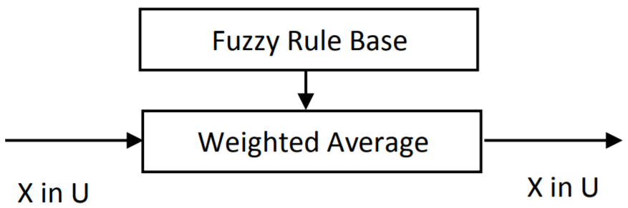

شکل 2-11/ ساختار اصلی سیستم فازی تاکاگی-سوگنو و کانگ [2]

مشکلات عمده سیستم فازی تاکاگی-سوگنو و کانگ عبارت است از:

1. بخش آنگاه قاعده یک فرمول ریاضی بوده و بنابراین چارچوبی را برای نمایش دانش بشری فراهم نمی‌کند.
2. این سیستم دست ما را برای اعمال اصول مختلف منطق فازی باز نمی‌گذارد و در نتیجه انعطاف‌پذیری سیستم‌های فازی در این ساختار وجود ندارد.

برای حل این مشکلات نوع سومی از سیستم‌های فازی یعنی سیستم‌های فازی با فازی‌سازها و غیرفازی‌سازها معرفی شد. به منظور استفاده از سیستم‌های فازی خالص در سیستم‌های مهندسی، یک روش ساده، اضافه کردن یک فازی‌ساز در ورودی است که متغیرهایی با مقادیر حقیقی را به یک مجموعه فازی تبدیل کرده و یک غیرفازی‌ساز که یک مجموعه فازی را به یک متغیر با مقدار حقیقی در خروجی تبدیل می‌کند. نتیجه یک سیستم فازی با فازی‌ساز و غیرفازی‌ساز بوده که در شکل (2-12) نشان داده شده است. این سیستم فازی، معایب سیستم فازی خالص و سیستم فازی تاکاگی-سوگنو و کانگ را می‌پوشاند [10].

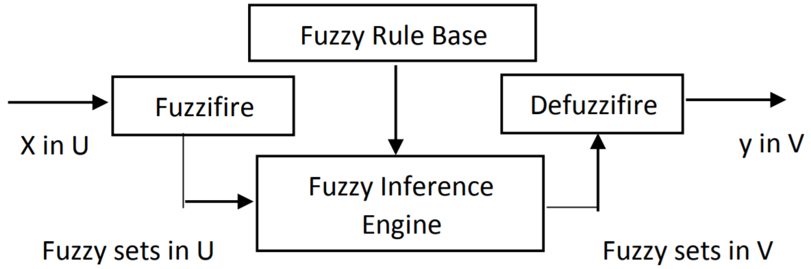

شکل 2-12/ ساختار اصلی سیستم‌های فازی با فاز‌ی‌ساز و غیرفازی‌ساز[2]

ساختار پایه سیستم‌های استنتاج فازی از سه بخش مفهومی تشکیل می‌شود. بخش اول قواعد هستند که شامل گزینشی از قواعد فازی می‌باشد. بخش دوم پایگاه داده است که توابع عضویت مورد استفاده در قواعد فازی در قالب آن تعریف می‌شود و در نهایت بخش سوم ساز و کار استنتاج است که روال استنتاج توسط آن و به کمک قواعد و حقایق موجود برای رسیدن به یک خروجی معقول انجام می‌پذیرد.

ورودی‌های سیستم‌های استنتاج فازی می‌تواند در قالب مجموعه‌های معمولی یا فازی باشد اما خروجی آن همواره به صورت مجموعه‌های فازی است. گاهی نیاز به خروجی این سیستم‌ها در قالب مجموعه‌های معمولی وجود دارد بنابراین نیاز به روالی تحت عنوان غیرفازی‌سازی جهت استخراج بهترین مقادیر غیرفازی از یک مجموعه فازی وجود دارد. یک سیستم استنتاج فازی با ورودی و خروجی غیرفازی در واقع یک نگاشت غیرخطی از ورودی به خروجی را پیاده‌سازی می‌کند. این عمل نگاشت از طریق قواعد "اگر-آنگاه" فازی انجام می‌شود. هریک از این قواعد رفتار محلی این عملیات نگاشت را تشریح می‌کنند در واقع قسمت فرض هر قاعده یک ناحیه فازی در فضای ورودی و قسمت نتیجه آن یک ناحیه فازی در فضای خروجی را تعیین می‌نماید.

### 4-7-2 مدل‌های فازی ممدانی

روش استنتاج فازی ممدانی رایج‌ترین و از جمله اولین تئوری‌های فازی مربوط به سیستم‌های کنترلی می‌باشد. این روش در سال 1975 توسط ابراهیم ممدانی در راستای کنترل یک ماشین بخار ابداع شد. در استنتاج ممدانی توابع عضویت خروجی مجموعه‌های فازی باید غیرفازی گردد. این روش کارایی فرایند غیرفازی‌سازی را افزایش می‌دهد زیرا به شدت محاسبات مورد نیاز را کاهش می‌دهد. برای تعیین نحوه‌ی عملکرد یک سیستم استنتاج فازی باید به هریک از عملگرهای یاد شده یک تابع نسبت دهیم. در این راستا داریم:

* عملگر *AND* (معمولاً نرم-*T*): برای محاسبه درجه کمال یک قاعده با *AND* در قسمت مقدم
* عملگر *OR* (معمولاً نرم–S*):* برای محاسبه درجه کمال یک قاعده با *OR* در قسمت مقدم
* عملگر دلالت[64] (معمولاً نرم–*T*): برای محاسبه‌ی توابع عضویت قسمت نتیجه قواعد بر مبنای درجه کمال به دست آمده
* عملگر تجمیع[65] (معمولاً نرم–*S*): برای تجمیع توابع عضویت نتیجه و تولید تابع عضویت خروجی
* عملگر غیرفازی‌سازی: برای تبدیل تابع عضویت خروجی به یک مقدار غیرفازی استفاده می‌شود

از نظر مفهومی مدلسازی فازی در دو مرحله وابسته به هم انجام می‌شود. مرحله اول تشخیص ساختار سطح[66] است که شامل مراحل 1 الی 4 می‌باشد:

1. انتخاب متغیرهای مرتبط ورودی-خروجی
2. انتخاب نوع سیستم استنتاج فازی
3. تعیین تعداد اصطلاحات زبان شناختی مرتبط با هر متغیر ورودی و خروجی
4. طراحی مجموع‌های از قواعد اگر-آنگاه فازی

در انجام مراحل یاد شده تنها بر دانش خود از سیستم هدف تکیه خواهیم داشت. این دانش از طریق دریافت اطلاعات از افراد متخصص و آشنا با سیستم هدف و یا انجام آزمایش و خطا تکمیل می‌‍شود. پس از مرحله اول از مدل‌سازی فازی، قواعد توصیف کننده‌ی رفتار سیستم هدف با اصطلاحات زبان شناختی کم و بیش فراهم آمده‌اند. معنای این اصطلاحات زبان شناختی در مرحله دوم تعیین می‌شود. از این مرحله تحت عنوان شناسایی ساختار عمقی[67] یاد می‌شود که طی آن توابع عضویت هریک از اصطلاحات زبان شناختی تعیین می‌شود. این مرحله شامل گام‌های 1 الی 3 می‌باشد:

1. انتخاب یک خانواده مناسب از توابع عضویت پارامتری
2. استفاده از تخصص افراد متخصص در ارتباط با سیستم هدف برای تعیین پارامترهای توابع عضویت
3. تنظیم پارامترهای توابع عضویت

گام‌های اول و دوم منوط به در دسترس بودن افراد متخصص و گام سوم منوط به وجود داده ورودی-خروجی مطلوب می‌باشد [10].

## 8-2 پیشینه‌ی تحقیق

با پیشرفت روزافزون دانش مخابرات نرخ تبادل اطلاعات به صورت چشم‌گیری افزایش یافته است. با در نظر گرفتن این نکته که حجم بالایی از اطلاعاتی که کاربران به مبادله می‌پردازند به شکل تصویری می‌باشد، اهمیت پردازش تصویر مشخص می‌شود. به علاوه، در پردازش تصویر هدف بهبود کیفیت تصویر برای بیننده و یا آماده کردن تصویر برای استخراج اطلاعات نهفته در آن شامل ترکیب‌ها، خصوصیات و ساختارهای مشخص است.

برای هر دو کاربرد فوق افزایش کیفیت تصویر جهت بهبود خواص ظاهری تصویر و یا پر کردن جنبه‌ی خاصی از اطلاعات تصویر ضروری است. اما به خاطر طبیعت فیزیکی تصادفی موجود در سیستم‌های تصویربرداری، وجود نویز در تصویر امری اجتناب ناپذیر است. به عنوان مثال میزان روشنایی و دمای حسگرهای تصویربرداری از مهمترین موارد موثر در میزان نویز تصویر هستند. هم‌چنین از آنجا که حسگرهای تصویر تعداد فوتون‌های دریافتی را می‌شمارند، تصاویر عموما نویزِ شمارش فوتون دارند. به علاوه به دلایل مختلف در حین تبدیل تصویر از یک قالب به قالب دیگر مثل تصویر برداری، کپی کردن، اسکن کردن، دیجیتال کردن، انتقال در کانال، نمایش دادن، چاپ و یا فشرده‌سازی تصویر، همواره انواع گوناگونی نویز به تصویر افزوده می‌شود. یکی از نویزهای رایجی که در تصاویر ایجاد می‌شوند نویزهای گاوسی هستند [8و7].

حضور نویز از لحاظ ظاهری آزار دهنده است و به علاوه انجام پردازش‌های گوناگون تصویر مانند بخشبندی، تشخیص و تفسیر را با مشکل مواجه می‌کند. بنابراین افزایش کیفیت تصویر و حذف نویزهای ایجاد شده در تصویر یک مرحله اساسی قبل از هر عملیات پردازشی است. اما نکته مهم در طول روند حذف نویز این است که تصویر اصلی و به خصوص جزئیات آن تا حد امکان آسیبی نبیند و ساختار تصویر اصلی حفظ شود. بر این اساس روش‌های مختلفی برای حذف نویز مطرح شده است.

از این‌رو، براي کاهش نویز در تصاویر دیجیتال سیاه و سفید فیلترهاي متنوعی پیشنهاد شده است. فیلترهاي استاندارد جعبه ابزار پردازش تصویر از جمله فیلترهاي میانگین، ماکزیمم، مینیمم، فیلترهاي وفقی و فیلتر وینر فیلترهاي موثري در جهت کاهش نویز در تصاویر هستند اما گاهی بسته به تصویر و یا نوع و میزان نویز موجود در تصویر پس از فیلترینگ تصویر تیره و تار می‌شود و تصویر کیفیت اصلی خود را پیدا نمی‌کند. بنابراین براي کاهش نویز در تصاویر به فیلترهاي مبتنی بر منطق فازي روي آورده شده است. سیستم هاي منطق فازي سال 1965 توسط پروفسور لطفی زاده ارائه شد [6].

منطق فازي با مجموعه‌هاي فازي و روابط منطقی براي مدل سازي با مسأله‌هاي استدلال انسان در جهان واقعی سروکار دارد. مجموعه فازي، بر خلاف مجوعه‌هاي معمولی، همه عناصر مجموعه جهانی را شامل می‌شوند اما با درجه‌هاي عضویت مختلف در فاصله [1و0]، در صورتی که مجموعه معمولی به صورتی نوشته می شود که درجه عضویت اعضاي آن برابر 1 براي اعضایی که شامل آن مجموعه هستند و سایر اعضاي مجموعه جهانی درجه صفر دارند. منطق فازي در زمینه پردازش تصاویر دیجیتال کاربردهاي وسیعی پیدا کرده است.

بسیاری از توسعه‌های علمی که نیازمند فعالیت در زمینه حذف نویز در تصاویر است، باید به طور مداوم و یکنواخت به بررسی حوزه‌ی مربوط به نظریه حذف نویز توجه کنند. از طرفی دیگر، بسیاری از محققان به بررسی ادبی جنبه‌های علمی و نظری این پدیده پرداخته‌اند [4].

اکثر نشانی‌های مربوط به نویز در سیستم‌های تصویری معمولا به لحظه گرفتن عکس، کدنویسی، انتقال و مراحل پردازش تصویر مربوط می‌شود. نویز معمولا در سیگنال‌های مربوط به صدا، تصویر و ویدیو ایجاد اختلال می‌کند. از همین‌رو برخی سوالات در ذهن محققان شکل می‌گیرد، نظیر این‌که چه مقدار از سیگنال اصلی خراب شده است؟ چگونه می‌توان سیگنال را بازسازی کرد؟ کدام مدل نویز به تصویر خراب شده‌ی ما مربوط است؟

با این حال همیشه نیاز است تا به تقویت و افزایش آگاهی تئوری و عملی نگرانی‌های موجود در ارتباط با نویز در تصاویر دیجیتالی بپردازیم. نویز، سیگنال تصادفی است که موجب تخریب بخشی از اطلاعات تصویر می‌شود. تخریب تصویر رایج‌ترین آسیبی است که در پردازش تصویر وجود دارد. تصویر می‌تواند توسط انواع مختلفی از نویزها شامل نویز گاوسی، نویز پوآسون، نویز اسپاک، نویز فلفل و نمک و بسیاری دیگر تخریب شود. علت ایجاد این نویزها می‌تواند در منبع نویز مجاور دستگاه‌های تصویر برداری باشد و یا محل ذخیره‌سازی معیوب و یا ممکن است اشتباه/نقص وسیله‌های تصویر برداری مانند دوربین‌ها، لنزها و فاصله کانونی ضعیف، پراکندگی و یا هر شرایط نامطلوبی که به بروز نویز کمک می‌کند باشد [6و4].

در سال‌های اخیر، کاهش نویز تصاویر به عنوان یکی از قدیمی‌ترین حوزه‌هاي پردازش تصویر کماکان داراي اهمّیت است. روش‌هاي مؤثري براي کاهش نویز تصاویر مطرح شده است . هم‌چنین در بسیاري از مقالات از منطق فازي براي کاهش نویز در تصاویر استفاده شده است. برخی از فیلترهاي فازي به جاي استفاده از اطلاعات آماري از ویژگی‌هاي ساختاري درون تصاویر بهره جسته‌اند. با در نظر گرفتن این که عموم روش‌های فازی ارائه شده برای کاهش نویز تصاویر مربوط به نویزهای گاوسی می باشد، برای این منظور به برخی از آن‌ها اشاره می‌شود.

فیلتر میانگین: این فیلتر یکی از فیلترهاي استاندارد جعبه ابزار پردازش تصویر می‌باشد. این فیلتر در جهت کاهش نویز تصویر موثر است اما مشکلی که این نوع فیلتر دارد این است که پس از کاهش نویز تصویر تیره و تار می‌شود و از کیفیت اصلی تصویر می‌کاهد. مشکل عمده‌اي که این نوع فیلترها دارند این است که اقدام به اصلاح هر دو نوع پیکسل نویزي و پیکسل‌هاي فاقد نویز می‌کنند، به عبارت دیگر تمام پیکسل‌هاي تصویر را فیلتر می‌کنند، بنابراین روي تمام پیکسل‌ها تاثیر می‌گذارند و حتی بر جایی که فاقد نویز است هم تاثیر می‌گذارد. درنتیجه تصویر تیره و تار می‌شود.

فیلتر هوشمند فازي جهت کاهش نویز گاوسی: این فیلتر توسط ماهیش و پراب هانجان در سال 2010 ارائه شد. این فیلتر براي کاهش نویز گاوسی بسیار مناسب می‌باشد. عملکرد فیلتر به گونه‌‌اي است که ابتدا مشتق فازي را به منظور کاهش حساسیت نسبت به تغییرات تصویر مانند لبه ها محاسبه می‌کند. سپس توابع عضویت را براي فیلترینگ مورد نظر بدست می‌آورد. با چند بار اعمال این فیلتر می‌توان نویز‌هاي تصویر را به شدت کاهش داد. توابع عضویت مورد نیاز براي سیستم فازي در هر بار تکرار فیلترینگ با توجه به سطح نویز باقیمانده در تصویر اقتباس می‌شوند [6].

فیلتر هوشمند فازي تصویر براي حذف نویز: این فیلتر توسط چانگ لی و چاین هاسو در سال 2002 ارائه شد. این فیلتر شامل دو فرآیند تعیین عدد هوشمند فازي و فرآیند استنتاج فازي است. ویژگی کلی تصویر توسط عدد فازي نمایش داده می‌شود. این عدد طی الگوریتمی با استفاده از هیستوگرام تصویر بدست می‌آید و ویژگی‌هاي کلی درباره تصویر و نویز آن را در بر دارد. در فرآیند دوم با استفاده از عدد فازي بدست آمده در الگوریتم قبل به حذف نویز در تصویر می‌پردازیم. تعداد قواعد فازي و توابع عضویت فازي در این روش براي تصاویر مختلف با توجه به عدد فازي آن‌ها متفاوت می‌باشد [6].

# فصل 3

روش تحقیق

## 1-3 مقدمه

بسیاری از توسعه‌های علمی که نیازمند فعالیت در زمینه حذف نویز در تصاویر است، باید به طور مداوم و یکنواخت به بررسی حوزه‌ی مربوط به نظریه حذف نویز توجه کنند. از طرفی دیگر، بسیاری از محققان به بررسی ادبی جنبه‌های علمی و نظری این پدیده پرداخته‌اند. اکثر نشانی‌های مربوط به نویز در سیستم‌های تصویری معمولا به لحظه گرفتن عکس، کدنویسی، انتقال و مراحل پردازش تصویر مربوط می‌شود. نویز معمولا در سیگنال‌های مربوط به صدا، تصویر و ویدیو ایجاد اختلال می‌کند. از همین‌رو برخی سوالات در ذهن محققان شکل می‌گیرد، نظیر اینکه چه مقدار از سیگنال اصلی خراب شده است؟ چگونه می‌توان سیگنال را بازسازی کرد؟ کدام مدل نویز به تصویر خراب شده‌ی ما مربوط است؟ در این فصل، به معرفی مدل‌های نویز پرداخته و سپس فیلترهایی را برای حذف آن‌ها معرفی می‌کنیم.

## 2-3 مدل‌های نویز

با توجه به سوالات مطرح شده در بالا، همیشه نیاز است تا به تقویت و افزایش آگاهی تئوری و عملی نگرانی‌های موجود در ارتباط با نویز در تصاویر دیجیتالی بپردازیم. در این مطالعه، تلاش بر این است تا با بررسی مدل‌های نویز، راه‌حلی برای این مشکلات را دهید.

ابتدا با بررسی انواع نویز و نقش آن در تخریب تصاویر آغاز می‌کنیم: نویز، سیگنال تصادفی است که موجب تخریب بخشی از اطلاعات تصویر می‌شود. تخریب تصویر رایج‌ترین آسیبی است که در پردازش تصویر وجود دارد. تصویر می‌تواند توسط انواع مختلفی از نویزها شامل نویز گاوسی، نویز پوآسون، نویز اسپاک، نویز فلفل و نمک و بسیاری دیگر تخریب شود. علت ایجاد این نویزها می‌تواند در منبع نویز مجاور دستگاه‌های تصویر برداری باشد و یا محل ذخیره‌سازی معیوب و یا ممکن است اشتباه/نقص وسیله‌های تصویر برداری مانند دوربین‌ها، لنزها و فاصله کانونی ضعیف، پراکندگی و یا هر شرایط نامطلوبی که به بروز نویز کمک می‌کند باشد. این مسأله مطالعه دقیق و عمیق روی مدل‌های نویز را برای کاهش و حذف نویز از تصاویر، ضرروری می‌کند. مطالعه روی مدل‌های نویز منجر به انتخاب مناسب سیستم رفع نویز خواهد شد.

نویز اطلاعات ناخواسته را در تصاویر دیجیتال ایجاد می‌کند/می‌نویسد. نویز باعث اثراتی ناخواسته در تصاویر مانند مصنوعات[68]، لبه‌های غیر واقعی، خطوط ناشناخته، گوشه‌ها، اشیای تار و آشفتگی صحنه‌ی پس‌زمینه خواهد شد. برای کاهش این اثرات نامطلوب و پردازش بیشتر آن‌ها، یادگیری مدل‌های نویز ضروری بنظر می‌رسد. نویز دیجیتال ممکن است از انواع مختلفی از منابع همانند سنسورهای دستگاه بارجفت‌شده[69] و نیم‌رسانای اکسید فلزی مکمل (سیماس[70]) نام برد. در برخی موارد از تابع نقطه گستر[71] و تابع انتقال مدولاسیون[72] برای استفاده به موقع، آنالیز کامل و کمی مدل‌های نویز استفاده می‌شود. از تابع چگالی احتمال[73] یا هیستوگرام نیز برای طراحی و مشخص کردن مدل‌های نویز استفاده می‌شود. در این قسمت ما روی مدل‌های نویز، نوع و دسته‌بندی آن‌ها در تصاویر دیجیتال بحث خواهیم کرد [11].

### 1-2-3 مدل نویز گاوسی

مدل‌نویز گاوسی، نویز الکترونیکی نیز نامیده می‌شود زیرا در تقویت‌کننده‌ها یا آشکارسازها ایجاد می‌شود. دلیل وجودی نویز گاوسی ناشی از منابع طبیعی مثل ارتعاشات حرارتی اتم‌ها و ماهیت گسسته تابش اجسامِ گرم است. نویز گاوسی معمولا مقادیر خاکستری در تصاویر دیجیتالی را مختل می‌کند. به همین جهت است که مشخصات مدل نویز گاوسی اساسا با توجه به مقادیر خاکستری توسط تابع چگالی احتمال آن یا هیستوگرام نرمال طراحی شده است. نتیجه این می‌شود که:

|  |  |
| --- | --- |
| (3-1) |  |

که در آن *G* مقدار خاکستری، *σ* انحراف معیار و *µ* میانگین است. به طور کلی مدل ریاضی نویز گاوسی، تقریب درستی از سناریوهای جهان واقعی را نشان می‌دهد. در این مدل نویز، مقدار میانگین برابر با صفر است، واریانس 0 و 1 می‌باشد و 256 سطح خاکستری با توجه به تابع چگالی احتمال آن در نظر گرفته شده که در شکل 3-1 نمایش داده شده است.

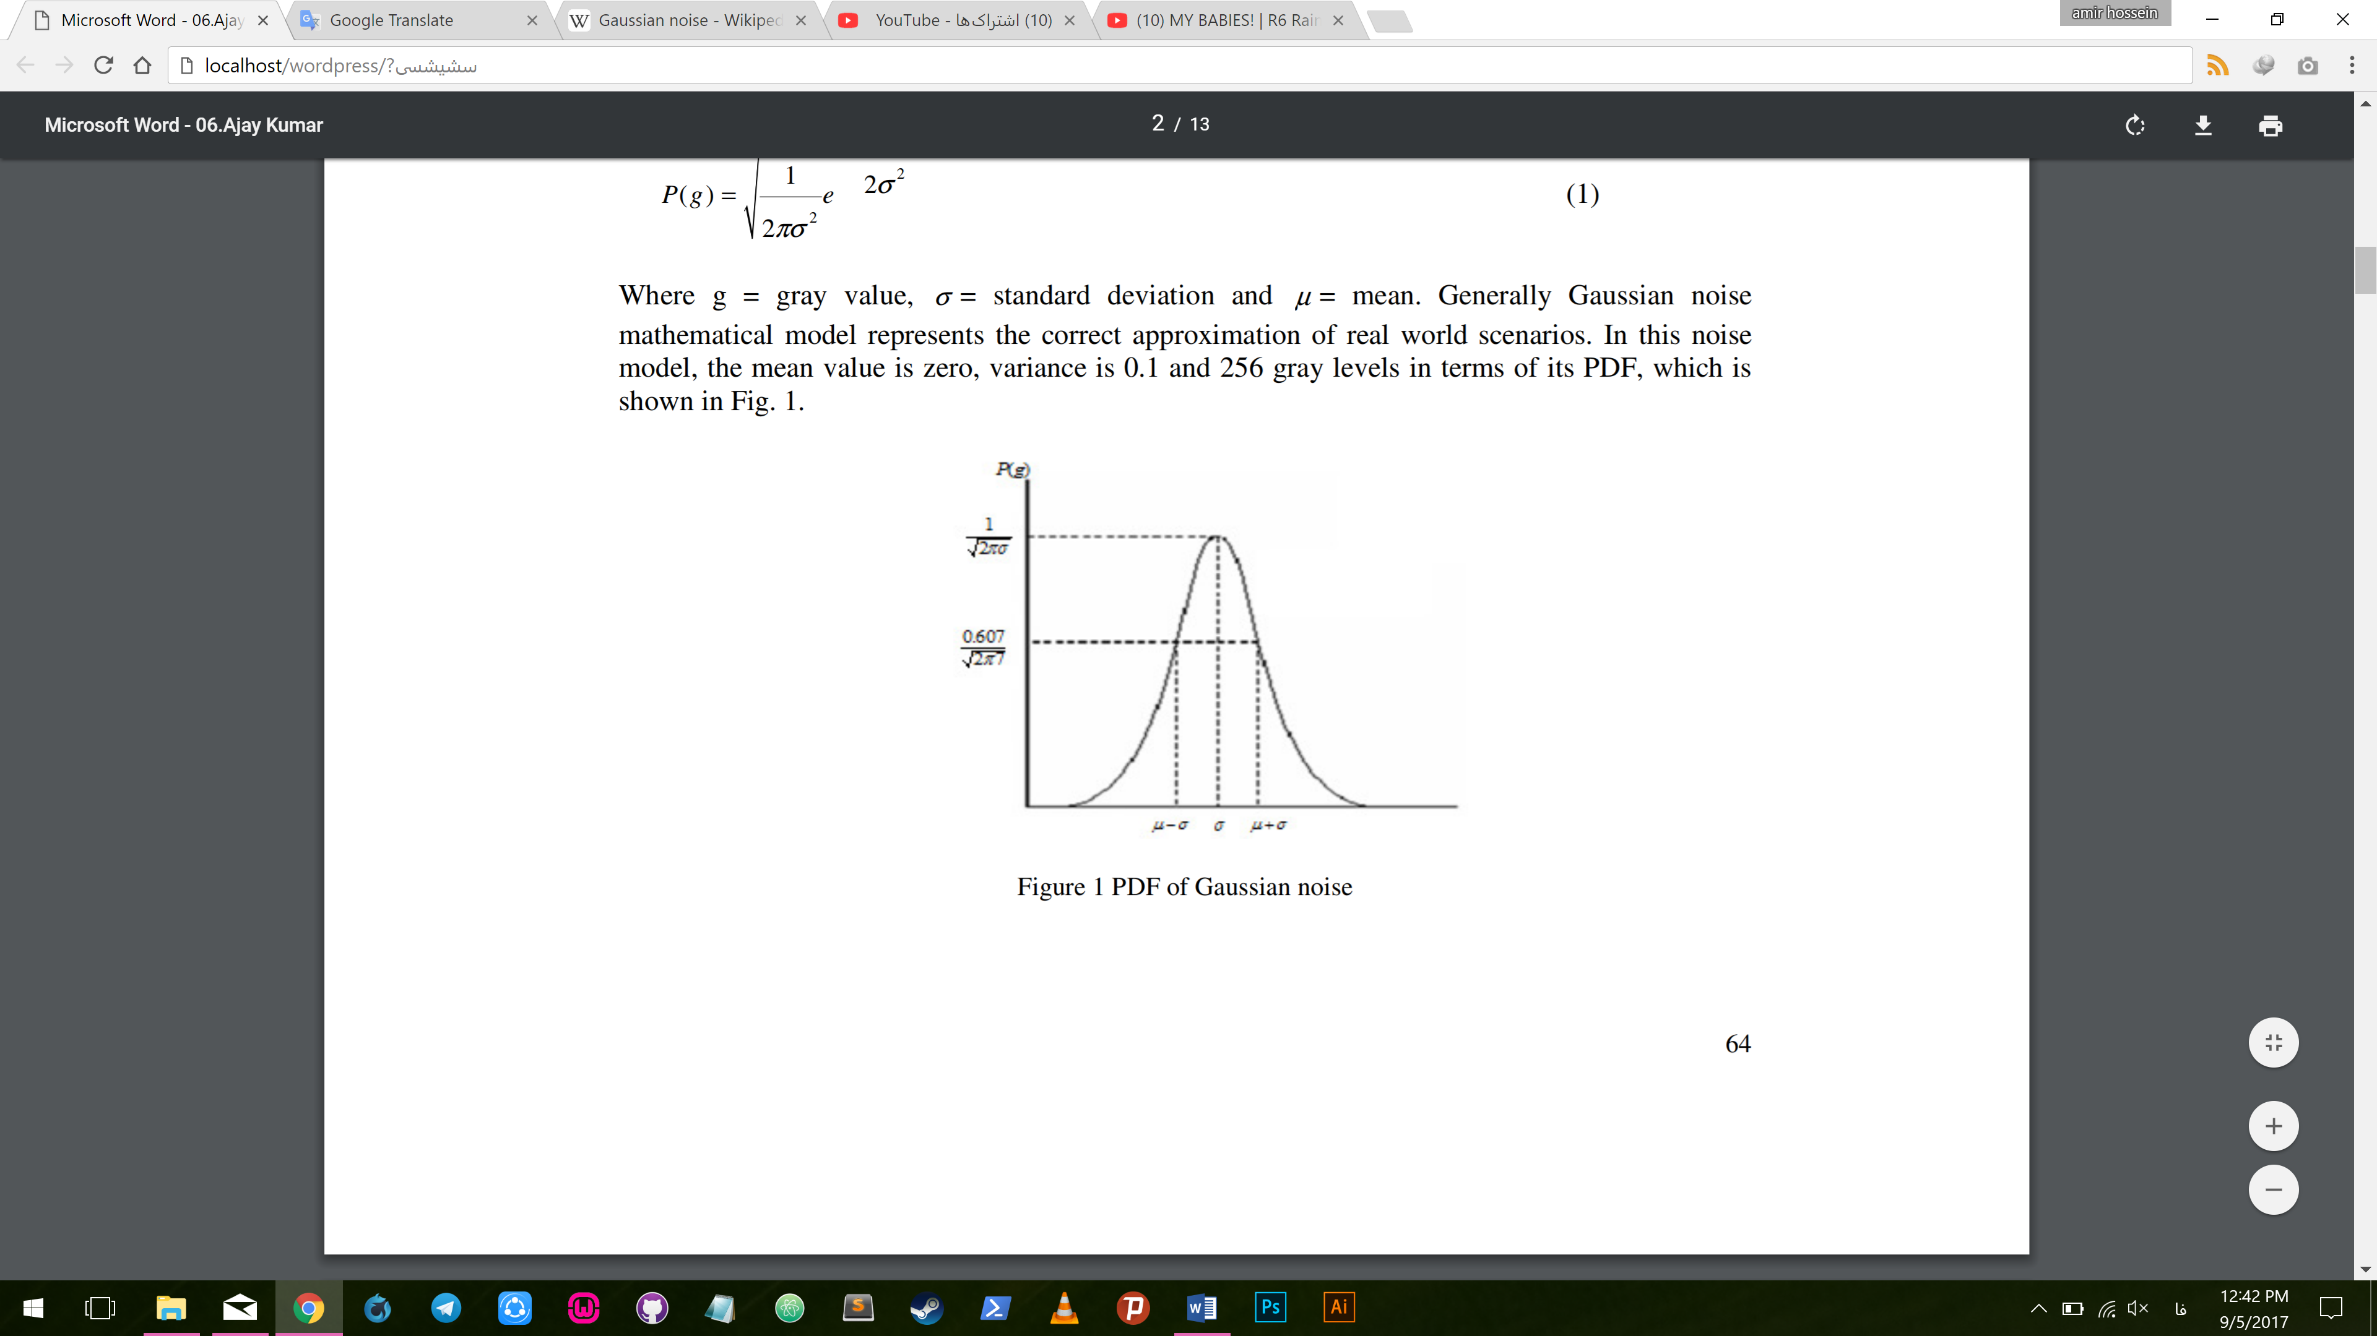

شکل 3-1/ تابع چگالی احتمال نویز گاوسی

با توجه به معادل تصادفی، شکل منحنی نویز گاوسی نرمال شده شبیه به شکل زنگ درآمده است. تابع چگالی احتمال این مدل نویز نشان‌دهنده‌ی این است که 70% تا 90% مقادیر پیکس نویز تخریب شده در تصویر مابین *µ-σ* و *µ+σ* قرار دارد. شکل هیستوگرام نیز تقریبا در طیف دامنه مشابه قرار می‌گیرد.

### 2-2-3 نویز سفید

نویز‌ها اساسا با قدرتشان دسته‌بندی می‌شوند. طیف قدرت نویز در نویز سفید ثابت است. این قدرت نویز را می‌توان با تابع چگالی طیف قدرت نویز معادل دانست. جمله‌ی "نویز گاوسی اغلب همان نویز سفید است" نادرست می‌باشد.

با این حال می‌توان گفت ویژگی‌های نویز گاوسی بر حالت سفید[74] نیز دلالت دارد. محدوده‌ی کلی قدرت نویز از ∞- تا ∞+ موجود است که نویز سفید در همین دامنه فرکانس قرار می‌گیرد. این بدان معنی است که قدرت در نویز سفید بینهایت می‌باشد. و این واقعیت بطور کامل صحیح است زیرا نور منتشر شده از خورشید دارای همه‌ی مولفه‌های فرکانس است.

در نویز سفید، همبستگی ممکن نیست زیرا هر مقدار پیکسل با پیکسل‌های همسایه‌ خود متفاوت است. به همین‌دلیل است که همبستگی خودکار صفر می‌باشد. بنابراین آن مقدار پیکسل تصویری توسط نویز سفید به طور معمول مثبت تخریب می‌شود.

### 3-2-3 نویز قهوه‌ای یا فراکتال

نویز قهوه‌ای نام‌های مختلفی از جمله نویز نویز صورتی، نویز لرزان یا نویز *1/f* دارد. در نویز قهوه‌ای، تراکم طیف قدرت متناسب است با مربع فرکانس بیش از یک اکتاو *i.e*. قدرتش (تصویر) به یک چهارم بخش کاهش می‌یابد (6 دسی‌بل در هر اکتاو). علت نویز قهوه‌ای ناشی از حرکت قهوه‌ای است. حرکت قهوه‌ای به علت حرکت تصادفی ذرات معلق در سیال می‌باشد. نویز قهوه‌ای همان طور که در شکل 3-2 نشان داده شده است می‌تواند از نویز سفید ایجاد شود.

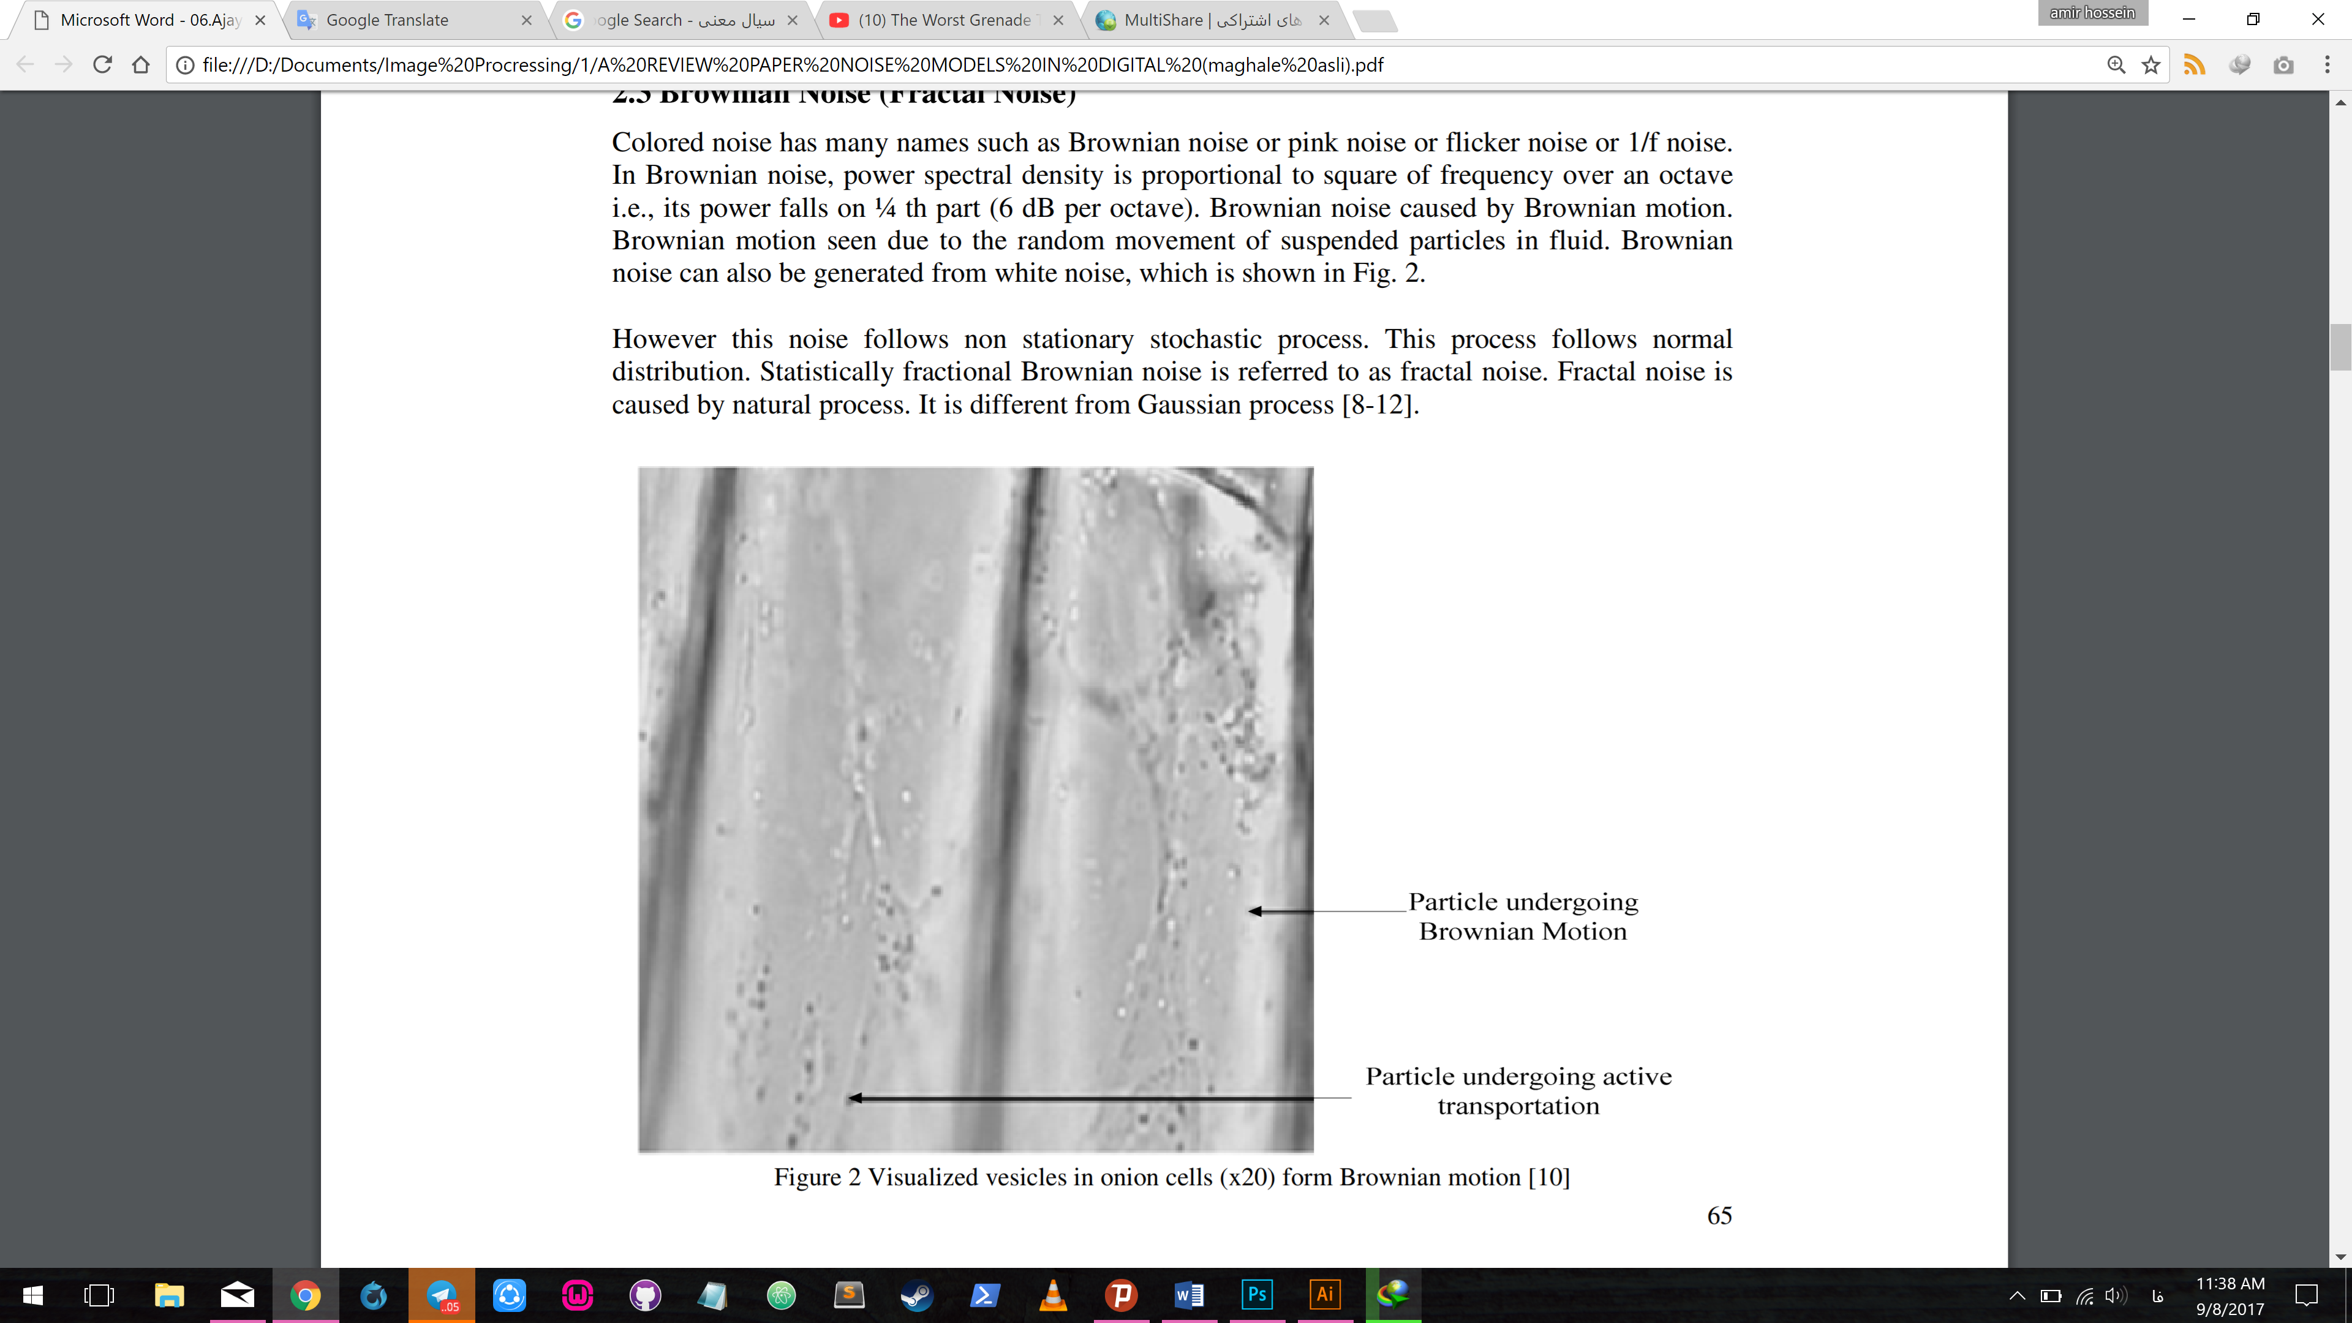

شکل 3-2/ گودال‌های تصویری در سلول‌های پیاز (20 برابر بزرگ شده) از حرکت قهوه‌ای

اگرچه طیف قدرت نویز فراکتال، به طور مداوم به دلیل افزایش فرکانس تجزیه می‌شود. نویز فراکتال تقریبا در همه‌جا منحصر به فرد است. یک حرکت قهوه‌ای کسری از نظر ریاضی نشان‌دهنده‌ی میانگین فرآیند گاوسی صفر (*BH*) است که به ترتیب در معادله (3-2) و (3-3) نشان داده شده است.

|  |  |
| --- | --- |
| (3-2) | BH(0)= 0 |

و انتظار می‌رود که مقدار حرکت قهوه‌ای کسری از رابطه زیر محاسبه شود:

|  |  |
| --- | --- |
| (3-3) |  |

### 4-2-3 نویز ضربه یا نویز فلفل و نمک

به این نویز از بین برنده‌ی داده[75] نیز گفته می‌شود زیرا آمار مقدار داده اصلی را دچار تغییر می‌کند و از بین می‌برد. هم‌چنین این نویز به فلفل و نمک نیز مشهور است. با این حال تنها برخی از مقدارهای پیکسل در تصویر دچار تغییر می‌شود و تصویر به طور کامل از بین نمی‌رود. اگرچه این احتمال نیز وجود دارد برخی از پیکسل‌های همسایه تغییر نکرده باشد.

این نویز در هنگام انتقال داده‌ها بیشتر دیده می‌شود. مقدار پیکسل‌های تصویر با مقدار پیکسل‌های خراب که حداکثر یا حداقل مقدار ممکن برای یک پیکسل است، جایگزین می‌شود که در این اعداد در انتقال‌ با 8 بیت به ترتیب 255 و صفر می‌باشد.

اجازه دهید یک ماتریس 3x3 از یک تصویر را که در شکل 3-3 نشان‌ داده شده است، در نظر بگیریم. فرض می‌کنیم پیکسل مرکزی توسط نویز فلفل و نمک تخریب شده باشد. بنابر این مقدار پیکسل مرکزی یعنی 212 در این مثال با مقدار صفر جایگزین خواهد شد. در این ارتباط می‌توان بگوییم که این نویز، پیکسل‌های تخریب شده را با پیکسل تاریک یا روشن تعویض می‌کند. بنابراین در نویز فلفل و نمک، به تدریج مقدار پیکسل‌های تاریک در مناطق روشن ظاهر می‌شود و بلعکس.

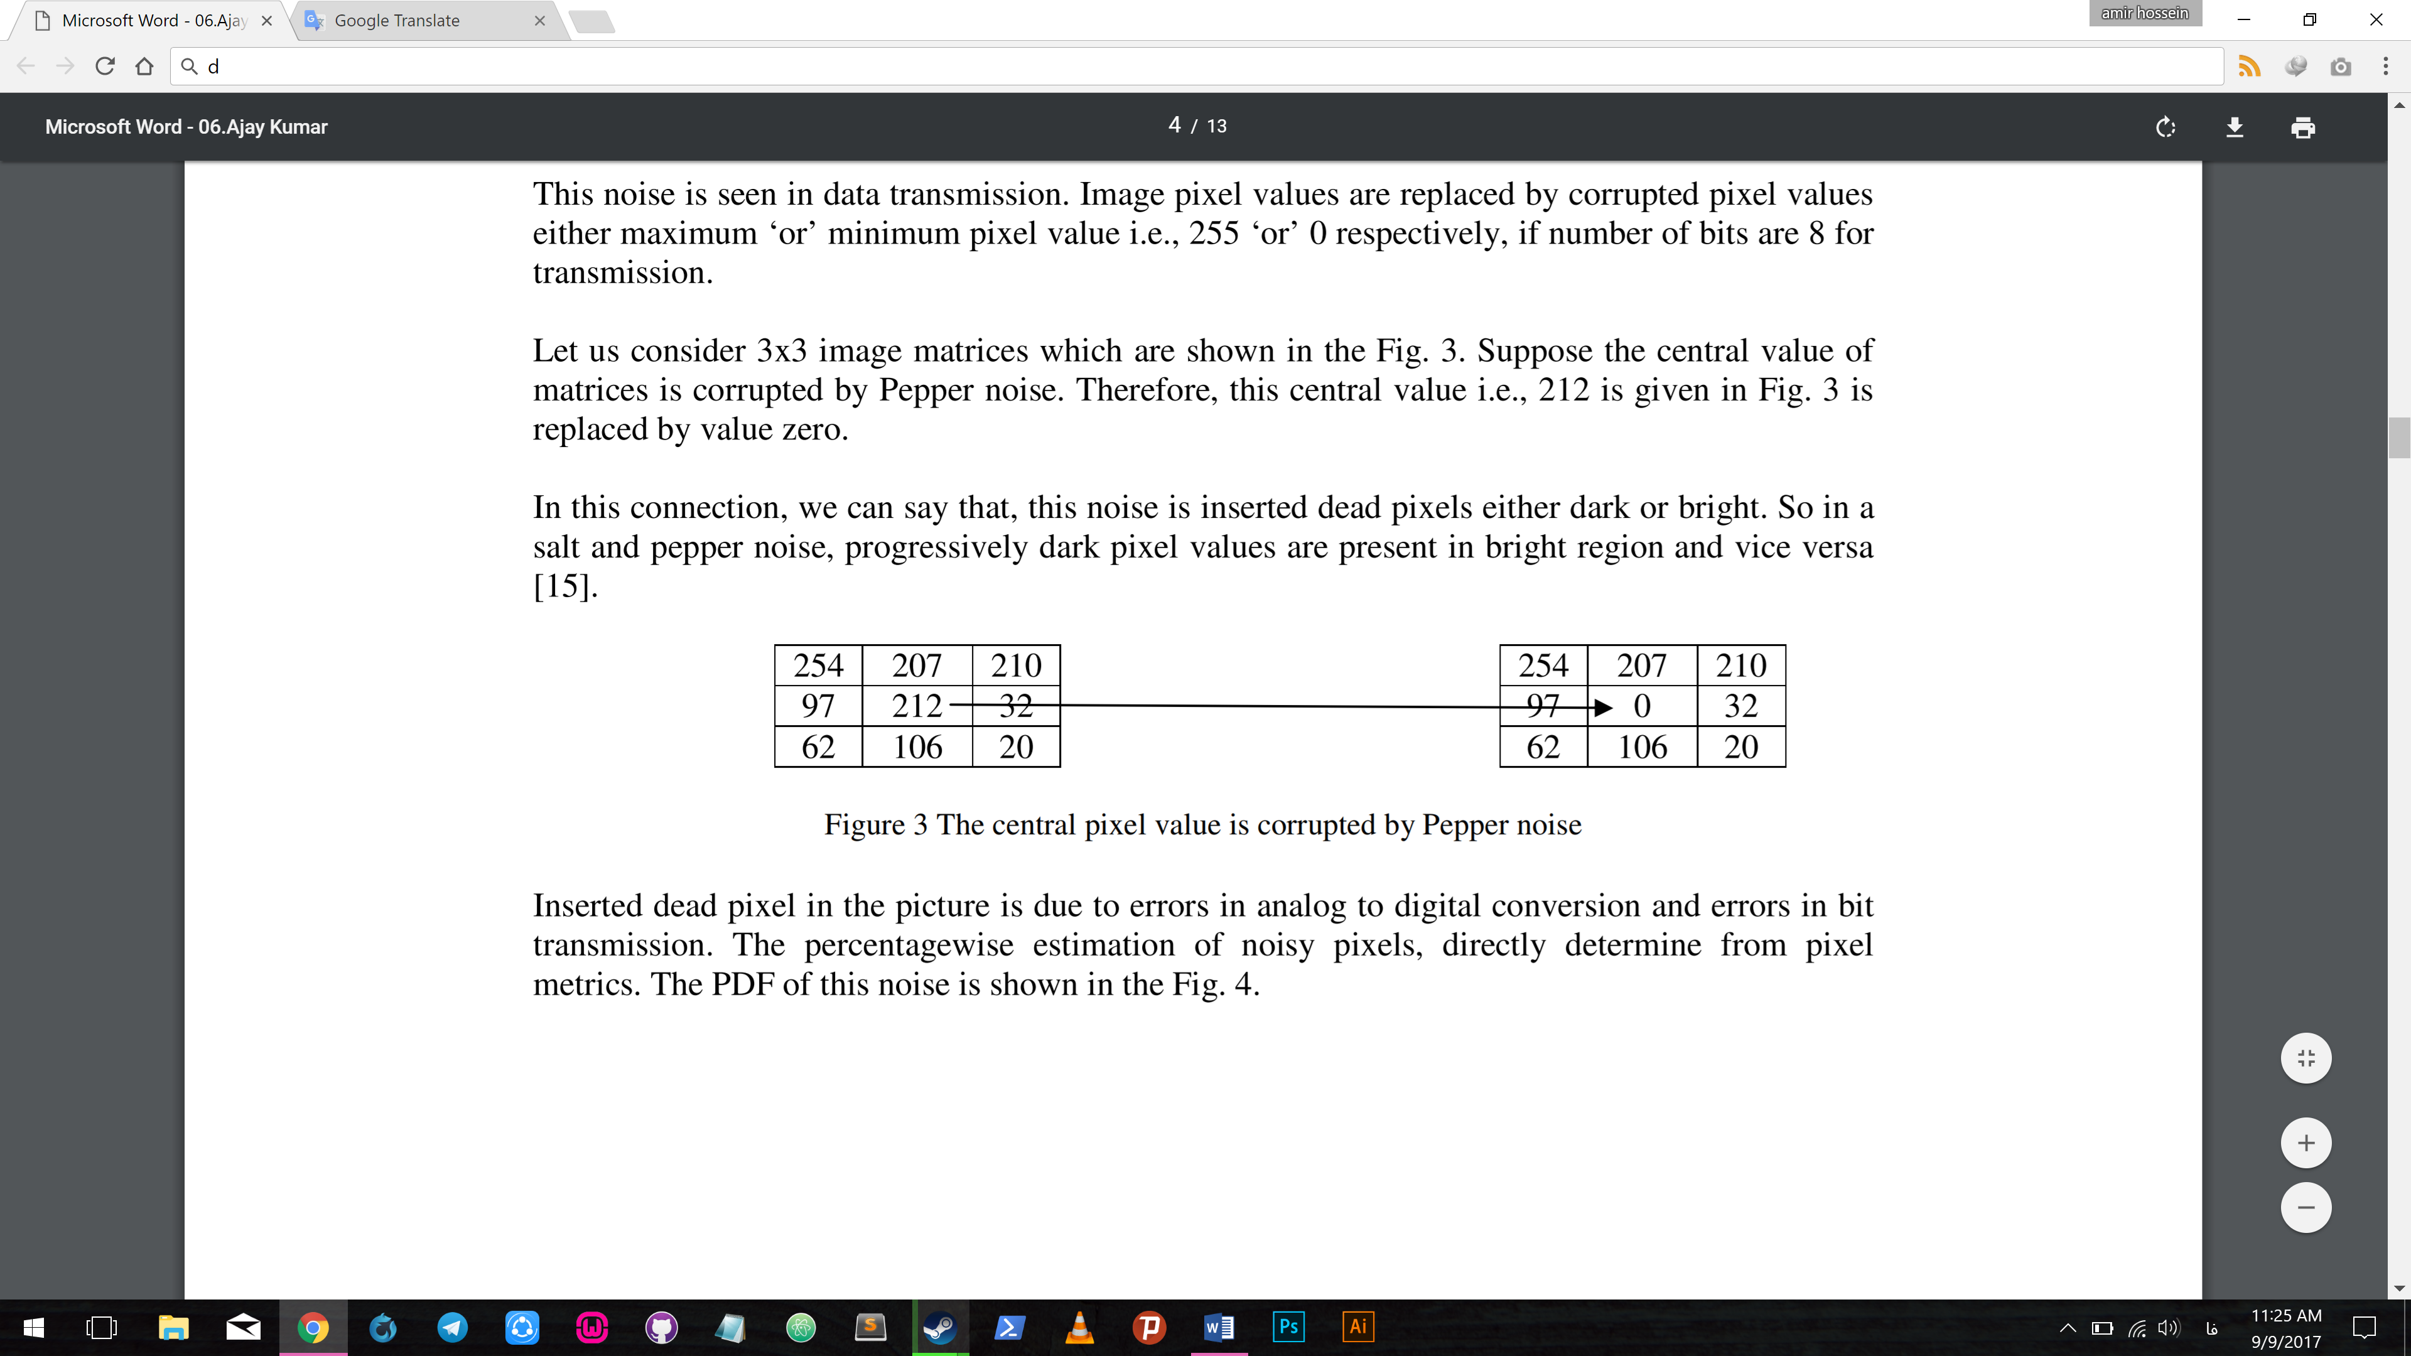

شکل 3-3/ مقدار پیکسل مرکزی توسط نویز فلفل و نمک تخریب شده است

ظهور پیکسل‌های تخریب شده در تصاویر به علت اشتباهات در تبدیل آنالوگ به دیجیتال و خطاهای انتقال بیت است. درصد برآورد پیکسل‌های نویز، مستقیما از معیارهای پیکسل تعیین می‌شود. تابع چگالی احتمال این نویز در رابطه (3-4) تعریف شده، و در شکل 3-4 نشان داده شده است.

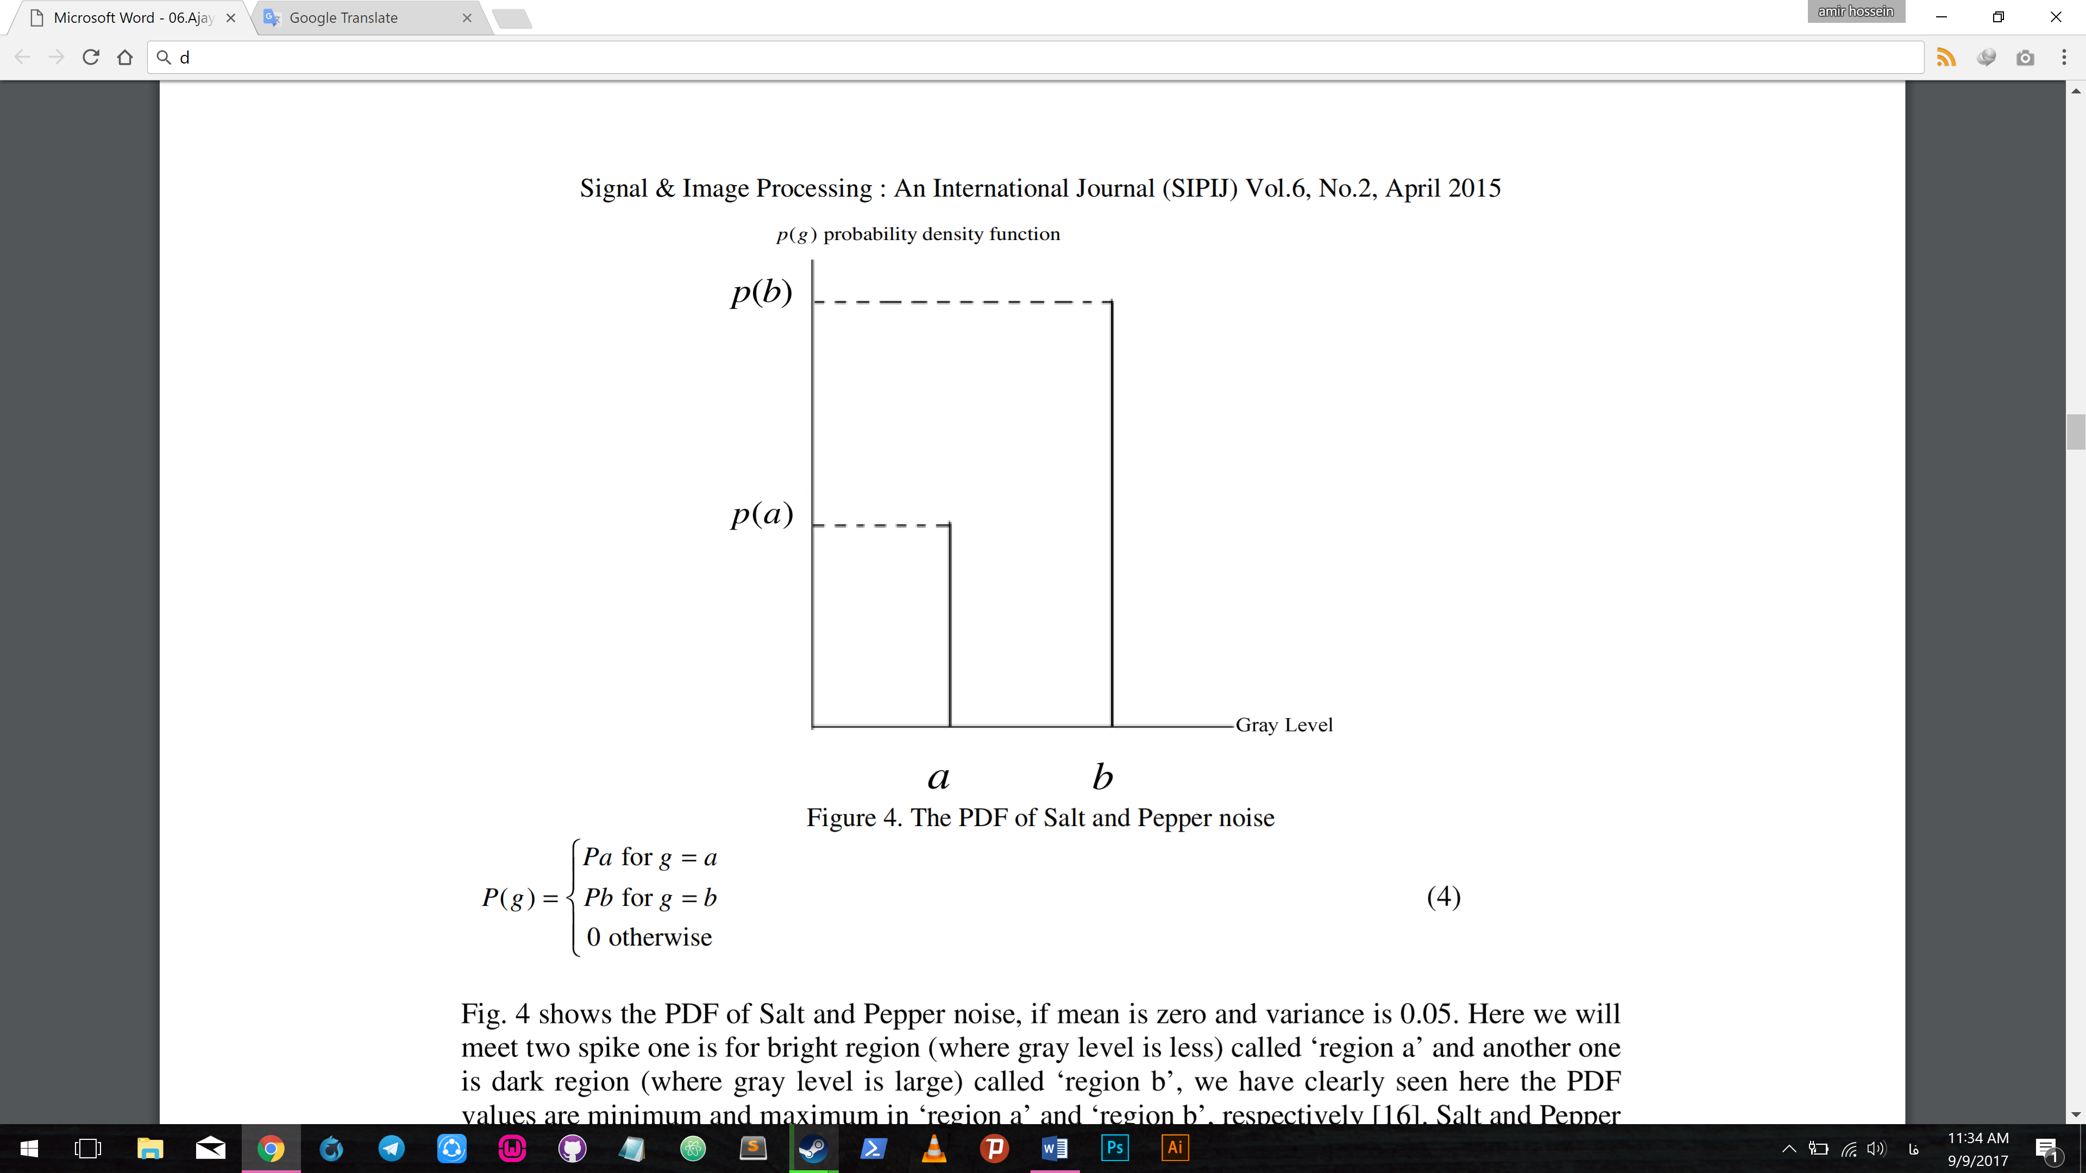

شکل 3-4/ تابع چگالی احتمال نویز فلفل و نمک

|  |  |
| --- | --- |
| (3-4) |  |

شکل 3-4 تابع چگالی احتمال نویز فلفل و نمک را نشان می‌دهد زمانی که میانگین صفر و واریانس 0.05باشد. در اینجا ما دو پاره‌خط را مشاهده می‌کنیم، اولی برای منطقه روشن (که در آن سطح خاکستری کمتر است) که منطقه *a* نامیده می‌شود و دیگری که منطقه تاریک است (که سطح خاکستری بیشتر است) و منطقه *b* نامیده می‌شود. ما به وضوح مشاهده می‌کنیم که مقدار تابع چگالی احتمال به ترتیب در منطقه‌ی *a* و *b*، مینیمم و ماکزیمم می‌باشد. نویز فلفل و نمک به طور کلی می‌تواند به وسیله ناکارآمدی عناصر پیکسل در سنسورهای دوربین، مشکلات ذخیره‌سازی در فضای حافظه، اشتباهات در فرآیند دیجیتال‌سازی و...، تصاویر دیجیتالی را تخریب کند.

### 5-2-3 نویز تناوبی

این نویز از تداخلات الکترونیکی، به ویژه در سیگنال قدرت در هنگام گرفتن تصویر تولید می‌شود. این نویز دارای ویژگی‌های خاصی مانند وابستگی‌های فضایی و سینوسی در طبیعت با چند برابر فرکانس خاص است. این نویز به صورت نقاط متصل در دامنه فرکانس ظاهر می‌شود. هم‌چنین این نویز می‌تواند به راحتی توسط فیلتر رَد باند باریک[76] یا فیلتر شکاف[77]از بین برود.

### 6-2-3 نویز کوانتومی

پیدایش نویز کوانتومی در دامنه فرآیند کوانتیزاسیون واقع شده است. به طور کلی به دلیل تبدیلات سیگنال آنالوگ به دیجیتال ایجاد می‌شود. در این مدل نویز، نسبت سیگنال به نویز[78] با حداقل و حداکثر پیکسل محدود شده است که به ترتیب *Pmin* و *Pmax* نمایش می‌دهیم. نسبت سیگنال به نویز به این صورت است که:

|  |  |
| --- | --- |
| (3-5) |  |

جایی که σn، انحراف معیار نویز می‌باشد. هنگامی که ورودی موج سینوسی کامل است، نسبت سیگنال به نویز می‌شود:

|  |  |
| --- | --- |
| (3-6) |  |

که *n* تعداد بیت‌ها است. نوسان کوانتومی توزیع یکنواختی را دنبال می‌کند. به همین دلیل است که به آن لقب نویز یکنواخت داده شده است. نسبت سیگنال به نویز آن در شکل 3-5 و در رابطه‌ی (3-7) نشان داده شده است.

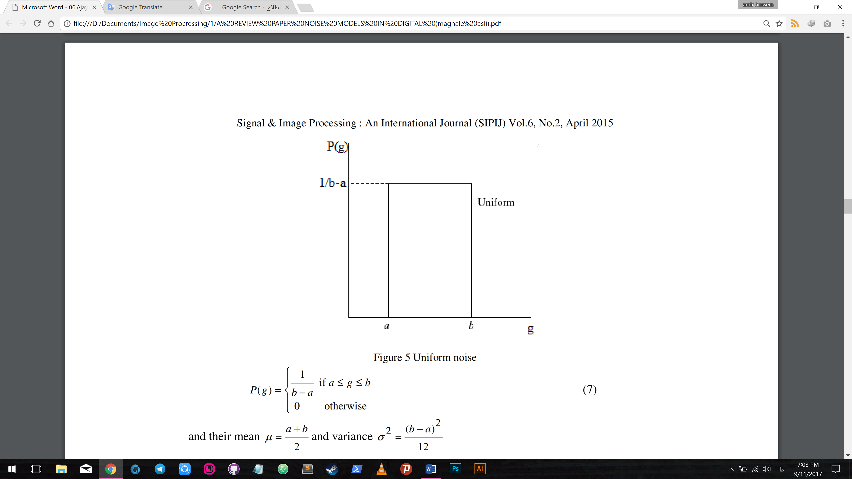

شکل 3-5/ نسبت سیگنال به نویز یکنواخت

|  |  |
| --- | --- |
| (3-7) |  |

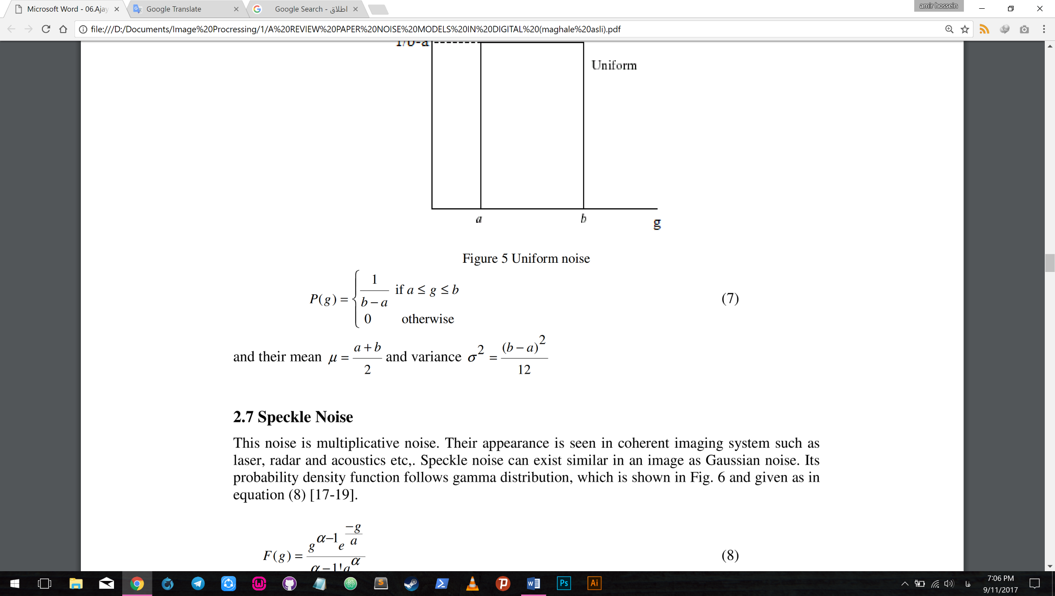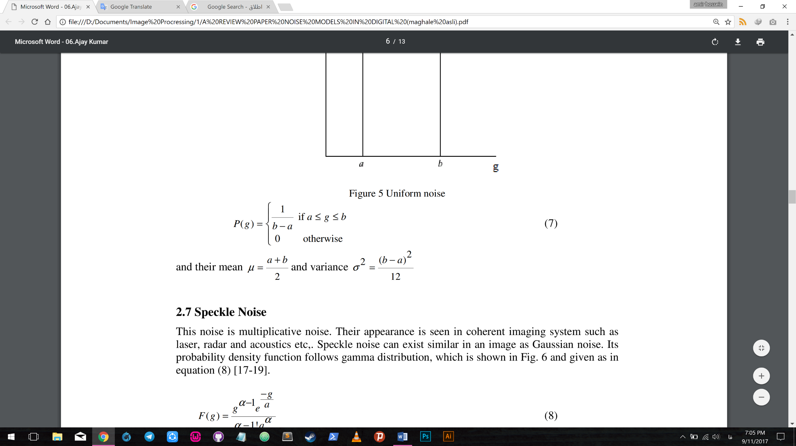

که دارای میانگین و واریانس است.

### 7-2-3 نویز ستاره

نویز ستاره از نوع افزایشی[79] است. این نویز معمولا در سیستم‌های منسجم تصویربرداری مانند لیزر، رادار، اکوستیک و ... دیده می‌شود. نویز ستاره می‌توانند به مانند نویز گاوسی در تصاویر به طور مشابه وجود داشته باشد. تابع چگالی احتمال آن از توزیع گاما پیروی می‌کند که در شکل 3-6 نمایش داده شده و معادله‌ی آن در قسمت (3-8) آورده شده است.

|  |  |
| --- | --- |
| (3-8) |  |

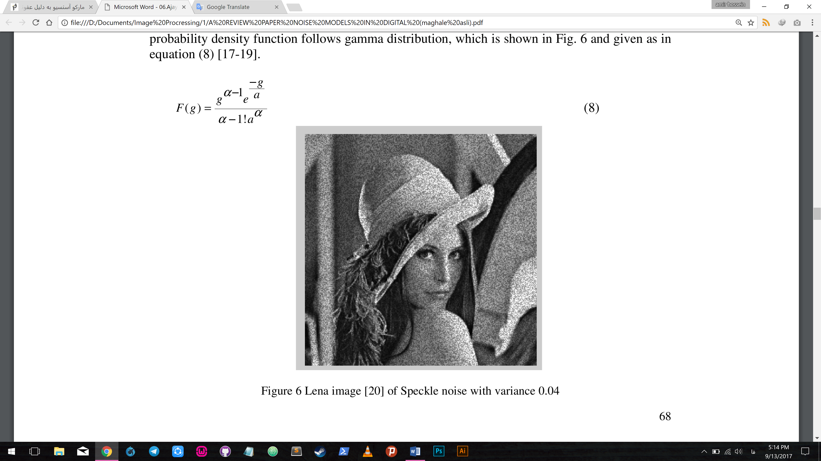

شکل 3-6/ تصویر لِنا آغشته به نویز ستاره با واریانس 0.04

### 8-2-3 نویز فوتون یا شلیک

این نویز به علت ماهیت آماری امواج الکترومغناطیسی مانند اشعه ایکس، نور مرئی و اشعه گاما ظاهر می‌شود. منابع اشعه ایکس و اشعه گاما تعداد فتون‌ها را در واحد زمان انتشار می‌دهند. در سیستم‌های تصویر برداری پزشکی اشعه‌های ایکس و گاما از طریق منابعشان به بدن بیماران تابش (تزریق[80]) می‌شود. این منابع دارای نوسانات تصادفی فوتون هستند. نتیجه در تصویر دارای فضا و زمان تصادفی جمع می‌شود. این نویز هم‌چنین به عنوان نویز کوانتومی (فوتون) یا نویز شلیک نیز شهرت دارد. این نویز از توزیع پوآسون پیروی می‌کند:

|  |  |
| --- | --- |
| (3-9) |  |

### 9-2-3 نویز پوآسون

در این بخش به بررسی مدل پیشنهادی برای از بین بردن نویز پوآسون-گاوسی خواهیم پرداخت که در تصویرسازی تشدید مغناطیسی[81] ایجاد شده‌اند. نویز پوآسون-گاوسی در شکل 3-7 نشان داده شده است. در مطالعات، دو مدل فوق‌العاده معرفی خواهد شد که به طور مشترک مدل پوآسون-گاوسی نامیده‌ می‌شود. این دو مدل نویز کیفیت سیگنال دریافت کننده ام‌آر‌آی را در شرایط ظاهر بصری و قدرتی مشخص می‌کنند.

برخلاف بالاترین کیفیت پردازش ام‌آر‌آی، مدل فوق مجموعه‌ای از پارامترهای تصویر تست خراب شده توسط نویز پوآسون-گاوسی را توصیف می‌کند. مدل نویز پوآسون-گاوسی می‌تواند به روش زیر نشان داده شود:

|  |  |
| --- | --- |
| (3-10) |  |

جایی که مدل توزیع پوآسون (*Pa*) با توزیع گاوسی (*na*) همراه است. تخمین توزیع پوآسون با استفاده از میانگین (*µα1*) در سطح معین *α > 0* و توزیع گاوسی در سطح معین *α > 0* با استفاده از میانگین (*µα2*) و واریانس (*σ2 α2*) محاسبه‌شده است. برای ارزیابی µα1، تصویر نویز پوآسون به صورت جزئی به زمینه تصویر اصلی آغشته (اضافه) شده بود. پس همه‌ی این‎ها برای گرفتن یک تصویر نویزی *Z (j, k)* از مدل پوآسون-گاوسی بر اساس [37و38] است.

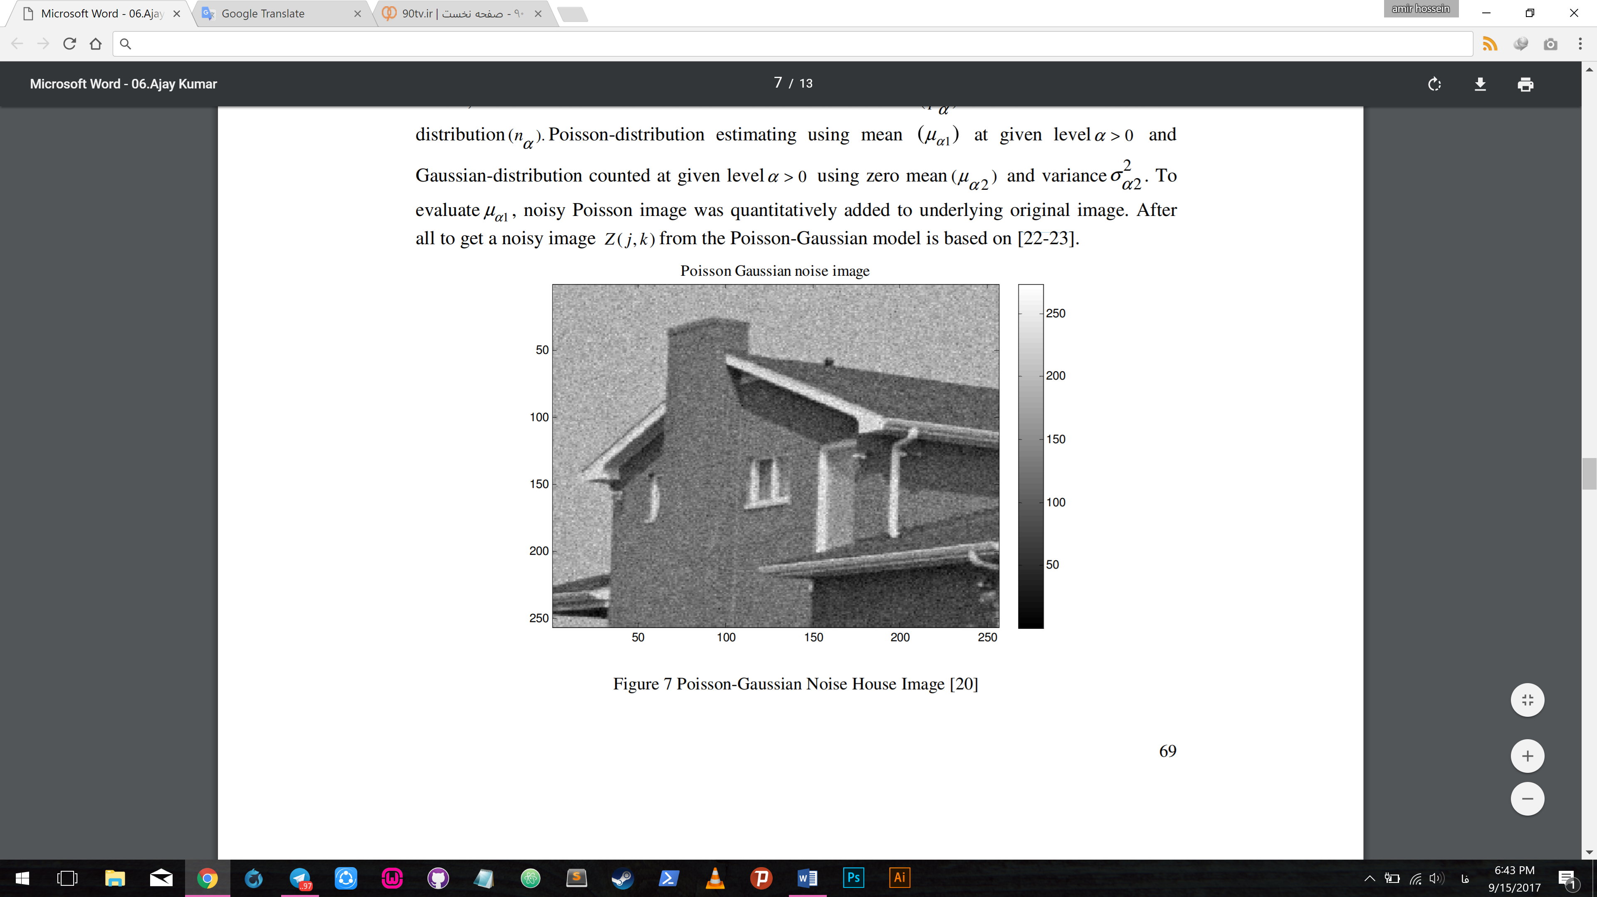

شکل 3-7/ تصویر خانه آغشته به نویز پوآسون-گاوسی

### 10-2-3 نویز ساختاری

نویز ساختاری بصورت دوره‌ای، ثابت یا غیر ثابت و نامتناوب در طبیعت یافت می‌شود. اگر این نویز ثابت باشد، دامنه، فرکانس و فاز ثابت خواهد داشت. نویز ساختاری ناشی از تداخل میان قطعات الکترونیکی می‌باشد [39]. این نویز در کانال ارتباطی در دو بخش ارائه می‌شود، نویز بدون ساختار (*u*) و نویز ساختاری (*s*). نویز ساختاری هم‌چنین به نویز پایین رتبه[82] نیز شهرت دارد. در یک فرآیند، بهتر است (بیشتر واقع بینانه است) مدل نویز را در فضایی با ابعاد کمتر در نظر بگیریم.

علاوه بر این، این مدل در سیستم فیزیکی در داخل فضای اندازه‌گیری کامل رتبه[83] ترسیم می‌شود. بنابر این می‌توان نتیجه گرفت که در فضای اندازه‌گیری، نویز حاصله دارای پایین رتبه و ساختاری وابسته به سیستم فیزیکی است. مدل نویز ساختاری در معادله (3-11) و (3-12) نشان داده شده است.

|  |  |
| --- | --- |
| (3-11) |  |
| (3-12) |  |

جایی که *n* ردیف، *m*ستون‌ها، *y* تصویر دریافت شده، *H* تابع انتقال سیستم خطی، *S* زیر مجموعه، *t* رنک در زیر مجموعه، *φ* فرآیند اساسی محرک در سیستم خطی (*S*)، *θ* پارامتر سیگنال مجموعه شرایط اولیه یا محرک، سیستم خطی *H* برای تولید سیگنال اصلی *x* در شرایط *n* بردار تصادفی نویز مورد استفاده قرار می‌گیرد (*v(n)*).

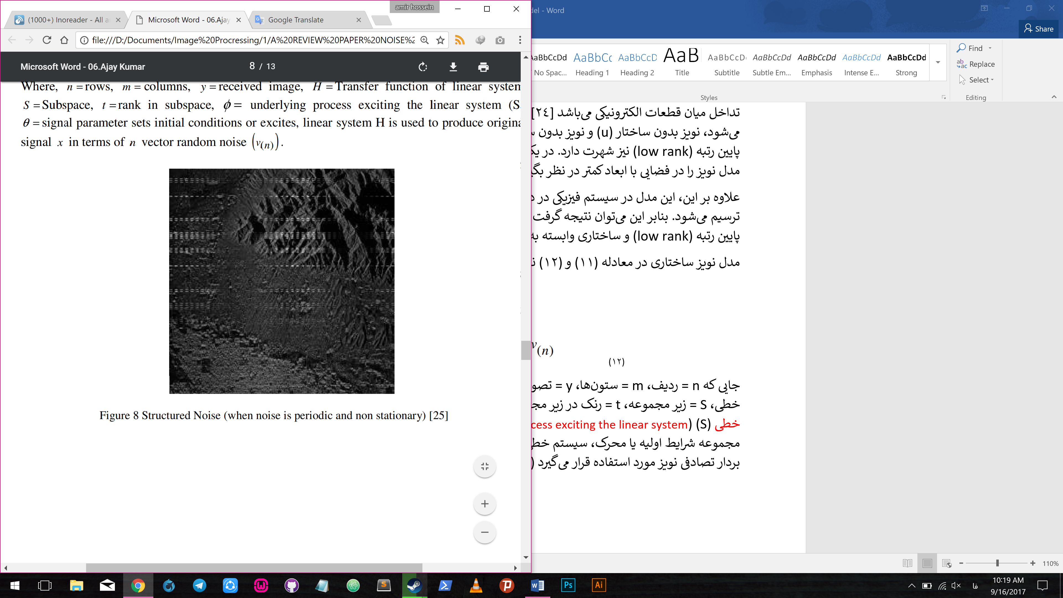

شکل 3-8/ نویز ساختاری (هنگامی که نویز بصورت دوره ای و غیر ثابت است) [25]

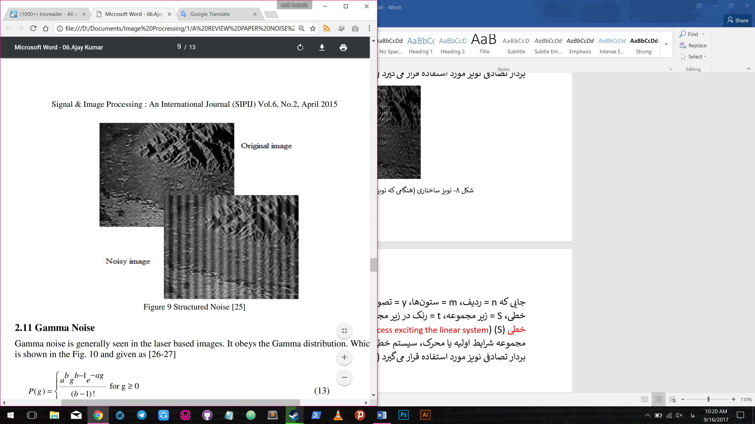

شکل 3-9/ نویز ساختاری

### 11-2-3 نویز گاما

نویز گاما به طور کلی در تصاویر مبتنی بر لیزر دیده می‌شود. این نویز از توزیع گاما پیروی می‌کند که در شکل 3-10 به عنوان نشان داده شده است.

|  |  |
| --- | --- |
| (3-13) |  |

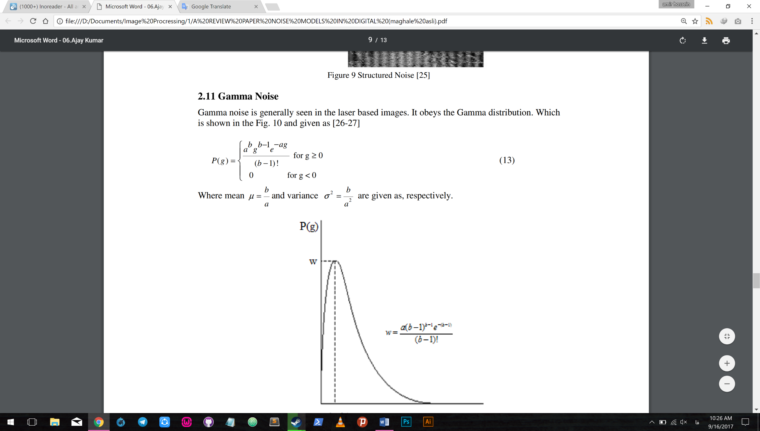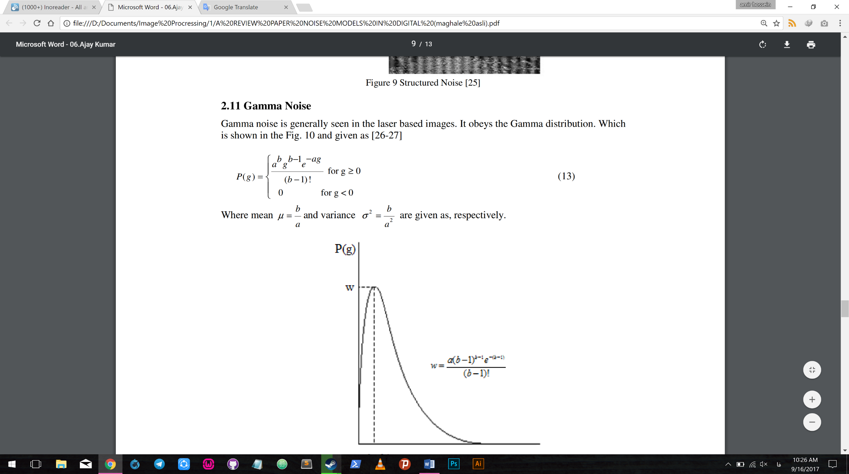

جایی که میانگین: و واریانس: به ترتیب داده شده است.

|  |  |
| --- | --- |
| شکل 3-10/ توزیع گاما | شکل 3-11/ نویز گاما |

### 12-2-3 نویز رایلی

نویز رایلی در تصاویر محدوده رادار دیده می‌شود. در این نویز، تابع چگالی احتمال ارائه شده است.

|  |  |
| --- | --- |
| (3-14) |  |

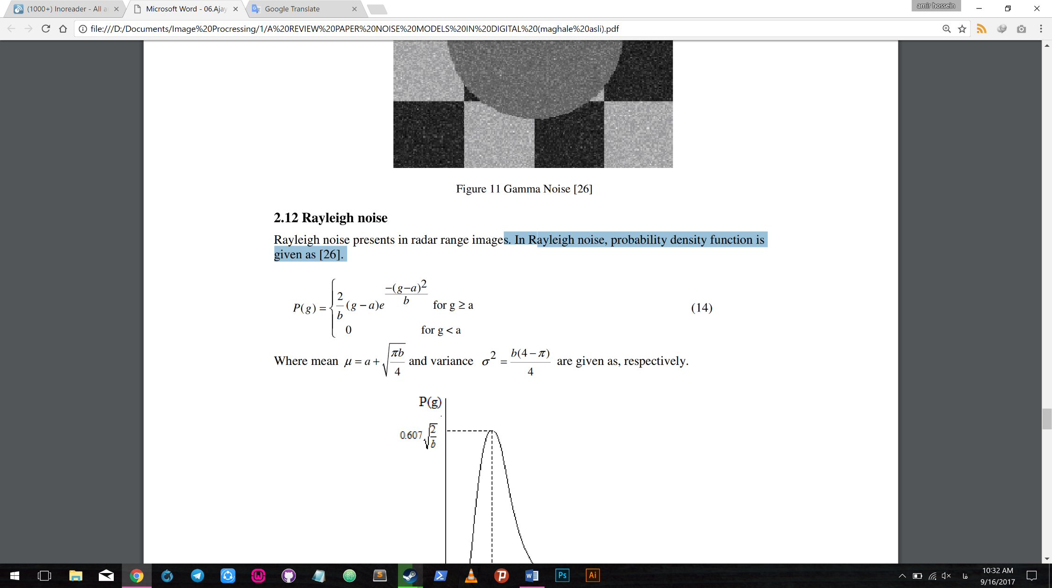

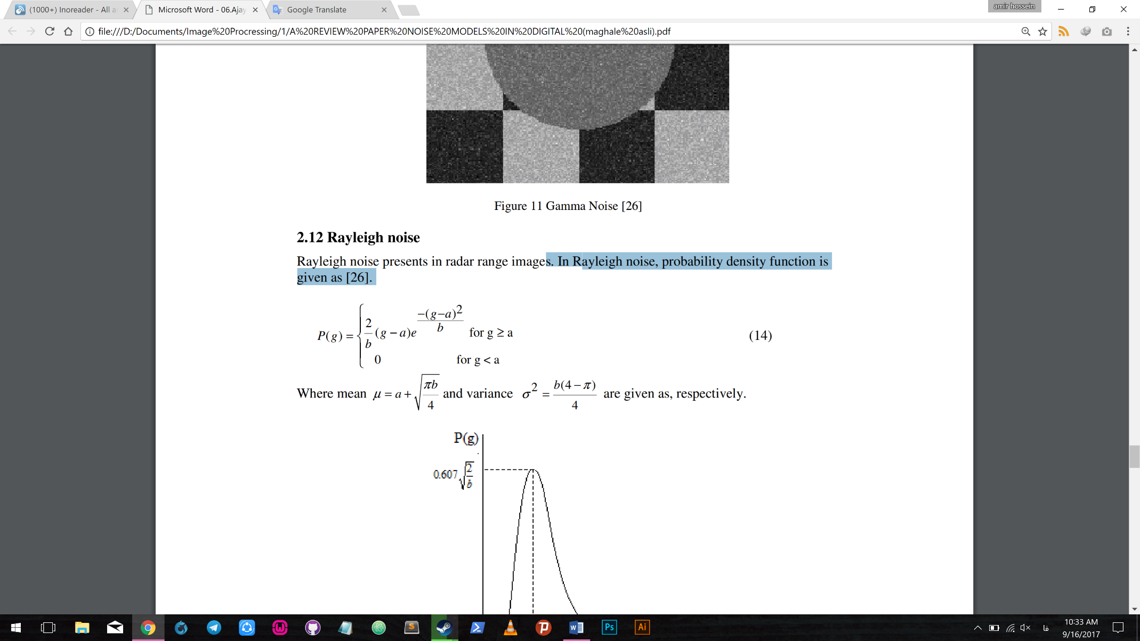جایی که میانگین: و واریانس: به ترتیب داده شده است [11].

|  |  |
| --- | --- |
| شکل 3-12/ توزیع رایلی | شکل 3-13/ نویز رایلی |

## 3-3 معرفی چند نمونه فیلتر کاهش نویز

همانطور که گفته شد، نویز یک عامل ناخواسته در تصاویر می‌باشد که همواره سعی در کاهش و حذف آن از تصاویر را داریم. فیلترهاي استاندارد پردازش تصویر از مشکلات زیادي برخوردارند مثلاً فیلتر میانگین بر روي تمام پیکسل‌هاي تصویر عمل می‌کند و تمام آن‌ها را ترمیم می‌کند و توجه به بود یا نبود نویز ندارد. از این رو فیلترهاي هوشمند فازي طراحی شده‌اند به گونه‌اي که در جایی که نویز وجود دارد با شدت بیشتر به اصلاح می‌پردازند و مکان‌هایی هم که فاقد نویز هستند هیچ تغییري نمی‌کنند. در ادامه به معرفی دو نوع فیلتر استاندار میانگین و فیلتر وفقی می‌پردازیم و هم‌چنین چند روش هوشمند کاهش نویز را بررسی می‌کنیم.

### 1-3-3 فیلتر میانگین استاندارد

این فیلتر یکی از فیلترهاي استاندارد جعبه ابزار پردازش تصویر می‌باشد. همان‌طور که در شکل 3-14 مشاهده می‌شود این فیلتر در جهت کاهش نویز تصویر موثر است اما مشکلی که این نوع فیلتر دارد این است که پس از کاهش نویز تصویر تیره و تار می‌شود و از کیفیت اصلی تصویر می‌کاهد. مشکل عمده‌اي که این نوع فیلترها دارند این است که اقدام به اصلاح هر دو نوع پیکسل نویزي و پیکسل‌هاي فاقد نویز می‌کنند، به عبارت دیگر تمام پیکسل‌هاي تصویر را فیلتر می‌کنند، بنابراین روي تمام پیکسل ها تاثیر می‌گذارند و حتی بر جایی که فاقد نویز است هم تاثیر می‌گذارد. درنتیجه تصویر تیره و تار می شود [7[.

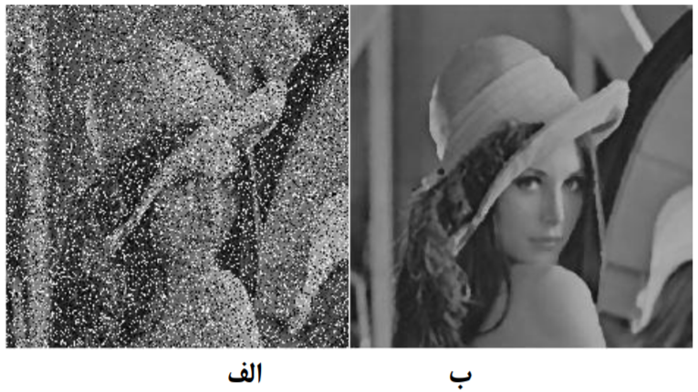

شکل 3-14/ اعمال فیلتر میانگین به تصویر نویزي. الف)تصویر آغشته به نویز فلفل نمکی ب)تصویر پس از اعمال فیلتر میانگین

### 2-3-3 فیلتر وفقی

در برخی موارد باید از فیلترهایی استفاده نمود که قابلیت انطباق با خصوصیات نواحی مختلف تصویر را دارا باشند. فیلتر وفقی از این دسته فیلترها می‌باشد، که با توجه به میزان نویز نواحی مختلف تصویر عملیات فیلترینگ صورت می‌پذیرد . شکل 3-15 نتیجه حاصل از اعمال این فیلتر به تصویر نویزي را نشان می‌دهد. همان‌طور که مشاهده می‌شود این تصویر حاصل بلور کمتري نسبت به فیلتر میانگین دارد [7[.

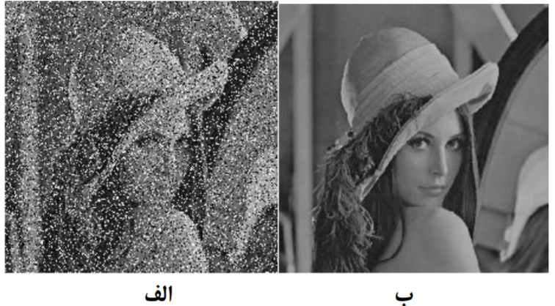

شکل 3-15/ اعمال فیلتر میانگین به تصویر نویزي. الف)تصویر آغشته به نویز فلفل نمکی ب)تصویر پس از اعمال فیلتر وفقی

### 3-3-3 فیلتر هوشمند فازي تصویر براي حذف نویز

این فیلتر توسط چانگ لی و چاین هاسو در سال 2002 ارائه شد. این فیلتر شامل دو فرآیند تعیین عدد هوشمند فازي و فرآیند استنتاج فازي است. ویژگی کلی تصویر توسط عدد فازي نمایش داده می‌شود. این عدد طی الگوریتمی با استفاده از هیستوگرام تصویر بدست می‌آید و ویژگی‌هاي کلی درباره تصویر و نویز آن را در بر دارد. در فرآیند دوم با استفاده از عدد فازي بدست آمده در الگوریتم قبل به حذف نویز در تصویر می‌پردازیم. تعداد قواعد فازي و توابع عضویت فازي در این روش براي تصاویر مختلف با توجه به عدد فازي آن‌ها متفاوت می‌باشد. شکل 3-16 نتیجه اعمال این فیلتر هوشمند فازي را به تصویر آغشته به نویز نشان می‌دهد. مشاهده می‌کنیم که فیلتر پیشنهادي نسبت به فیلتر میانگین در حذف نویز موثرتر خواهد بود [12].

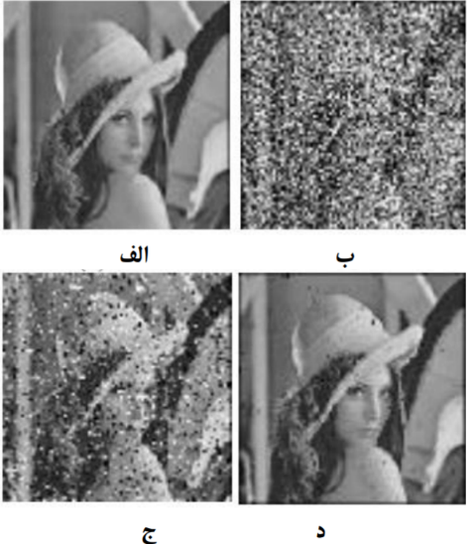

شکل 3-16/ اعمال فیلتر هوشمند فازي . الف)تصویر اصلی بدون نویز ب)تصویر خراب با نویز فلفل نمکی ج)اعمال فیلتر میانگین د)اعمال فیلتر هوشمند فازي

### 4-3-3 فیلتر میانگین مبتنی بر قواعد فازي

این فیلتر توسط سانگ در سال 2011 ارائه شد. الگوریتم فیلتر هوشمند میانگین مبتنی بر قواعد فازي شامل دو مرحله است. درمرحله اول تست می‌کند که آیا پیکسل مرکزي در پنجره تصویر سالم است یا نه. پیکسل وسط اگر در محدوده خارج از ترتیب خود قرار گرفته باشد ممکن است گاوسی باشد. در مرحله دوم توسط روش آستانه‌سازي نرم آشکارسازي نیز وجود نویز گاوسی در وسط پنجره بررسی می‌شود. اگر از هر دو مرحله نتیجه بگیریم که پیکسل مرکزي یک نویز گاوسی است، پیکسل مرکزي توسط پیکسل‌هاي میانی در پنجره جایگزین می‌شود . شکل 3-17 نتایج اعمال فیلتر میانگین و فیلتر هوشمند میانگین به تصویر نویزي را نشان می‌دهد. همان‌طور که می‌بینم نتایج حاصل از اعمال فیلتر هوشمند به تصویر نویزي موثرتر از اعمال فیلتر میانگین می‌باشد [13 [.

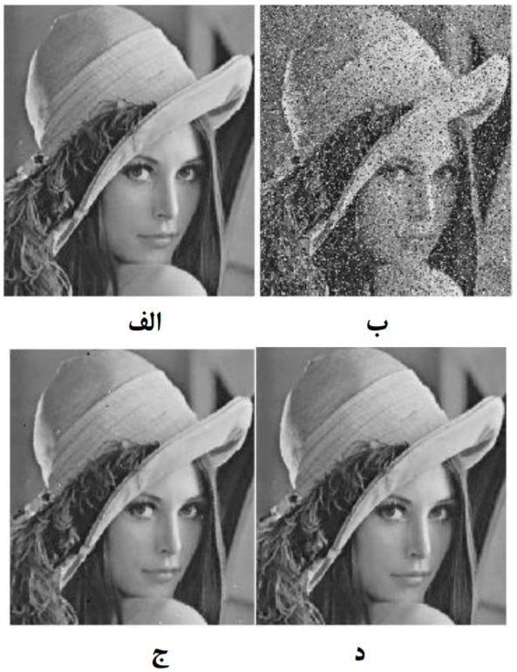

شکل 3-17/ اعمال فیلتر فازي مبتنی بر قواعد فازي به تصویر نویزي الف)تصویر سالم ب)تصویر نویزي ج)نتیجه اعمال فیلتر میانگین د)نتیجه اعمال فیلتر هوشمند فازي

### 5-3-3 فیلتر هوشمند فازی جهت کاهش نویز گاوسی

این فیلتر توسط ماهیش و پراب هانجان در سال 2010 ارائه شد. این فیلتر براي کاهش نویز گاوسی بسیار مناسب می‌باشد. عملکرد فیلتر به گونه‌اي است که ابتدا مشتق فازي را به منظور کاهش حساسیت نسبت به تغییرات تصویر مانند لبه‌ها محاسبه می‌کند. سپس توابع عضویت را براي فیلترینگ مورد نظر بدست می‌آورد. با چند بار اعمال این فیلتر می‌توان نویزهاي تصویر را به شدت کاهش داد. توابع عضویت مورد نیاز براي سیستم فازي در هر بار تکرار فیلترینگ با توجه به سطح نویز باقیمانده در تصویر اقتباس می‌شوند [14].

### 6-3-3 فیلتر شئ گرا براي کاهش نویز با استفاده از منطق فازي

این فیلتر توسط ردي در سال 2011 ارائه شد. اساس کار این فیلتر نیز مشابه فیلتر قبل می‌باشد. به این صورت که به منظور تشخیص تغییرات ناشی از نویز از تغییرات ذاتی تصویر مانند لبه‌ها از یک مرحله محاسبه مشتق فازي استفاده می‌کند. اگر یک پنجره 3×3 را درنظر بگیریم براي محاسبه مشتق در جهات مختلف از تفاضل مقدار پیکسل مرکزي با سایر پیکسل ها در جهات مختلف استفاده می‌کنیم. با استفاده از این مشتقات فازي می‌توان به انجام عملیات فیلترینگ پرداخت [15].

### 7-3-3 کاهش نویز با فیلتر فازیِ تصویر

این فیلتر توسط دیمیتری ون‌د‌ِویل و همکارانش در سال 2003 ارائه شد است. فیلتر پیشنهادی شامل دو مرحله است: مرحله اول محاسبه یک مشتق فازی برای هشت جهت مختلف، و مرحله دوم استفاده از این خصوصیات برای انجام ترمیمِ فازی با وزن‌دار کردن مقدار بخشی از پیکسل همسایه. هر دو مرحله بر اساس قوانین فازی و از تابع عضویت استفاده می‌کنند. فیلتر می‌تواند به طور موثر نویز سنگین را کاهش دهد. هما‌ن‌طور که در شکل 3-18 مشاهده می‌کنید، فیلتر پیشنهادی موثرتر از بقیه‌ی فیلترها عمل می‌کند [16].

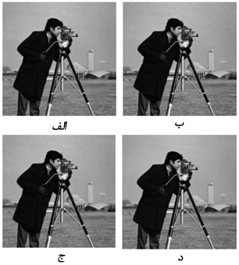

شکل 3-18/ اعمال فیلتر فازي مورد بحث به تصویر "مرد عکاس" الف)تصویر عکاس با نویز گاوسی افزایشی 5= ب)تصویر پس از فیلتر وینر ج)بعد از اعمال فیلتر فازی میانگین ن د)بعد از اعمال فیلتر پیشنهادی

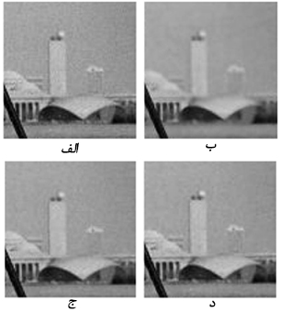

شکل 3-19/ جزئیات تصاویر از نتایج شکل 17-3

### 8-3-3 فیلتری برای کاهش نویز گاوسی در تصاویر بر مبنای قواعد فازی

این فیلتر توسط هری کریشنان و ویسواناتان در سال 2013 ارائه شده است. در میان تمام مفاهیم غیر خطی برای مقابله با نویز گاوسی، رویکردِ بر مبنای قواعد فازی یکی از مهمترین‌ها است زیرا می‌توان با استفاده از استدلال و منطق اطلاعات ناقص و مبهم را مشخص نمود. در مطالعه، آن‌ها یک متد جدید را برای کاهش تصاویر آلوده به نویز گاوسی ارائه کرده‌اند که با استفاده از قواعد فازی بتوانند از توابع عضویت نیز استفاده کنند. در این مقاله، از مفهوم مشتق فازی نیز برای به کارگیری بهبود فازی استفاده شده است. روش آن‌ها برای اکثر تکنیک‌های پردازش تصویر ورودی بهتری را فرآهم می‌کند و علاوه بر این کنتراست تصویر را نیز افزایش می‌دهد و دارای جزئیات قابل قبولی است و لبه‌ها تصویر را به خوبی تیز و نمایان می‌کند [17].

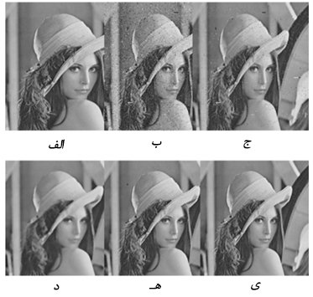

شکل 3-20/ تصویر ورودی با نویز افزایشی و تصاویر خروجی با روش‌های مختلف فیلترینگ الف)تصویر اصلی ب)تصویر با نویز گاوسی 20% ج)پس از اعمال فیلتر میانگین د)پس از اعمال فیلتر مدیان ه)پس از عمال فیلتر میانگین غیر محلی ی)پس از اعمال فیلتر پیشنهادی فازی

# فصل 4

روش پيشنهادی و ارزیابی نتایج

## 1-4 مقدمه

در این فصل به معرفی فیلتر فازی میانگین وزن‌دار که یکی از فیلترهای موثر در کاهش نویز است، خواهیم پرداخت و روش پیشنهادی خودمان در این مطالعه را که بهبود یافته این فیلتر است معرفی خواهیم کرد. همچنین با مزایای فیلتر معرفی بیشتر آشنا می‌شویم و آن را با فیلترهای فازی دیگر مقایسه خواهیم کرد.

## 2-4 معرفی روش پیشنهادی

همانطور که گفته شد نویز گاوسی یکی از شایع‌ترین نویزها در تصاویر دیجیتالی می‌باشد. در زمینه حذف نویز گاوسی اما، فیلتر میانگین استاندارد[84]، تکنیک فیلترینگ غیرخطی سنتی محسوب می شود. هرچند که فیلتر میانگین استاندارد برای حفظ جزئیات تصویر مناسب نبوده و علاوه بر این در سطوح بالایی از خرابی، ضعیف عمل می‌کند. برای غلبه بر این محدودیت‌ها در طول این سال‌ها، تعدادی اصلاحیه برای این فیلتر پیشنهاد شده است.

در سال‌های اخیر، رویکرد فیلترینگ تک مرحله‌ای به یک فیلترینگ دو محله‌ای تکامل یافته است. مرحله اول شامل آشکارسازی فیلترهای معیوب شده توسط نویز می‌باشد و مرحله دوم شامل فرآیند‌های مورد نیاز برای حذف این نویز‌ها است. برتری فیلترهای دومرحله‌ای نسبت به رویکرد تک مرحله‌ای در [26] نشان داده شده است.

فیلترهای فازی معمولا ساده و کاملا موثر هستند. صرف نظر از برنامه‌های کاربردی در پردازش تصویر، اخیرا علاقه به استفاده از فیلترهای فازی برای رفع مشکلات پردازش سیگنال‌های عمومی نیز وجود دارد [28و27].

روش ارائه‌شده‌ی ما در این پژوهش، فیلتر فازی جدیدی برای کاهش نویز تصاویر خراب شده با نویز گاوسی ‌است. فیلتر شامل دو مرحله می‌باشد. در مرحله اول، تمام پیکسل‌های تصویر برای تعیین پیکسل‌های نویزی پردازش می‌شوند. برای این کار، یک سیستم مبتنی بر قواعد فازی در نظر گرفته شده است تا یک درجه برای هر پیکسل در نظر بگیریم. درجه‌ی یک پیکسل یک عدد واقعی بین [1و0] است که نشان دهنده این احتمال است که پیکسل مورد نظر تا چه حدی می‌تواند یک پیکسل نویزی در نظر گرفته شود. در مرحله دوم، از یک سیستم مبتنی بر قواعد فازی دیگر استفاده می‌شود. در این مرحله ما از خروجی سیستم فازی قبلی برای انجام بهبود فازی با استفاده از وزن‌دار کردن سهام[85] هر یک از همسایه‌‌های پیکسل مورد نظر استفاده می‌کند. همچنین نتایج تجربی برای نمایش امکان‌پذیری فیلتر پیشنهادی بدست‌آمده است.

هدف از ترمیم یک تصویر، بازسازی نتایج تخریب شده‌ی تصویر از طریق اشتباهات سیستمی و اعمال نویزها و غیره است. دو راه برای رسیدن به چنین هدفی وجود دارد. اولین راه حل این است که مدل خراب شده تصویر که توسط عوامل مختلفی نظیر حرکت، خرابی‌های سیستمی و نویزهای گاوسی ایجاد شده، و دارای مدل‌های آماری ناشناخته هستند را با استفاده از پردازش معکوس سعی در بازگرداندن تصویر تخریب شده کنیم. و راه حل دوم که بهبود تصویر نامیده می‌شود، به این معنی است که یک فیلتر دیجیتالی ساخته شود تا نویز تصویر حذف و نتایج تصاویر تخریب شده بهبود یابد و بازگردانی شود.

فیلتر کردن نویز را می‌توان از طریق جایگزینی مقدار سطح-خاکستری هر پیکسل در تصویر با یک مقدار جدید بسته به محیط محلی در نظر گرفت. در حالت مطلوب، الگوریتم فیلتر باید از پیکسلی به پیکسل دیگر بر اساس زمینه محلی متفاوت باشد. ما برای رسیدن به این هدف از یک روش فازی استفاده می‌کنیم. تکنیک‌های فازی قبلا نیز در زمینه‌های مختلف پردازش تصویر (نظیر فیلترینگ، درون‌یابی و ریخت‌شناسی)، و کاربردهای علمی (نظیر پردازش تصاویر صنعتی، پزشکی و...) بکار گرفته شده است. همان‌طور که گفته شد، در حال حاضر نیز چندین و چند فیلتر فازی برای کاهش نویز تصاویر توسعه پیدا کرده است، نظیر فیلتری که به عنوان *FIREfilter* شناخته می‌شود[19]، فیلتر فازی میانگین وزن‌دار [20]، و فیلتر مبتنی بر کنترل فازی تکراری [21] و... . اکثر این تکنیک‌های فازی برای مقابله و کاهش نویزهای سنگین همانند نویز گاوسی توسعه پیدا کرده‌اند.

## 3-4 فیلتر فازی میانگین وزن‌دار

فیلتر فازی میانگین وزن‌دار[86] [29] یک توسعه از فیلتر میانگین وزن‌دار است. ایده اصلی این فیلتر آن است که وزن‌ها باید دارای مقادیر بین [1و0] باشند، نه اینکه فقط 0 یا 1 باشد، و وزن‌ها نباید به مقدار آستانه بستگی داشته باشد، بلکه باید از طریق قوانین فازی میانگین تعیین شوند. فیلتر فازی میانگین وزن‌دار مقدار سطح خاکستری پیکسل *(i, j)* را با میانگین وزن‌دار مقادیر سطح خاکستری در همسایه آن پیکسل جایگزین می‌کند. انتخاب وزن‌ها بر اساس تفاوت‌های مقدار سطح خاکستری است. اگر این تفاوت بیش از یک آستانه خاص باشد، وزن *wij* برابر با 0 تعریف می‌شود و در غیر این صورت *wij* برابر با 1 خواهد بود.

## 4-4 روش کار فیلتر فازی پیشنهادی

ایده اصلی فیلتر فازی میانگین وزن‌دار خوب است، اما از پارامترهای کافی استفاده نمی‌کند. در رویکرد ما، فیلتر فازی میانگین وزن‌دار را با درنظرگرفتن دیگر پارامترهای مهم با توجه به سیستم مبتنی بر قواعد فازی گسترش می‎‌دهیم. در رویکرد ما، وزن‌ها در محدوده [1و0] مقداردهی می‌شوند، و به مقدار آستانگی بستگی ندارند و از طریق قوانین فازی میانگین تعیین خواهند شد. رویکرد پیشنهادی دارای دو مرحله است و هر کدام از آن‌ها از یک سیستم مبتنی بر قوانین فازی استفاده می‌کنند. ما سعی داریم تشخیص دهیم که آیا یک پیکسل دارای نویز است یا خیر. برای این منظور، از یک سیستم مبتنی بر قواعد فازی بهره می‌گیریم تا درجه‌ی هر پیکسل را در تصویر تشخیص دهیم. درجه یک عدد واقعی در محدوده‌ی [1و0] است. اگر درجه‌ی یک پیکسل برابر با 1 باشد، فرض بر این است که آن پیکسل خراب نشده است و اگر کمتر از 1 باشد، فرض بر این خواهد بود که آن پیکسل نویزی است. هرچه درجه پیکسل به 0 نزدیکتر باشد، آن پیکسل بیشتر به عنوان پیکسل نویزی در نظر گرفته خواهد شد. پس از اتمام این مرحله، یک ماتریس درجه‌دار هم سایز با تصویر تخریب شده طراحی می‌کنیم. ما از این ماتریس در مرحله بعد که مرحله بهبود فازی نام دارد، با وزن‌دار کردن همسایه‌ی پیکسل مورد نظر، استفاده خواهیم کرد. در ادامه، ما این دو بخش را با جزئیات بیشتری مورد بررسی قرار خواهیم داد [5].

### 1-4-4 بخش اول فیلتر: برآورد فازی فیلتر

در این بخش می‌خواهیم تعیین کنیم که آیا پیکسل مورد نظر خراب شده است یا خیر. برای این منظور معیارهای زیر را تعریف می‌کنیم:

1. اگر پیکسلی به شدت نویزی باشد، در پیکسل‌های همسایه‌ی خود مقدار سطح خاکستری مشابه‌ای وجود نخواهد داشت. بنابراین تفاوت حداقل سطح خاکستری آن پیکسل با 8 پیکسل همسایه‌اش بسیار زیاد خواهد بود. به طور معکوس، اگر حداقل سطح خاکستری پیکسل مورد نظر و پیکسل‌های همسایه‌اش کم باشد، فرض بر این است که آن پیکسل در طبقه‌بندی پیکسل نویزی قرار نمی‌گیرد. از این جهت ما تفاوت حداقل سطح خاکستری را به عنوان اولین پارامتر مبتنی بر سیستم فازی معرفی می‌کنیم:

|  |  |
| --- | --- |
| (4-1) |  |

جایی که (x′, y′)، 8 پیکسل همسایه پیکسل (x,y) می‌باشد.

1. اگر پیکسلی، پیکسل‌های مشابه زیادی در همسایگی خود داشته باشد، فرض بر این خواهد بود که آن پیکسل بدون آسیب است، بنابراین می‌توانیم از پارامتر تعداد پیکسل‌های مشابه برای یک پیکسل فرض شده و برای 8 همسایه‌اش به عنوان یک پارامتر مهم در تشخیص سلامت یا خرابی یک پیکسل استفاده کرد. برای این منظور، تعداد پیکسل‌ها در محدوده 8 پیکسل همسایه را که تفاوت سطح خاکستری آن‌ها با پیکسل مرکزی کمتر از آستانه‌ی از پیش تعریف شده است را تعیین می‌کنیم. ما از این عدد به عنوان پارامتر دوم سیستم مبتنی بر قواعد فازی خود استفاده می‌کنیم.

|  |  |
| --- | --- |
| (4-2) | Num[87]= {تعداد | | < آستانه} |

در این پژوهش ما مقدار آستانه را برابر با 8 در نظر می‌گیریم. خروجی سیستم فازی یک درجه وابسته به هر پیکسل است که یک عدد حقیقی بین [0-1] می‌باشد. این درجه‌ای است که یک پیکسل به عنوان پیکسلی بدون آسیب در نظر گرفته می‌شود. توابع عضویت فازی در شکل 4-1 نمایش داده شده است. قوانین سیستم فازی اول ما (برآورد فیلتر فازی) به شرح زیر است:

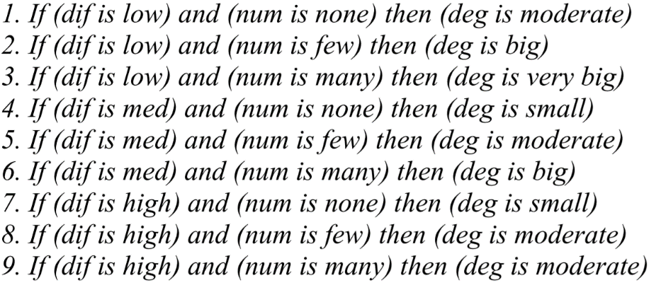

برای پیاده‌سازی این قوانین از موتور استنتاج ممدانی[88] ، حداکثر فازفیر[89] و غیرفازی‌ساز مرکز ثقل[90] استفاده شده است.

|  |  |
| --- | --- |
|  |  |

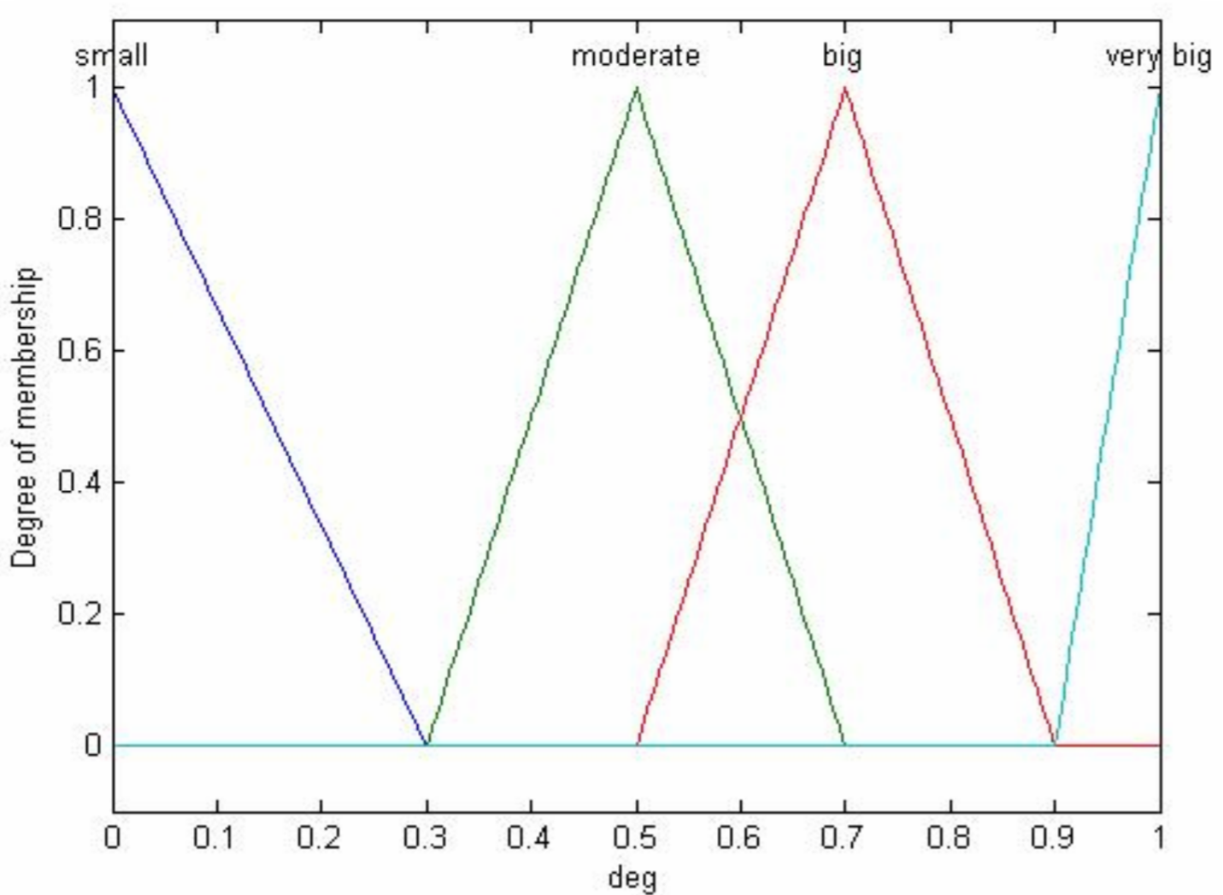

شکل 4-1/ توابع عضویت مربوط به برآورد فازی فیلتر

### 2-4-4 بخش دوم فیلتر: بهبود فازی

در این مرحله، میانگین وزنی فازی محاسبه خواهد شد. وزن‌های هر پیکسل در همسایگی پیکسل مرکزی، توسط تکنیک بهبود فازی بدست می‌آید. برای این کار، ما معیار زیر را در نظر خواهیم گرفت:

اگر تفاوت مقدار سطح خاکستری زیاد باشد، وزن کوچک 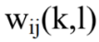 باید به پیکسل اعمال شود تا سهم آن در پروسه‌ی میانگین‌گیری کاهش یابد. از این رو ما تفاوت مقدار سطح خاکستری را به عنوان اولین پارامتر بهبود فازی خود استفاده کرده‌ایم:

|  |  |
| --- | --- |
| (4-3) |  |

پارامتر دوم همان خروجی سیستم مبتنی بر قواعد فازی قبلی است که نشان‌دهنده‌ی درجه‌ای است که یک پیکسل تا چه حد به عنوان پیکسل نویزی در نظر گرفته می‌شود. خروجی بهبود فازی، وزن یک پیکسل در پروسه میانگین‌گیری است. توابع عضویت فازی در شکل 4-2 نشان داده شده است. قواعد سیستم فازی دوم (بهبود فازی) به شرح زیر است:

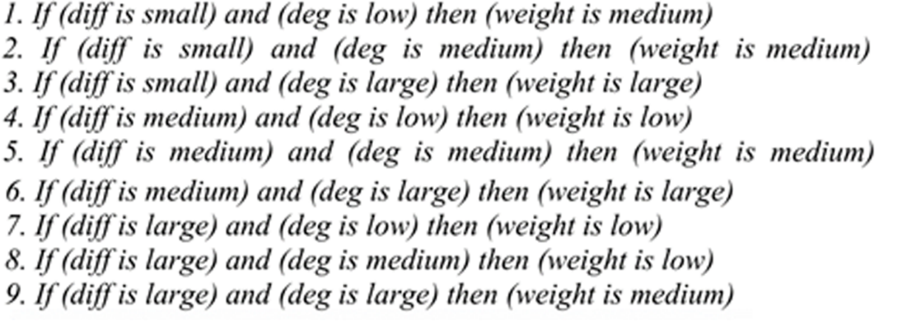

ما از یک ماسک 3x3 برای فرآیند پردازش استفاده می‌کنیم. در هر مکان از ماسک، وزن‌ پیکسل‌ها با استفاده از سیستم مبتنی بر قواعد فازی دوم تعیین می‌شود، و میانگین‌گیریِ وزن‌دار نیز برای تعیین مقدار جدید پیکسل مرکزی محاسبه می‌شود. سپس ماسک منتقل شده و مراحل دوباره در مکان جدید تکرار می‌شود.

|  |  |
| --- | --- |
|  |  |

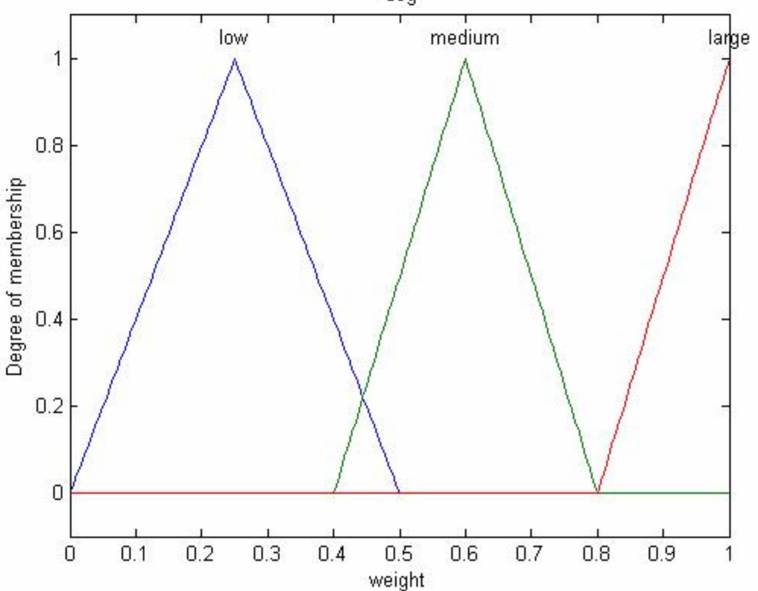

شکل 4-2/ توابع عضویت مربوط به بهبود فازی

## 5-4 تست‌ها و آزمایش‌ها

فیلتر پیشنهاد شده روی تصاویر تست خاکستری مقیاس (8بیتی- *L*=255) آغشته به نویز گاوسی در سطوح مختلف، اعمال شده است. این روش ما را به مقایسه و ارزیابی تصویر فیلتر شده در برابر تصویر اصلی قادر می‌سازد. شکل 4-3 دو تصویر تست نمونه را نشان می‌دهد.

### 1-5-4 آزمایش اول

تصویر شکل 4-4 (الف) همان تصویر شکل 4-3 (الف) است که به وسیله نویز گاوسی با 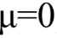 و 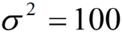 تخریب شده است. تصاویر شکل 4-4 (ب)، (ج)، (د) و (ه) به ترتیب نتایج استفاده از فیلترهای میانگین، وینر[91] تطبیقی (با ماسک 3x3)، وینر تطبیقی (با ماسک 5x5) و فیلتر فازی پیشنهادی بر روی تصویر خراب شده می‌باشد.

ما همچنین فیلتر فازی خود را با چندین تکنیک فیلتری دیگر مقایسه کرده‌ایم: فیلتر میانگین، فیلتر وینر تطبیقی، فیلتر مدیان فازی[92] [22]، میانگین فازی تطبیقیِ وزن‌دار[93] [20]، فیلتر فازی تکرارشونده[94]، فیلتر فازی تکرارشونده‌ی اصلاح شده[95]، فیلتر فازی تکراری گسترش یافته[96][21]، و فیلتر مشتق فازی تخمین‌زده شده[97]. جدول 4-1 نتایج بدست آمده را به طور خلاصه نشان می‌دهد.

|  |  |
| --- | --- |
| ب | الف |

شکل 4-3/ تصاویر تست اصلی، الف)عکاس، ب)لِنا

##### جدول 4-1/ نتیجه تست فیلتر پیشنهادی روی تصویر تست "عکاس"

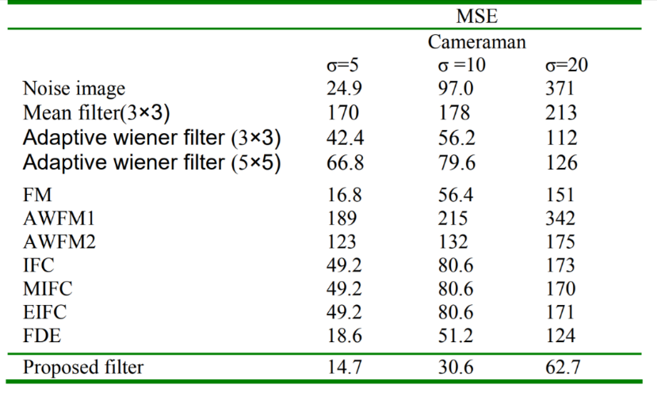

|  |  |
| --- | --- |
| ب | الف |
| د | ج |
| هـ  شکل 4-4/ الف)تصویر "عکاس" با نویز گاوسی (σ=10) ب)بعد از فیلتر میانگین ج)بعد از اعمال فیلتر وینر تطبیقی (3در3) د)بعد از اعمال فیلتر وینر تطبیقی (5در5) ه)بعد از فیلتر فازی پیشنهادی | |

### 2-5-4 آزمایش دوم

در این بخش، فیلتر پیشنهادی خود را با فیلترهای پیشنهاد شده در [24] مقایسه می‌کنیم. برای این منظور، ما عکس شکل 4-3 (ب) را با نویز گاوسی با اطلاعات μ= 0 و 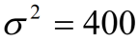 تخریب کردیم. سپس برخی از فیلترهای ذکر شده را همراه با فیلتر پیشنهادی خود به تصویر خراب اعمال کردیم. جدول 2 خلاصه نتایج بدست‌آمده از اعمال فیلتر پیشنهاد شده و مقادیر میانگین فیلترهای *FWM* (پیشنهادی در [23])، *EPS* (پیشنهادی در [24]) با دو اندازه مختلف 5x5 و 7x7، فیلتر افزودنی[98] (پیشنهادی در [25]) با دو اندازه مختلف 3x3 و 5x5، و *FPF* روی تصویر تست می‌باشد.

##### جدول 4-2/ نتیجه تست فیلتر پیشنهادی روی تصویر تست "لِنا"

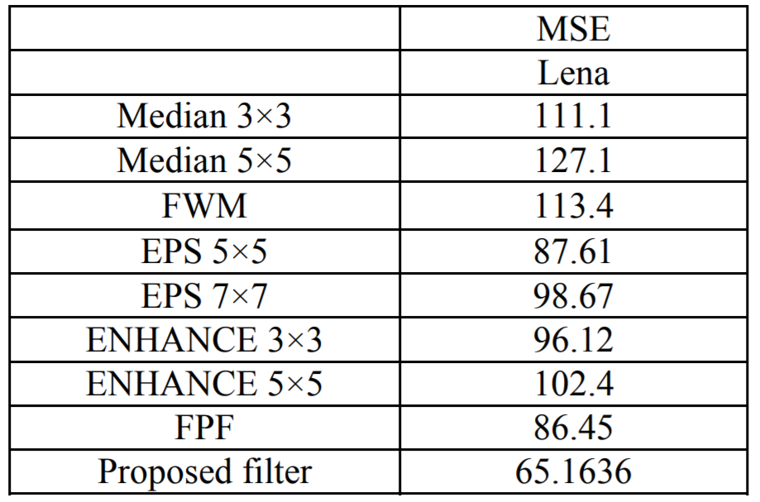

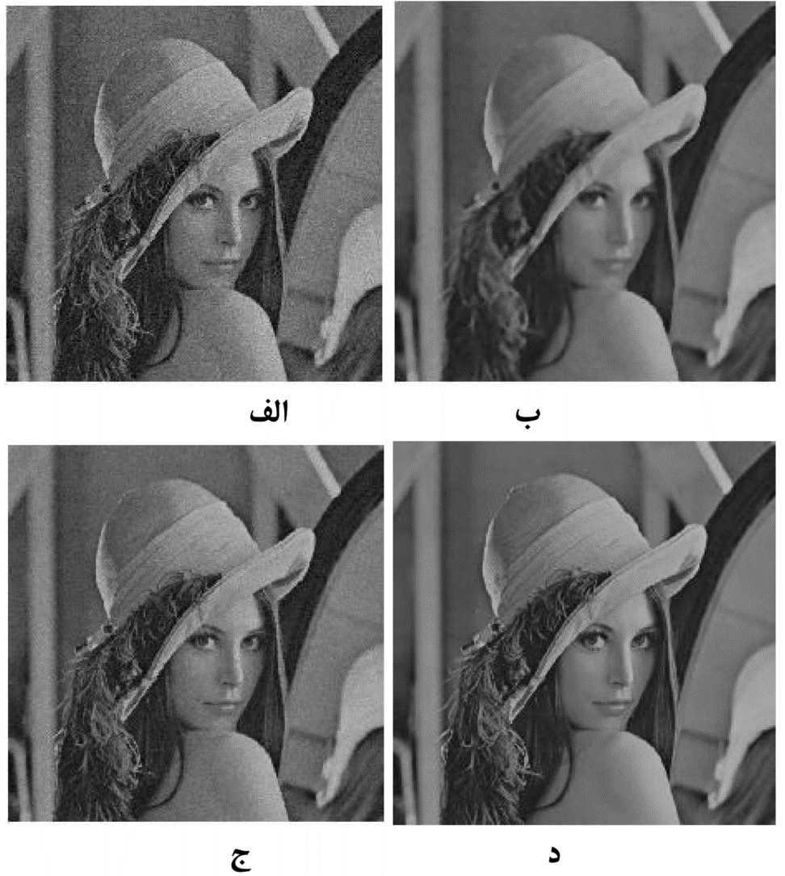

شکل 4-5/ نتایج اعمال فیلتر فازي هوشمند ارائه شده به تصویر نویزي الف)تصویر خراب شده با نویز گاوسی ب)اعمال فیلتر میانگین ج)اعمال فیلتر فازي وفقی د)اعمال فیلتر فازي پیشنهادي

# فصل 5

نتیجه‌گیری و پیشنهادات

## 1-5 نتیجه‌گیری

در این مطالعه، در فصل دوم به معرفی کوتاهِ پردازش تصویر و تاریخچه‌ی آن پرداخت، و به چگونگی افزایش اهمَیت مبحث پردازش تصویر در طول زمان اشاره گردید. مراحل پردازش یک تصویر رقمی دیجیتالی را بررسی کردیم و دیدم که برای پردازش یک تصویر باید محدوده‌ي وسیعی از سخت‌افزار، نرم‌افزار و مبانی نظري را مورد استفاده قرار دهیم. در ادامه به کاربردهای پردازش تصویر در زمینه‌های مختلف پرداختیم. آن‌طور که مشخص است امروزه پردازش تصویر، گستره‌ی وسیعی از امور مختلف را در بر می‌گیرد. در ادامه‌ی این فصل به معرفی منطق فازی پرداختیم. انواع مجموعه‌های فازی پرکاربرد را مورد بررسی قرار دادیم و با معایب سیستم‌های فازی قدیمی آشنا شدیم.

در فصل سوم به معرفی و بررسی مدل‌های نویز پرداختیم. همانطور که گفته شد برای کار روی تصاویر و بروز بودن در زمینه پردازش تصویر، همیشه نیاز است تا به تقویت و افزایش آگاهی تئوری و عملی و دانستن نگرانی‌های موجود در ارتباط با نویز در تصاویر دیجیتالی بپردازیم که دانست راجع به مدل‌های نویز یکی از این موارد است.

در فصل چهار به معرفی فیلتر پیشنهادی خود که بهبود یافته فیلتر فازی میانگین وزن‌دار است پرداختیم. ایده اصلی فیلتر پیشنهادی تلاش برای تعیین پیکسل‌های خراب و کاهش سهمشان در پروسه‌ی بهبود می‌باشد. از این جهت، با توجه به دانسته‌های خود از پیکسل‌ها، بهبود فازی انجام می‌شود.

چند آزمایش در مورد اثربخشی رویکرد فیلتر پیشنهادی ترتیب دادیم. فیلتر فازی روش پیشنهادی قادر است تا کاملا با فن‌آوری‌های پیشرفته کاهش نویز رقابت کند. اندازه‌گیری عددی مثل *MSE* و مشاهدات عینی نتایج قانع کننده‌ای را نشان می‌دهد.

پیشنهادات آتی:

1. در این مطالعه از یک آستانه ثابت برای پی بردن به تعداد پیکسل‌های مشابه استفاده شد. می‌توان برای تعیین مقدار آستانه به صورت پویا و برای دستیابی به نتایج بهتر تحقیق کرد.
2. می‌توان فیلتر پیشنهادی در این مطالعه را روی دیگر نویزهای معرفی شده نظیر نویز فلفل ‌و نمک و سایر نویزها استفاده کرد و نتایج را بررسی نمود.

مراجع

## مراجع

1. پرسمن. اس؛ ر، ترجمه جعفرنژاد قمی، ع، عامل محرابی،الف: مهندسی نرم‌افزار. ویراست 7 .دانش نگار، تهران، صص:427-424 1391.
2. لی، وانگ؛ ترجمه تشنه لب، م، صفارپور، ن، افیونی، د: سیستم‌های فازی و کنترل فازی. ویراست 4 .دانشگاه صنعتی خواجه نصیر طوسی، تهران، صص:145-1 ،1386
3. غفّارزاده، هما؛ دسته‌بندي زیردریایی‌ها با استفاده از سیستم‌هاي فازي، دانشگاه اراك، اسفند 1388
4. Boyat A. K, & Joshi B. J; "A Review paper: noise models in digital image processing," An International Journal (SIPIJ) Vol.6, No.2, 2015.
5. Vahdat Nejad H, & Pourreza H.R; “A Novel Fuzzy Technique for Image Noise Reduction,” World Academy of Science, Engineering and Technology 21. pp 134-139, 2006.
6. Zadeh L.A; “Fuzzy sets,” Information and Control 8, pp 338-353, 1965.
7. Gonzalez R. C, & Woods R. E; “Digital Image Processing,” second ed, Prentice Hall, Englewood, Cliffs, NJ, 2002.
8. Bovick A; “Handbook of Image and Video processing,” Acedemic press, New York, 2000.
9. Kumar V, & Yadav S; "Project Management Efficiency–A Fuzzy Logic Approach," International Journal of Engineering and Advanced Technology (IJEAT), ISSN: 2249-8958, 2012.
10. Foley, & Marcus, & McGrory J; "The Application of Fuzzy Logic in Determining Linguistic Rules and Associative Membership Functions for the Control of a Manufacturing Process," Dublin Institute of Technology, winter 2011.
11. Boyat A. & Joshi B; "A review paper: noise models in digital image processing", Signal & Image Processing: An International Journal (SIPIJ) Vol.6, No.2, April 2015.
12. Chang -Shing Lee, Chin-Yuan Hsu & Yau-Hwang Kuo; “Intelligent Fuzzy Image Filter for Impulse Noise Removal,” IEEE Trans. 0-7803-7280-8, 2002.
13. Singh M; “Fuzzy Rule based Median Filter for Gray-scale Images,” Journal of Information Hiding and Multimedia Signal Processing. Volume 2, Number 2, Pp 109-122, April 2011.
14. Mahesh t r, prabhanjan s, m vinayababu “Noise reduction by using fuzzy image filtering” Journal of Theoretical and Applied Information Technology, Islamabad PAKISTAN. Vol.15. No.2. pp 115-129. 31st May 2010.
15. Jayamanmadharao, Rao C, & Reddy K; “implementation of object oriented approch for noise reduction using fuzzy logic,” International Journal of Engineering Science and Technology (IJEST). Vol. 3 No. 3. Pp 1899-1905. March 2011.
16. Van De Ville D, & Nachtegael M, & Van der Weken D; "Noise Reduction by Fuzzy Image Filtering", IEEE transactions on fuzzy systems, vol. 11, no. 4, august 2003.
17. Krishnan H, & Viswanathan R;"A New Concept of Reduction of Gaussian Noise in Images Based on Fuzzy Logic", Mathematical Sciences, Vol. 7, 2013, no. 12, 595 – 602, 2013.
18. Liu P, & Li H; “Fuzzy techniques in image restoration research,” A survey, International Journal of Computational Cognition, Volume 2, pp 131–149, June 2004.
19. Russo F; “Fire operators for image processing,” Fuzzy Sets Syst., vol. 103, no. 2, pp. 265–275, 1999.
20. Lee C, & Kuo Y; “Fuzzy Techniques in Image Processing,” New York: Springer-Verlag, vol. 52, Studies in Fuzziness and Soft Computing, ch. Adaptive fuzzy filter and its application to image enhancement, pp. 172–193, 2000.
21. Farbiz F, & Menhaj M. B; “Fuzzy Techniques in Image Processing.” New York: Springer-Verlag, vol. 52, Studies in Fuzziness and Soft Computing, ch. A fuzzy logic control based approach for image filtering, pp. 194–221, 2000.
22. Arakawa K; “Median filter based on fuzzy rules and its application to image restoration,” Fuzzy Sets Syst., pp. 3–13, 1996.
23. Taguchi A; “A design method of fuzzy weighted median filters,” In Proc. Third IEEE Int. Conf Image Processing, vol. 1, p.423-426, 1996.
24. Muneyasu M, & Wada Y, & Hinamoto T, “Edge-preserving smoothing by adaptive nonlinear filters based on fuzzy control laws,” In Proc. Third IEEE Int. Conf Image Processing, Vol.1. pp. 785-788, 1996.
25. Ahmad F, & Das S; “Removal of High-Density Salt-and-Pepper Noise in Images With an Iterative Adaptive Fuzzy Filter Using Alpha-Trimmed Mean,” IEEE transactions on fuzzy systems, vol. 22, no. 5, October 2014.
26. Sun T, & Neuvo Y; “Detail-preserving median based filters in image processing,” Pattern Recognit. Lett, vol. 15, pp. 341–347, 1994.
27. Zhang H, Zhong H, & Dang C; “Delay-dependent decentralized H∞ filtering for discrete-time nonlinear interconnected systems with timevarying delay based on the TS fuzzy model,” IEEE Trans. Fuzzy Syst., vol. 20, no. 3, pp. 431–443, Jun. 2012.
28. Li X. J, & Yang G.H; “Switching-type H∞ filter design for TS fuzzy systems with unknown or partially unknown membership functions,” IEEE Trans. Fuzzy Syst., vol. 21, no. 2, pp. 385–392, Apr. 2013.
29. Arakawa K; “*Fuzzy rule-based image processing with optimization, Fuzzy techniques in image processing,*” Springer-Verlag, 2000.

**Abstract**

Digital images may be contaminated by noise due to factors such as imperfections in imaging sensors, channel transmission errors, nonideal medium between the scene and the imaging system (factors such as random scattering and absorption), and faulty memory locations in hardware. For most image processing and analysis applications, it is highly desirable to remove impulse noise from the images. It is desired that while removing impulse noise from the image, there is a minimal loss of the useful image detail in the process.

For most image processing and analysis applications, it is highly desirable to remove impulse noise from the images. It is desired that while removing impulse noise from the image, there is a minimal loss of the useful image detail in the process.

The approach consists of two stages. In the first stage, all the pixels of image are processed for determining noisy pixels. For this, a fuzzy rule based system associates a degree to each pixel. The degree of a pixel is a real number in the range [0,1], which denotes a probability that the pixel is not considered as a noisy pixel. In the second stage, another fuzzy rule based system is employed. It uses the output of the previous fuzzy system to perform fuzzy smoothing by weighting the contributions of neighboring pixel values.

**Keywords:** fuzzy logic, image processing, noise reduction, Gaussian noise, pepper and salt noise, Fuzzy Weighted Median Filters



Tabari University of Babol, Iran

**NOISE MODELS IN DIGITAL IMAGE PROCESSING AND REDUCING NOISE BY USING FUZZY LOGIC**

Supervisor:

Dr. Seyed Mehdi Mirhosseini

Advisor:

Dr. Homayoun Motameni

By:

AmirHossein Zahedi Tajrishi

July 2018

1. PSNR
2. MSE
3. MATLAB
4. Element Picture
5. Pix­el
6. Bartlane
7. Ranger 7
8. Surveyor
9. Mariner
10. Apollo
11. Contrast
12. interference
13. Character
14. Monochrome image
15. Gray level
16. Image element
17. Picture element
18. Pel
19. Problem domain
20. Alpha-numeric character
21. Image acquistion
22. Imaging sensor
23. Line- Scan camera
24. Segmentation
25. Eventual failure
26. Description
27. Feature selection
28. Recognition
29. Interpretation
30. ZIP code
31. Knowledge base
32. Change detection
33. Feed back
34. CT-Scan
35. Detection Stigma
36. Finger Print
37. Pattern
38. Hubble Space Telescope
39. X-Ray
40. Magnetic Resonance Imaging
41. Google Mars
42. Google Earth
43. Microsurgery
44. Global Positioning Systems
45. Motion Capture
46. Histogram
47. tomography
48. Crisp
49. True
50. False
51. Human thinking
52. Fuzzy sets
53. Membership Function
54. Triangular
55. Trapezoidal
56. Gaussian
57. Equal
58. Union
59. Intersection
60. (TSK): Takagi-Sugeno-kang
61. Fuzzifier
62. Defuzzifier
63. Fuzzy inference engine
64. Implication Operator
65. Aggregate Operator
66. Surface Structure
67. Deep Structure
68. artifacts
69. CCD
70. CMOS
71. PSF
72. MTF
73. PDF
74. the white sense
75. data drop noise
76. Narrow Band Reject
77. notch
78. SNR
79. Multiplication
80. Injected
81. MRI
82. Low rank
83. Full rank
84. (SM) : standard median filter
85. Contributions
86. (FWM) : Fuzzy Weighted Median Filters
87. Number Of Similar
88. Mamdani inference
89. fuzzfier
90. centroid defuzzifier
91. Wiener
92. Fuzzy median
93. (AWFM) : adaptive weighted fuzzy mean
94. (IFC) : iterative fuzzy filter
95. (MIFC) : modified iterative fuzzy filter
96. (EIFC) : extended iterative fuzzy filter
97. (FDE) : fuzzy derivative estimation filter
98. ENHANCE